目录

1.概述 3

1.1目的 3

1.2缩写说明 3

1.3术语定义 3

1.4参考资料 3

2系统概述 3

2.1产品介绍 3

2.2主要功能 3

2.3常用功能提示 4

3 房产信息管理介绍 4

3.1基础数据管理 4

3.1.1数据定义及录入 4

3.2 学校宗地信息 28

3.2.1录入宗地信息 28

3.2.2 查询宗地信息 33

3.3房产查询统计 35

3.3.1房产总况 35

3.3.2按建筑 39

3.3.3按房屋分类 47

3.3.4按使用单位 56

3.3.5教职工用房 62

3.4公房使用管理 64

3.4.1审批流程管理 64

3.4.2房屋用途变更 71

3.4.3公房使用分析 72

3.4.4分配办公用房 73

3.4.5用途变更审批 75

3.5二级单位使用 76

3.5.1 二级单位使用 76

3.6学生宿舍管理 84

3.6.1学生宿舍管理 84

3.7统计固定报表 94

3.7.1统计报表 94

3.8周转房管理 98

3.8.1基础数据设置 98

3.8.2周转房租赁申请 101

3.8.3周转房租赁审批 103

3.8.4入住登记 104

3.8.5报表查询 106

3.8.6到期提醒 113

3.8.7缴费登记 116

3.8.8财务报盘 116

3.8.9租赁续签 118

3.8.10退房登记 120

3.9 已售住宅登记 121

3.9.1 房屋出售管理 121

# 1.概述

## 1.1目的

该文档主要用于描述华中师范大学房产管理系统的使用说明，帮助用户快速地掌握系统的应用。

本文档的预期读者是华中师范大学系统管理员及相关领导、职工用户。

## 1.2缩写说明

GIS: Geographic Information System（地理信息系统）

## 1.3术语定义

高亮显示：用指定的颜色显示内容

## 1.4参考资料

编写本文档时主要参考了如下的资料和文献：

1. 《2013-123学校办公室房产管理信息系统》
2. 《华中师范大学房产管理系统需求分析说明书》
3. 《华中师范大学房产管理系统设计书》

# 2系统概述

## 2.1产品介绍

由于华中师范大学仍然以简单的数据管理软件管理庞大的学校公用资产，单一的报表形式不足以清晰快捷的体现资产分配情况，在管理实践中日益不能满足高校现代管理的需求。因此迫切需要以可视化信息技术进行管理，提高使用效率，增强管理的整体意识、全局意识，公正意识。

《华中师范大学房产管理系统》，总体目标是实现教学、科研、行政办公用房定额动态管理，合理配置；通过一定的流程管理设备，清查全校设备情况，各单位的设备预算与报增情况，设备的合理分配情况，提高学校资产管理水平和能力。本手册主要介绍的公房管理部分。

## 2.2主要功能

《公用房管理和设备管理》主要包含以下功能：

1. 公房管理模块
2. 基础信息管理
3. 办公用房管理
4. 校园导航
5. 系统管理

## 2.3常用功能提示

1）按提供字段筛选信息，填写项中标有，可点击该按钮打开选择列表在列表中进行选择。

2）在系统中出现的所有表格都提供针对表格的多条件筛选。**将鼠标移动到表头位置，**会出现加号按钮、向上和向下的两个箭头。点击加号按钮弹出输入框，输入筛选条件，点击向下的箭头或者敲击键盘上回车键，进行查找。如果要取消筛选条件，点击向上的箭头即可返回所有记录。

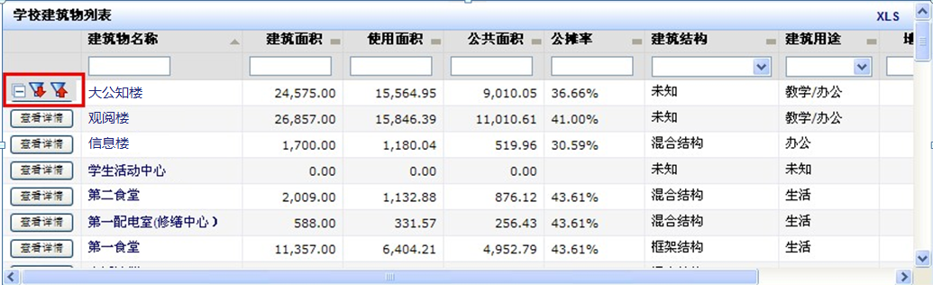

3）鼠标放在页面格局的边框处，出现双向箭头（←║→）按住鼠标左键，可以任意拖动格局的分布大小。

## 3 房产信息管理介绍

华中师范大学房产管理平台是通过基础数据的录入，数据与图形的关联统计出整个学校的房产使用情况，房产信息做到透明化、可视化。各个使用单位合理的分配和利用是按照不同类别的定额，来分配房间、和教职工，最终做到提高使用效率，增强整体管理意识。

大学房产管理系统主要功能和界面包括：

1. 基础数据管理
2. 房产GIS管理
3. 土地及房产管理
4. 公用房管理
5. 房改房管理

3.1基础数据管理

### 3.1.1数据定义及录入

（1）“定义学校”界面

**功能名称：**定义学校

**功能概要：**编辑、保存信息

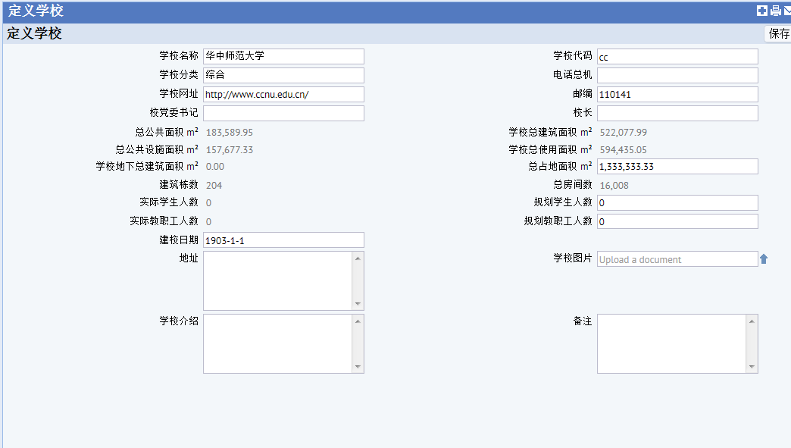

图（3.1.1-1）定义学校

**功能操作如下：**

* + - 展示区域内通过编辑信息，并点击“保存”按钮进行对所编辑信息保存。

**学校名称：**按实际情况填写；

**学校代码：**按实际情况填写；

**学校分类：**按实际情况填写；

**电话总机：**按实际情况编写；

**学校网址：**按实际情况填写；

**邮编：**按实际情况选择；

**校党委书记：**通过点击下拉列表，按实际情况选择；

**校长：**通过点击下拉列表，按实际情况选择；

**总公共面积 m²：**根据实际情况进行编写；

**学校总建筑面积 m²：**根据实际情况进行编写；

**总占地面积 m²：**根据实际情况进行编写；

**建筑总占地 m²：**根据实际情况进行编写；

**总公共设施面积 m²：**根据实际情况进行编写；

**学校地下总建筑面积 m²：**根据实际情况进行编写；

**学校总使用面积 m²：**根据实际情况进行编写；

|  |  |
| --- | --- |
| **建筑栋数：**根据实际情况进行编写； |  |

**总房间数：**根据实际情况进行编写；

**实际学生人数：**根据实际情况进行编写；

**建校日期：**选择，点击下拉列表，按日期表点击选择

**实际教职工人数：**根据实际情况进行编写；

**规划学生人数：**按实际情况编写；

**规划教职工人数：**按实际情况填写；

**地址：**按实际情况填写；

**学校介绍：**按实际情况填写；

**备注：**按实际情况编写；

**学校图片：**点击上传按钮，弹出对话框，通过点击浏览按钮，选择所要上传的图片.可以在说明框中写入介绍信息.点击确定进行上传。点击取消，上传撤回.

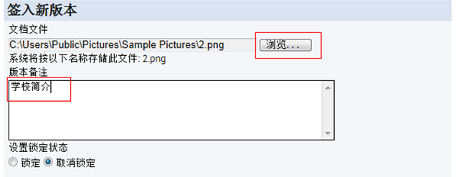

（2)“定义学校宗地”界面

**功能名称:**定义学校宗地

**功能概要：**新建、编辑、修改宗地信息。

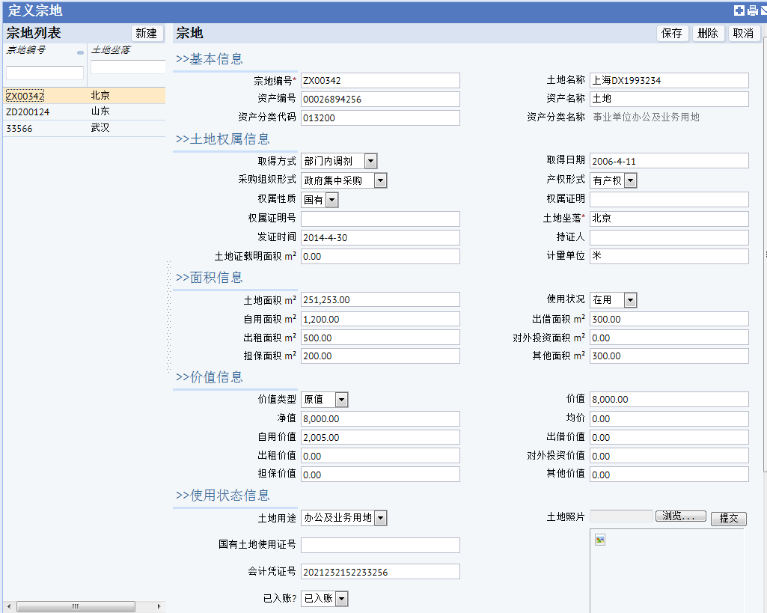

图（3.1.1-2） 定义学校宗地

**功能操作如下：**

* 左侧是查看已有的土地记录，点击土地记录在右侧显示信息，可根据土地信息变化修改编辑并点击土地栏保存；也可点击土地栏删除按钮，删除已有信息，点击取消是回到打开定义土地时的初始页面；
* 点击土地列表栏的新建按钮，新建土地记录，详细内容如下

**>>基本信息**

**土地编号（此为必填项）：**按实际情况填写；

**土地名称（此为必填项）：**按实际情况填写；

**资产编号：**按实际情况填写；

**资产名称（此为必填项）：**按实际情况填写；

**资产分类代码（此为必填项）：**点击向下角标列出选择值按实际情况选择；

**资产分类名称：**

**>>土地权属信息**

**取得方式**：点击向下角标列出选择值按实际情况选择；

**取得日期：**点击日期项进行实际选择；

**采购组织形式：**点击向下角标列出选择值按实际情况选择；

**产权形式（此为必填项）：**点击向下角标列出选择值按实际情况选择；

**权属性质：**点击向下角标列出选择值按实际情况选择；

**权属证明：**按实际填写；

**权属证明号：**按实际填写；

**发证时间：**点击日期项进行实际选择；

**土地坐落（此为必填项）：**按实际填写；

**持证人：**按实际填写；

**土地证载明面积 m²：**按实际填写；

**计量单位：**按实际填写；

**>>面积信息**

**土地面积 m²（此为必填项）：**按实际填写；

**使用状况：**点击向下角标列出选择值按实际情况选择；

**自用面积 m²：**按实际填写；

|  |  |
| --- | --- |
| **出借面积 m²：**按实际填写； |  |

**出租面积 m²：**按实际填写；

**对外投资面积 m²**：按实际填写；

|  |  |
| --- | --- |
| **担保面积 m²：**按实际填写； |  |

**其他面积 m²**：按实际填写；

**>>价值信息**

**价值类型：**点击向下角标列出选择值按实际情况选择；

**价值：**按实际填写

**净值：**按实际填写

**均价：**按实际填写；

**自用价值：**按实际填写

**出借价值：**按实际填写；

**出租价值：**按实际填写

**对外投资价值：**按实际填写；

**担保价值：**按实际填写

**其他价值：**按实际填写

|  |  |
| --- | --- |
|  |  |

**>>使用状态信息**

**土地用途：**点击向下角标队列出的生产用地、办公及业务用地、文化娱乐用地、其他选择值按实际情况选择；

**国有土地使用证号：**按实际填写；

**土地照片:**点击浏览按钮，选择照片，选定图片后点击提交按钮，图片上传成功

**已入账？ ：**对系统提供的已入账、未入账按实际情况选择；

**土地图：**固定；

**会计凭证号：**按实际填写；

|  |  |
| --- | --- |
| **校区编码：**按实际填写； |  |

**制单人：**按实际填写；

**>>其他信息**

**审核人：**按实际填写；

**高亮模式**：点击向下角标列出选择值按实际情况选择；

|  |  |
| --- | --- |
| **单据日期：**点击日期项进行实际选择；  **备注：**按实际填写 |  |

填写完土地信息后，点击“保存”按钮进行保存，点击“删除”按钮对已有信息进行删除,点击“取消”右侧信息栏消失，只显示左侧。

（3） “定义房屋类别类型”界面

**功能名称：**定义房屋类别类型

**功能概要：**新建房屋大类类别、类型；查看已有类别类型，并对其进行修改删除等操作；

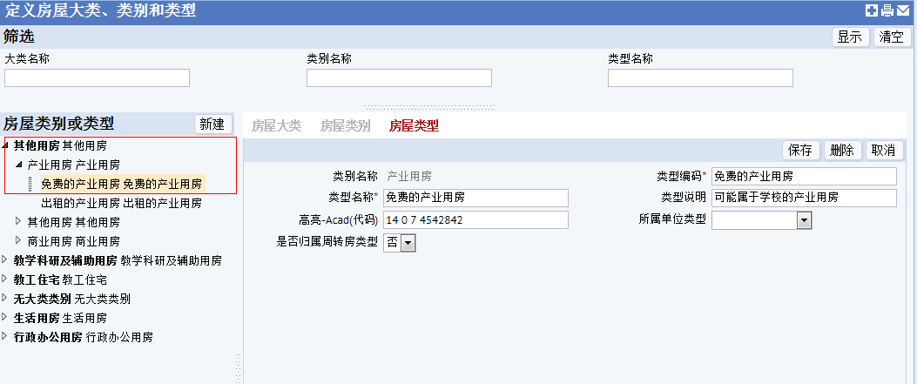

图（3.1.1-3） 定义房屋类别类型

**功能操作如下**：

* 上面是筛选区，通过进行所属校区、所属片区、建筑物名称、建筑物用途条件的筛选，点击“显示”筛选出信息会在左侧显示出来。点击左侧信息会在右侧显示出详细信息，可对其进行修改，并保存；也可删除信息。点击取消，返回主页面。

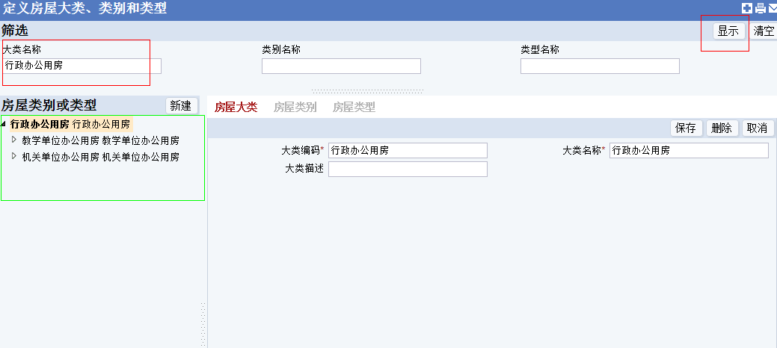

* + - **新建房屋大类**:

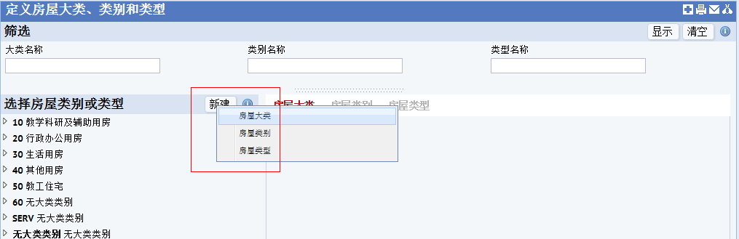

**大类编码（必填项）**：按实际情况填写；

**大类描述：**选填

**大类名称（必填项）：**按实际情况填写；

* + - **新建房屋类别:**

**类别名称**（**必填项）：**对类别编码、类别名称进行选择；

**大类名称（必填项）：**对大类编码、大类名称进行选择；

**高亮显示**：点击向下角标列出选择值按实际情况选择；

**类别代码（必填项）**

**类别描述**：选填

* **新建房屋类型:**

**类别名称（必填项）：**对类别编码、类别名称进行选择

**类型名称（必填项）：**按实际情况填写

**类型编码（必填项）：**按实际情况填写

**类型说明：**按实际情况填写；

**高亮显示：**该字段设置在按房屋分类显示楼层平面图时各类型的平面图中显示的颜色

**所属单位类型：** 有列举字段，对教学单位、机关单位、教学或机关单位进行选择

点击“保存”按钮，进行保存，点击“删除”按钮，删除编辑的信息，点击“取消”按钮，返回主页面。

（4）“定义房间标准”界面

**功能名称：**定义房间标准

**功能概要**：给房间定义标准，方便查询使用

**功能操作如下：**

点击房间标准列表栏的新建按钮，新建房间标准记录；

**房间标准（必填项）：**按实际情况填写；

**标准名称：**按实际情况填写；

**房间标准描述：**按实际情况填写；

**设计容量：**按实际情况填写；

**房间标准长度：**按实际情况填写；

**房间标准宽度**：按实际情况填写；

**高亮显示：**点击下拉列表进行选择

点击“保存”按钮，对新建数据进行保存；点击“删除”按钮，对新建数据进行删除；点击“取消”按钮，返回主页面；

（5）“建筑物物业信息维护”界面

**功能名称：**建筑物物业信息维护

**功能概要**：可以查看负责该建筑的物业详细信息，也可以为建筑物新增物业详情；

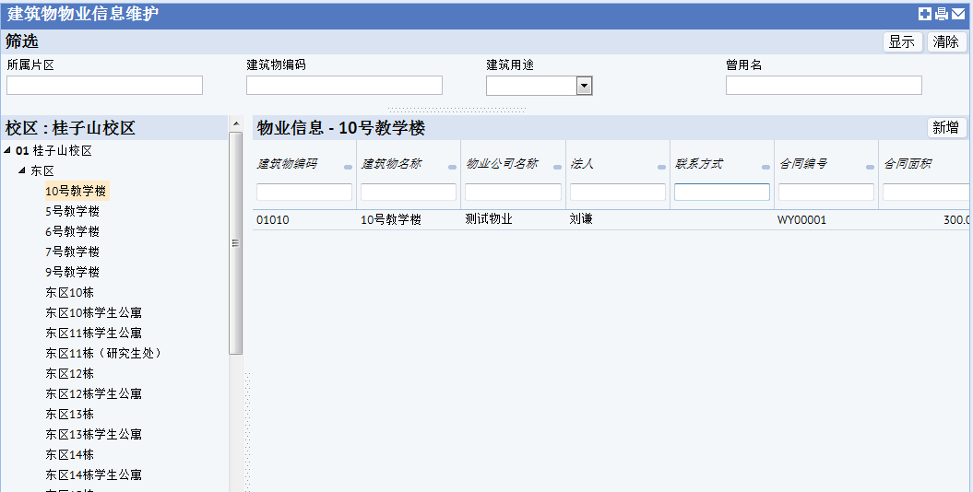

**功能操作如下：**

上面是筛选区，通过进行所属片区、建筑物编码、建筑物用途、曾用名的筛选，点击“显示”筛选出信息会在左侧显示出来。点击左侧信息会在右侧显示出详细信息，可对其进行修改，并保存；也可删除信息。点击“清除”按钮，返回主页面。

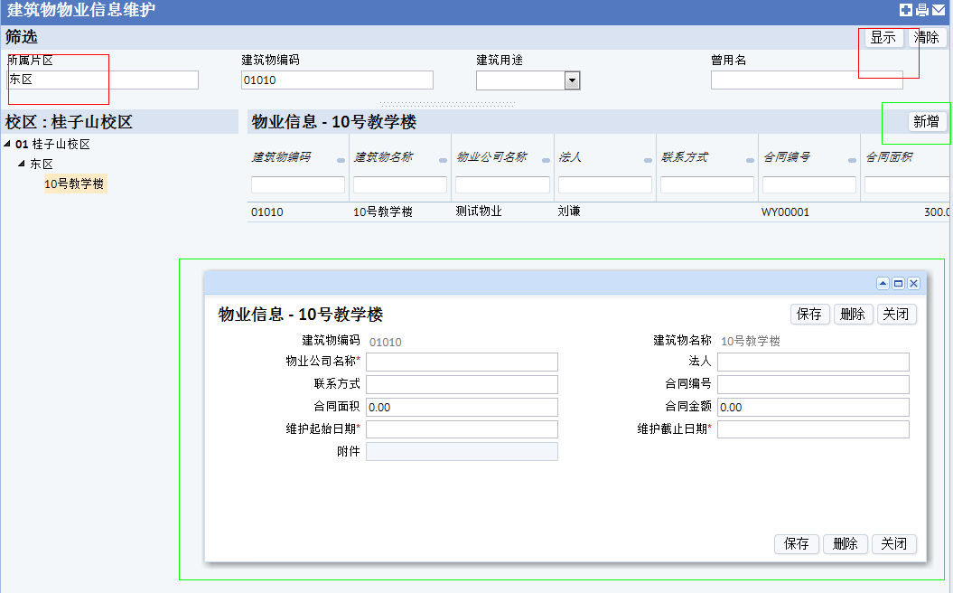

点击“新增”按钮，可以为该建筑物重新增加物业信息，详细内容如下：

**建筑物编码：**以固定生成；

**建筑物名称：**以固定生成；

**物业公司名称（必填项）**：按实际情况填写；

**法人：**按实际情况填写；

**联系方式：**按实际情况填写；

**合同编号：**按实际情况填写；

**合同面积：**按实际情况填写；

**合同金额：**按实际情况填写；

**维护起始日期（必填项）：**点击下拉列表，进行实际日期选择；

**维护截止日期（必填项）：**点击下拉列表，进行实际日期选择；

**附件：**点击保存后方可进行附件的上传功能

点击“保存”按钮，可对编辑过的信息进行保存，点击“删除”按钮，对所编辑的信息进行删除，点击“关闭”按钮，退出该页面，返回到主页面

（6）“定义校区、建筑物、楼层和房间”界面

**功能名称：**定义校区、建筑物、楼层和房间

**功能概要**：以树形结构查看校区、建筑物、楼层和房间各级的信息，并对其中任何一级进行新建、编辑修改、删除等操作。

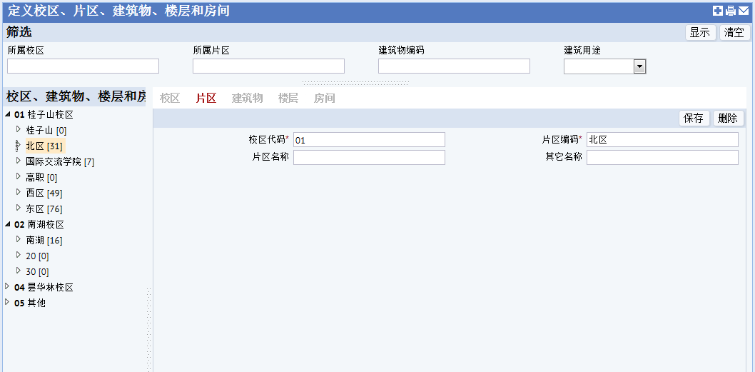

图（3.1.1-4）定义校区、建筑物、楼层和房间

**功能操作如下：**

* 上面是筛选区，通过进行所属校区、所属片区、建筑物名称、建筑物用途条件的筛选，点击“显示”筛选出信息会在左侧显示出来。点击左侧信息会在右侧显示出详细内容
* 进入“定义校区、建筑物、楼层和房间”界面，点击“新建”，选择“校区”，即可在右侧窗口进行校区信息的添加；
* 新建“校区”信息包含如下内容：

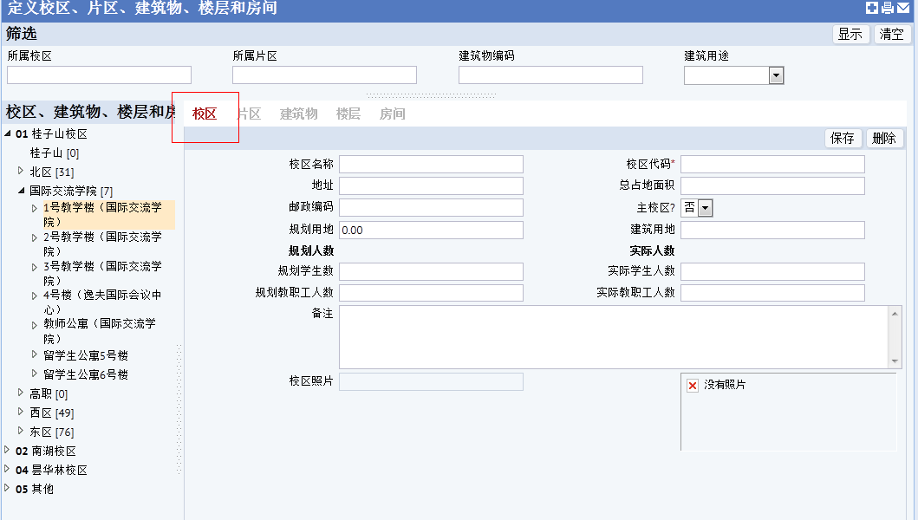

**校区名称：**根据实际填写；

**校区代码（此项为必填）：**根据实际填写；

**邮政编码：**根据实际情况填写；

**邮编：**根据实际填写；

**地址：**根据实际填写；

**总占地面积 m²：**根据实际填写；

**主校区：**有列举字段，对是和否进行选择；

**规划用地、建筑用地、规划学生数、实际学生人数、**规**划教职工人数、实际教职工人数：根据实际填写** ；

**备注：**依据实际情况填写

**校区照片：** 上传图片，要求jpg格式，建议大小不超过5M，以免影响查看速度；

以上数据填写后，必须点击保存按钮，保存相应的数据。

* 新建“片区”信息包含如下内容：

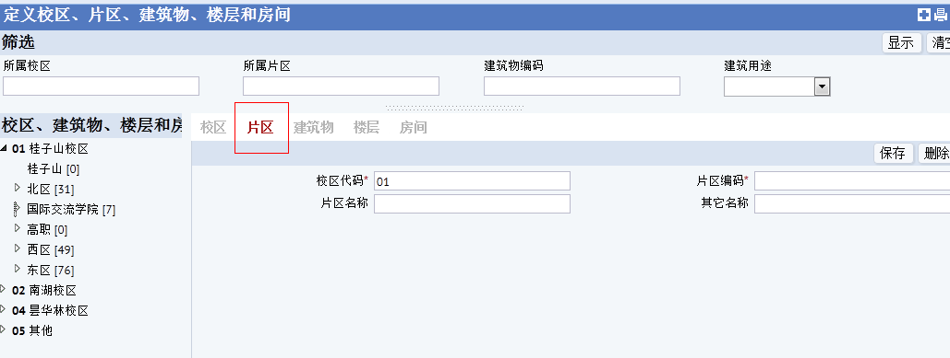

**校区代码：**有列举字段对校区代码和校区名称进行选择；

**片区编码（此项为必填）：**根据实际填写；

**片区名称：**按实际情况填写

**其它名称：**按实际情况填写

* 选择片区后，点击“新建”，选择“建筑物”，为该片区添加建筑物；建筑物信息包含如下内容：

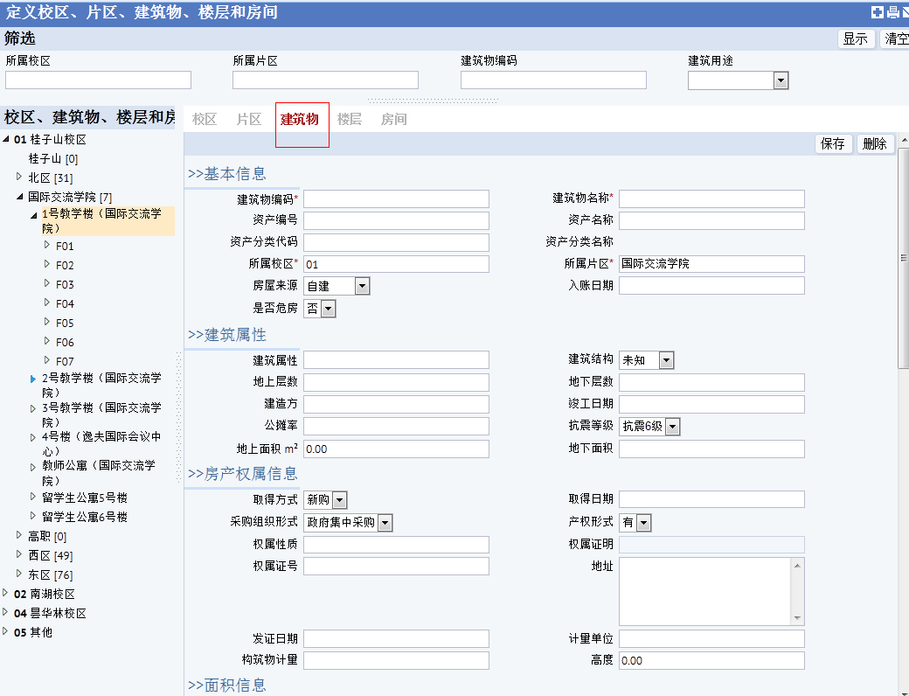

**>>基本信息**

**建筑物编码（必填项）：** 根据实际认真填写；

**资产编号：** 根据实际认真填写；

**资产分类代码：**有列举字段，对资产分类代码和资产分类名称进行选择；

**所属校区（必填项）：**有列举字段，对校区代码、校区名称进行选择；

**房屋来源：**自建、国家调拨、购置、划拨、赠与进行选择

**建筑物名称：**按实际情况填写；

**资产名称：**按实际情况填写；

**所属片区（必填项）：**按实际情况填写；

**入账日期：**点击日期表选择；

**是否危房：**点击下拉列表对系统自有的是与否进行实际情况的选择；

**>>建筑属性**

**建筑属性：**按实际情况填写；

**建筑结构：**有列举字段，对未知、混合、砖木、砖混、钢混、石头、框架、水泥墙、网架、其他进行选择

**地上层数：**根据实际填写；

**地下层数：**根据实际填写；

|  |  |
| --- | --- |
| **竣工日期：**点击日期项进行实际选择 |  |

**抗震等级：**有列举字段，抗震6、7、8、9进行选择；

**地下面积 m²**：根据实际填写；

**地上层数**：根据实际填写；

**建造方：**根据实际填写；

**公摊率：**根据实际填写；

**地上面积 m²**：根据实际填写；

**>>房产权属信息**

**取得方式：**有列举字段，新购、调拨、捐赠、划拨、置换、其他进行选择选择；

**取得日期：**点击日期项进行实际选择

**产权形式：**有列举字段，对有和无进行选择；

**权属证明：**点击上传箭头进行上传文件

|  |  |
| --- | --- |
| **地址**：根据实际填写； |  |

**计量单位**：根据实际填写；

|  |  |
| --- | --- |
| **高度：**根据实际填写； |  |

**采购组织形式：**有列举字段，政府集中采购、部门集中采购、分散采购、其他进行选择；

**权属性质**：根据实际填写；

**权属证号：**根据实际填写；

**发证日期：**根据实际填写；

**构筑物计量**：根据实际填写；

**>>面积信息**

**建筑面积 m²（必填项）**：根据实际填写；

|  |  |
| --- | --- |
| **原建筑面积 m²**：根据实际填写；  **净使用面积m**²**：**根据实际填写；  **自用面积m**²**：**根据实际填写；  **出租面积m**²**：**根据实际填写；  **担保面积m**²**：**根据实际填写； |  |

**占地面积 m**²：根据实际填写；

|  |  |
| --- | --- |
| **公共面积 m**²：已固定 |  |

**出借面积 m²：**根据实际填写；

**对外投资面积 m²**：根据实际填写；

**其他面积 m²**：根据实际填写；

|  |  |
| --- | --- |
| **>>价值信息**  **价值类型：**有列举字段，原值、暂估值、重置值、无价值进行选择；  **价值：**根据实际填写；  **净值：**根据实际填写；  **自用价值：**根据实际填写； |  |

**出租价值：**根据实际填写；

|  |  |
| --- | --- |
| **出借价值**：根据实际填写；  **担保价值:** 根据实际填写； |  |

**对外投资价值**：根据实际填写；

|  |  |  |  |  |  |
| --- | --- | --- | --- | --- | --- |
| **其他价值**：根据实际填写；  **>>使用状态信息**  **建筑物账户：**有列举字段，对已入账、未入账进行选择；  **建筑用途（必填项）：**有列举字段，根据实际情况选择；  **房屋类别：**有列举字段，对类别编码和类别名称进行选择；  **使用部门：**有列举字段，按实际情况选择；  **投入本单位使用时间**：点击下拉列表，选择实际日期；  **最后一次大修时间：**点击下拉列表，选择实际日期；  **计划使用年限 :** 根据实际填写；  **>>其他信息**   |  |  |  |  | | --- | --- | --- | --- | | **经费来源：**有列举字段，对国拨、自有、内债、捐赠、地方政府、土地置换收益、教工住宅集资、企业合作、校属单位自筹、其他进行选择**；**选择；   |  |  | | --- | --- | | **自筹捐赠金额**：根据实际填写；  **自定义分类：**根据实际填写；  **图纸来源：**有列举字段，CAD电子图、CoreIDRAW图、纸质图进行选择；  **原图：**根据实际填写  **建卡人：**根据实际填写  **建卡号**：根据实际填写 |  |   **备注**：根据实际填写 |  | |  |

**担保价值**：根据实际填写

* 选择建筑物后，新建“楼层”，信息内容如下：

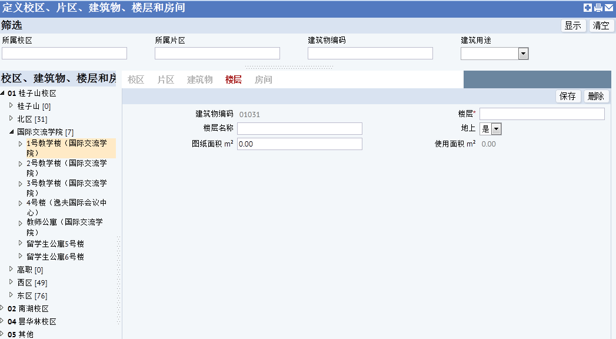

**建筑物编码：**已固定

**楼层（必填项）**：根据实际填写

|  |  |
| --- | --- |
| **地上：**有列举字段，对 是和否 进行选择；  **使用面积 m²：**已固定 |  |

**楼层名称：**根据实际填写

|  |  |
| --- | --- |
| **图纸面积 m²：**根据实际填写 |  |

* 选择楼层后，新建“房间”，信息内容如下：

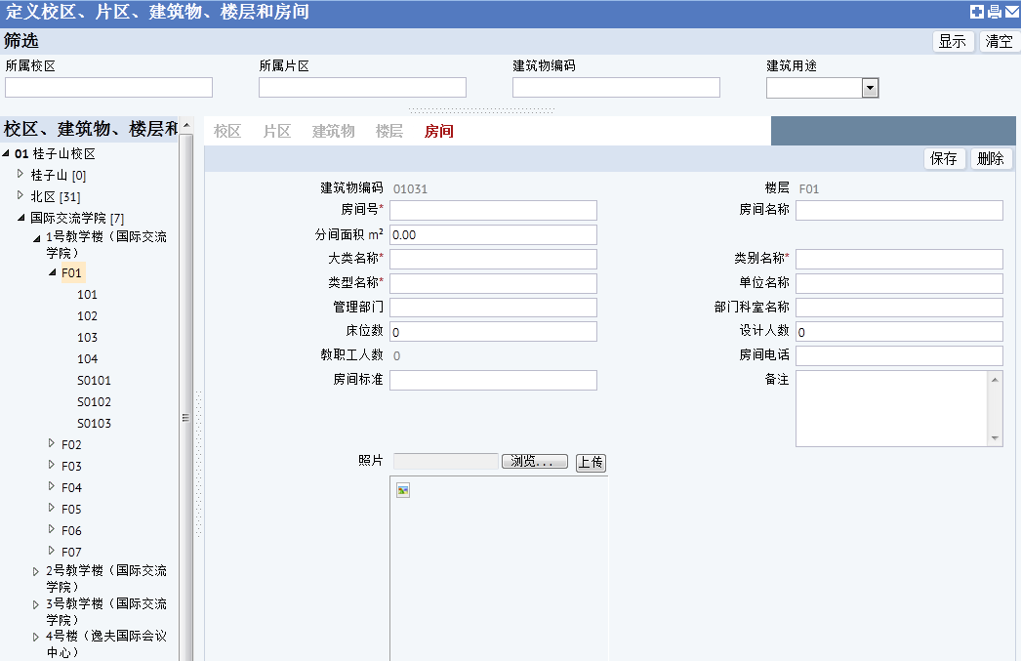**建筑物编码：**已固定

**楼层：**已固定

**房间名称：**根据实际填写

**分间面积m2：**根据实际填写

**房间净使用面积 m²**：根据实际填写

**类别名称（必填项）：**根据实际填写

**单位名称**：根据实际填写

**部门科室名称**：根据实际填写

**房间号（必填项）**：根据实际填写

**设计人数：**根据实际填写

**房间电话：**根据实际填写

**大类名称（必填项）：**有列举字段，对教工住宅、教学科研及辅助用房、其他用房、生活用房、无大类类别、行政办公用房进行选择；

**类型名称（必填项）：**有列举字段，对类型编码和类型名称进行选择；

**管理部门**：根据实际填写

**座位数**：根据实际填写

**备注**：根据实际填写

**照片：**点击浏览按钮，进行选择照片，点击上传按钮进行图片上传功能；

（7）“建筑物资产变动”页面

**功能名称：**建筑物资产变动

**功能概要：**进行对建筑物面积与价值的查询与变更功能。

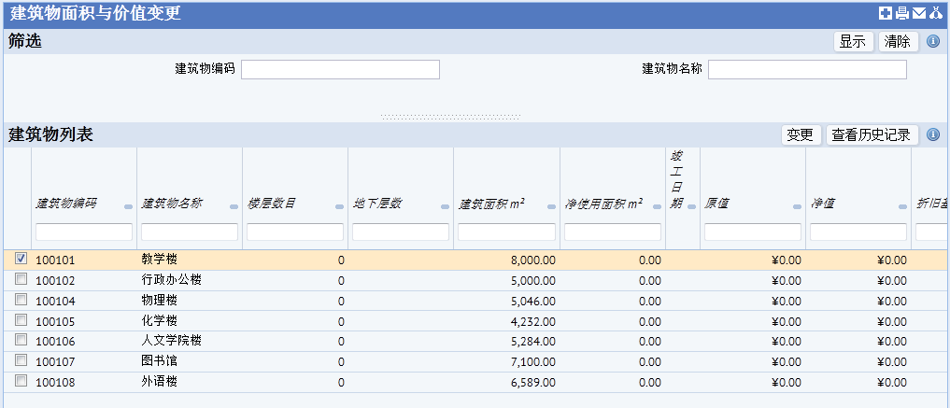

图（3.1.1-5）建筑物资产变动

**功能操作如下：**

* 内容界面上边的筛选框内，选择要查询的内容，点击显示按钮，下方会显示所查询内容。点击“清除”筛选框内无信息。

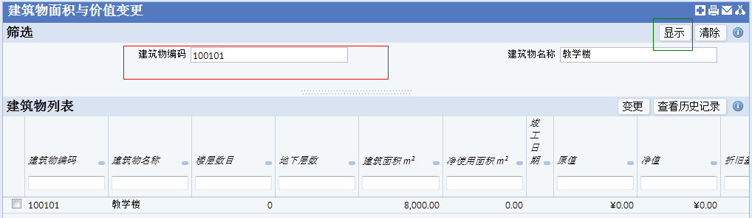

更改已有信息时，在列表中点击相应建筑物编码，点击“变更”。内容包含如下：

|  |  |
| --- | --- |
| **建筑物编码**：已固定的 |  |

**建筑物名称：**已固定的

**变动时间（必填项）：**按实际情况填写；

**操作时间：**点击时间选项，进行选择

**操作人：**已固定的

**变动时间：**点击时间选项，进行选择

**审批人**：据实际填写

|  |  |
| --- | --- |
| **类型：**列举字段，建筑物面积变动、建筑物价值变动进行选择；  **建筑物变更类型**：列举字段，办公用房、业务用房、其他进行选择； |  |
| **新建筑面积 m²：**据实际填写 |  |

**原始造价：**已固定

**价值：**据实际填写

|  |  |
| --- | --- |
| **原建筑面积 m²**：已固定的  **变动原因：**按实际填写； |  |

点击保存，对编辑的选项进行保存，点击关闭，对编辑的信息取消保存并返回主页面。选中建筑物编码，点击“查看变更历史”会出现查看次数的信息。

（8）“建筑物下账”界面

**功能名称：**建筑物下账

**功能概要：**编辑查看学校所属的建筑物信息，使其下账

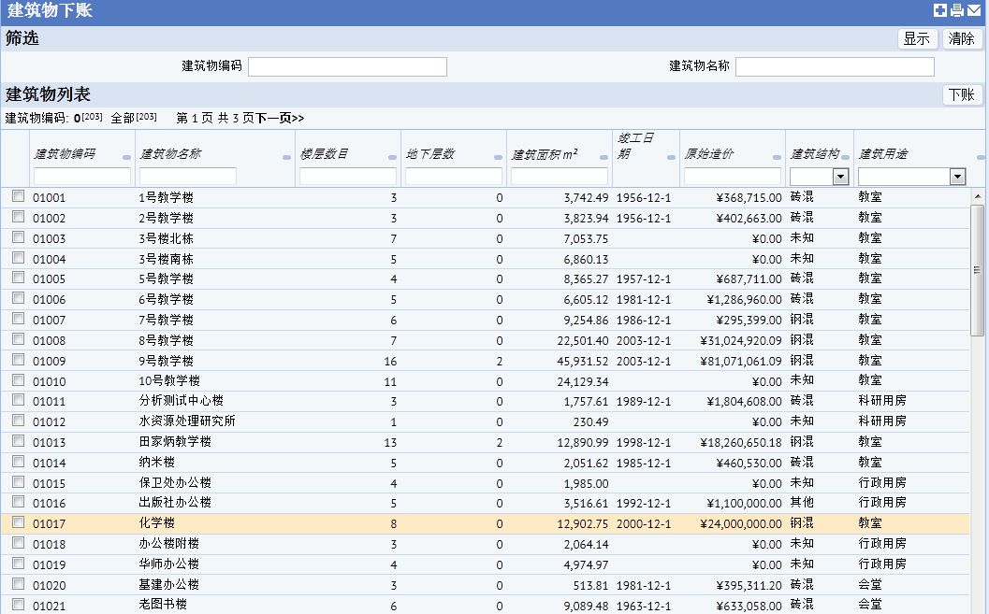

图（3.1.1-7） 建筑物下账

**功能操作如下：**

* 上方是一个筛选界面，通过选择“建筑物编码”和“建筑物名称”信息，并点击 “显示”按钮，在下方显示筛选后的建筑物。点击“清除”按钮，筛选框无内容。

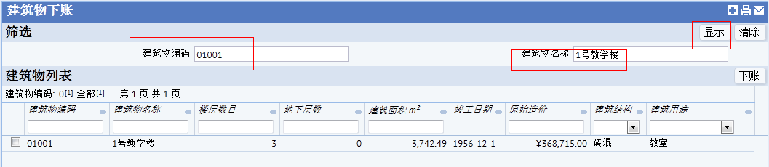

* 在下方界面的左边的多选框中选择一栋建筑物，点击右上方的“下账”按钮，进入下账界面，按照实际情况填选相应值，并再次点击“下账”按钮进行下账操作；点击“取消”按钮取消编辑信息。

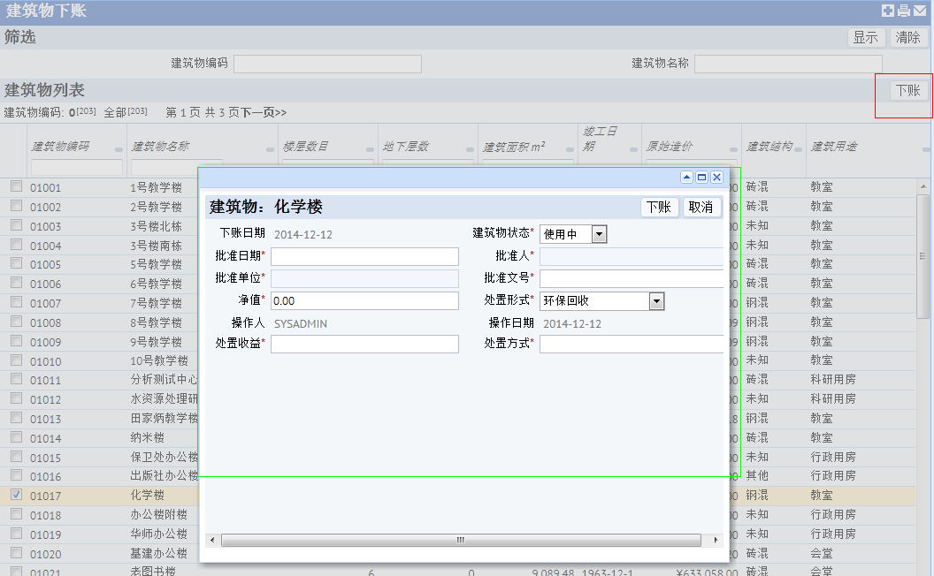

**下账日期：**系统默认为当天操作时间；

**建筑物状态（必填项）：**有列举字段，按实际情况进行选择；

**批准日期（必填项）：**点击下拉列表，对日期进行实际情况选择；

**批准人（必填项）：**有列举字段，按实际情况进行选择；

**批准单位（必填项）：**有列举字段，按实际情况进行选择；

**批准文号（必填项）：**按实际情况进行选择；

**净值（必填项）：**按实际情况进行填写；

**处置形式（必填项）：**有列举字段，按实际情况进行选择；

**操作人：**系统默认

**操作日期：**系统默认当前时间

**处置收益（必填项）：**按实际情况进行填写；

**处置方式（必填项）：**按实际情况进行填写；

点击下账，该建筑物成功下账，点击取消，返回主页面。

（9）“录入房间长宽”界面

**功能名称：**录入房间长宽

**功能概要：**查找、编辑修改房间长宽信息。

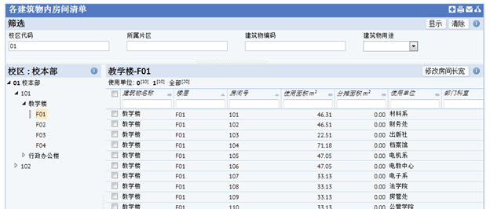

图（3.1.1-9） 录入房间长宽

**功能操作如下：**

* 进入“录入房间长宽”界面，在筛选区对校区代码、所属片区、建筑物编码、建筑物用途进行筛选，点击“显示”，左侧显示出所筛选后的信息，点击左侧列表右侧显示该信息的详细内容。点击清空按钮，清空筛选信息。
* 在右侧选中建筑物，点击右上方“修改房间长宽”按钮，进行修改。内容如下

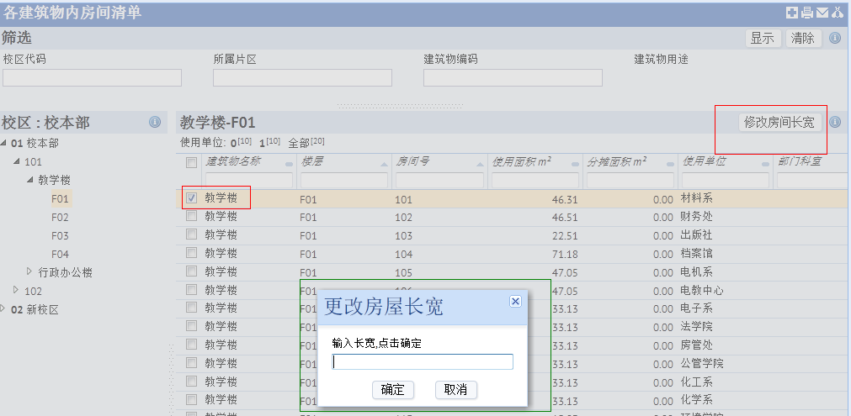

输入所要修改的长宽，点击“确定”，更改信息保存成功，点击取消，放弃修改内容。

（10）“批量定义房间单价”页面

**功能名称：**批量定义房间单价

**功能概要：**对房间的价格进行修改

**功能操作如下：**

* 进入“批量定义房间单价”界面，在筛选区对校区代码、所属片区、建筑物编码、建筑物用途进行筛选，点击“显示”，左侧显示出所筛选后的信息，点击左侧列表右侧显示该信息的详细内容。点击清空按钮，清空筛选信息。

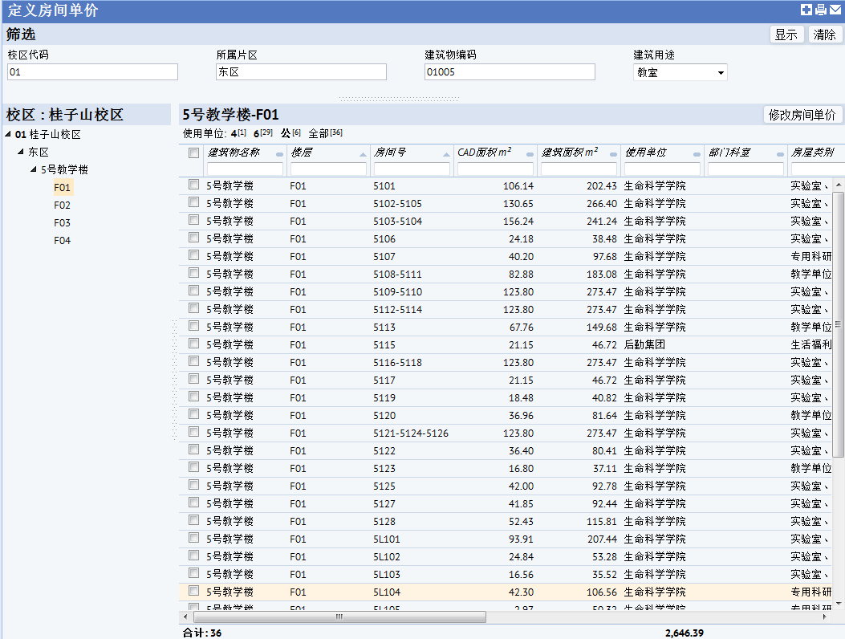

图（3.1.1-10）批量定义房间单价

* 点击左侧“校区”列表中数据，在页面右侧会显示出该数据的详细信息，对右侧列表中的数据进行勾选，点击“修改房间单价”按钮，对房间的单价进行修改。

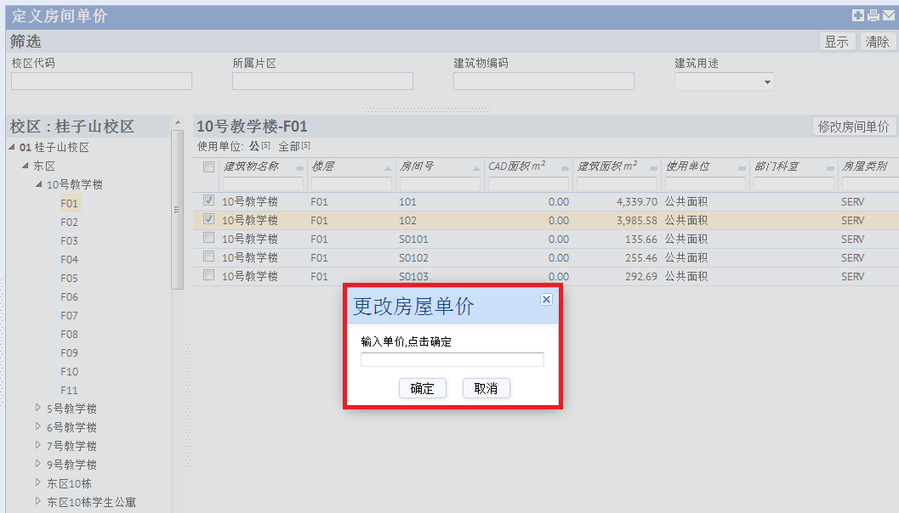

输入所要更改的房屋单价，点击“确定”，更改信息保存成功，点击取消，放弃修改内容。

（11）“定义单位分类、使用单位和科室”界面

**功能名称：**定义单位分类、使用单位和科室

**功能概要：**新建使用单位、单位类型及科室，对已有的信息进行修改和查询。

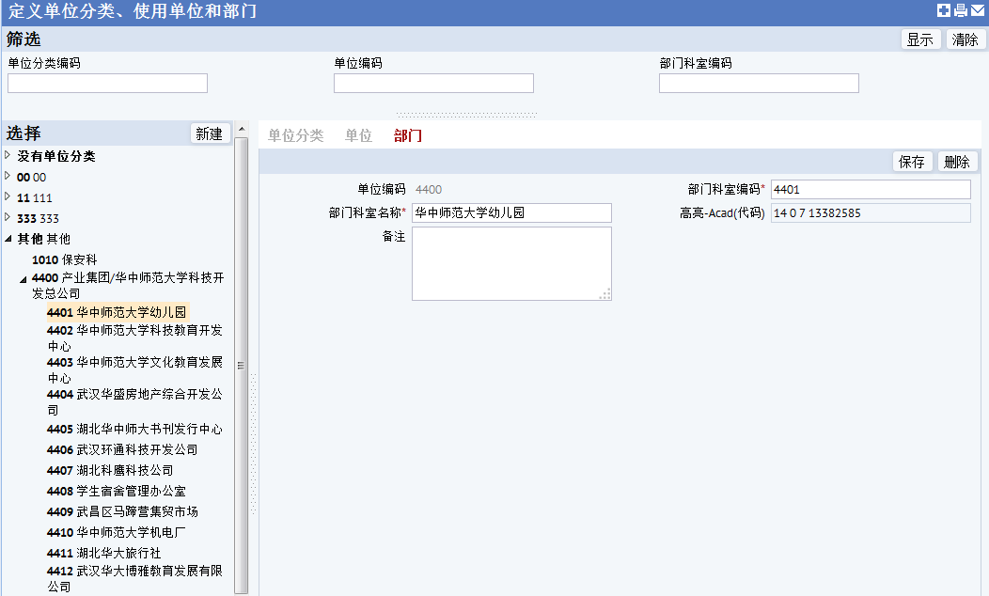

图（3.1.1-11）定义使用单位分类、使用单位和科室

**功能操作如下：**

* 上面是筛选区通过对单位分类编码、单位编码和部门科室编码，点击“显示”，左侧显示出所筛选后的信息，点击左侧列表右侧显示该信息的详细内容。点击“清空”按钮，清空筛选信息。

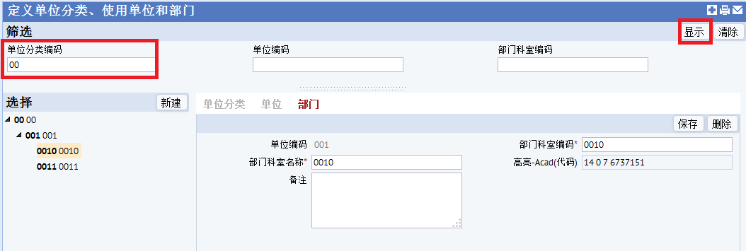

* 在左侧点击“新建”按钮进行新建。内容如下：
* **新建单位分类**

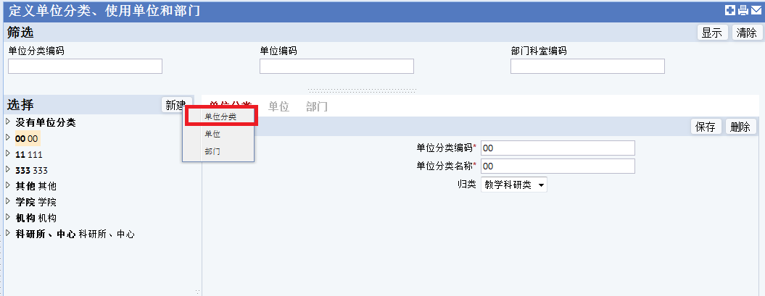

**单位分类编码（必填项）：**按实际情况填写

**单位分类名称（必填项）：**按实际情况填写

**归类：**有列举字段，对教学科研类、党政管理类、公共资源类、以及其他类进行选择；

点击“保存”，对编辑的信息进行保存，点击“删除”，删除所编辑的信息。

* **新建单位**

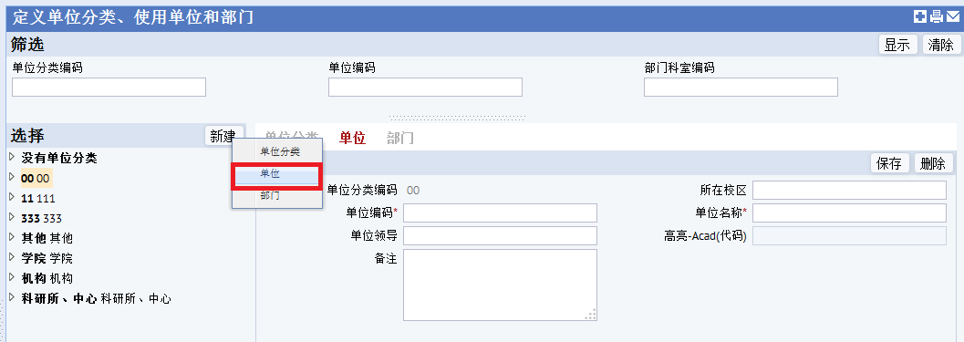

**单位分类编码**：已固定

**所在校区：**按实际情况填写

**单位编码（必填项）：**按实际情况填写

**单位名称（必填项）：**按实际情况填写

|  |  |
| --- | --- |
| **单位领导：**有列举字段，对工号、姓名、使用单位名称进行选择； |  |

**单位名称：**按实际情况填写

|  |  |
| --- | --- |
| **高亮Acad（代码）：**选择 |  |

**备注：**按实际情况填写

|  |  |
| --- | --- |
| * **在使用单位下，新建部门** |  |
|

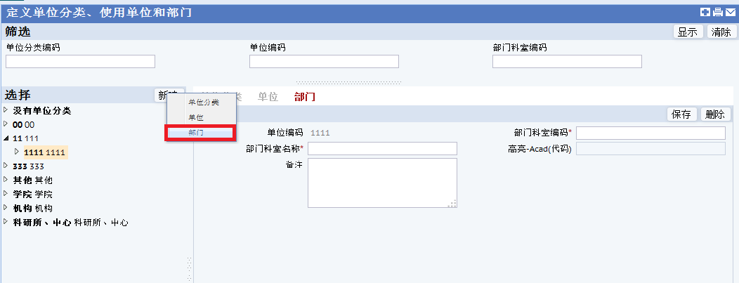

**单位编码：**已固定

**部门科室编码（必填项）：**按实际情况填写

**部门科室名称（必填项）：**按实际情况填写

**备注：**按实际情况填写

|  |
| --- |
|  |
|  |

点击保存，对编辑的信息进行保存，点击“删除”，删除所编辑的信息。

（12） “定义教职工职务和职称”界面

**功能名称：**定义教职工职务和职称

**功能概要：**新建标准职称和职称，对已有的信息进行修改和查询。

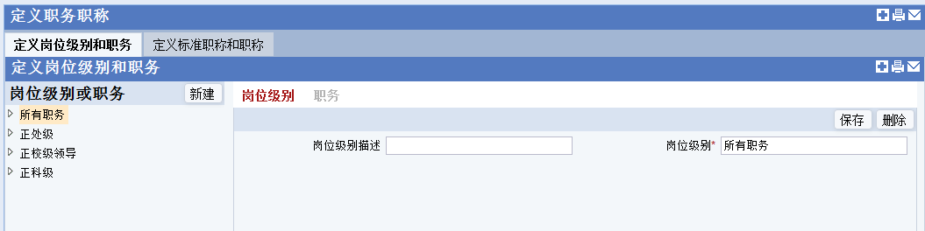

图（3.1.1-12）定义教职工职务和职称

**功能操作如下：**

* 上方是定义职务职称信息，点击“定义岗位级别和职务”或“定义标准职称和职称”会在下方左侧显示出来。点击左侧字段，会在右侧显示该字段的详细内容。也可对已有的信息进行修改或删除；
* 点击“定义岗位级别和职务”按钮，在左侧有“新建”按钮，点击“新建”对岗位级别、职务进行新建，内容如下：

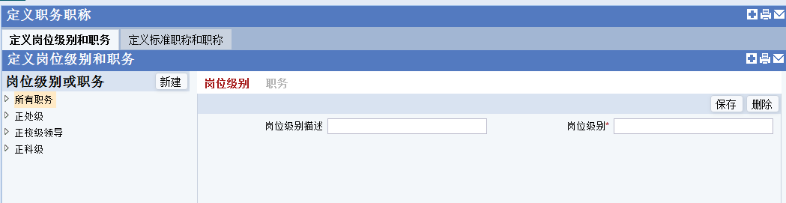

**岗位级别描述：**按实际情况填写

**岗位级别（必填项）：**按实际情况填写

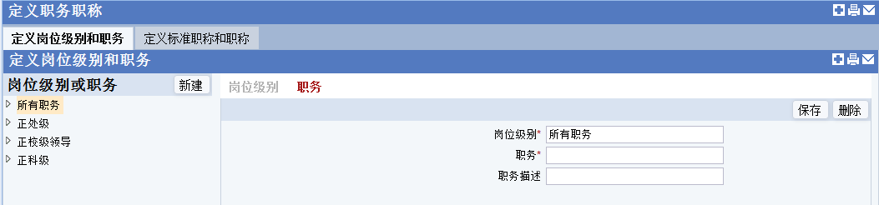

**岗位级别（必填项）：**有列举字段，选择

**职务（必填项）：**按实际情况填写

|  |  |
| --- | --- |
| **职务描述：**按实际情况填写  点击保存，对编辑的信息进行保存，点击“删除”，删除所编辑的信息   * 点击“定义标准职称和职称”按钮，在左侧有“新建”按钮，点击“新建”标准职称、职称进行新建，内容如下：     **标准职称代码：**按实际情况填写  **标准职称（必填项）：**按实际情况填写  **标准职称描述：**按实际情况填写    **标准职称（必填项）：**按实际情况填写  **职称（必填项）：**按实际情况填写  **职称描述：**按实际情况填写  点击保存，对编辑的信息进行保存，点击“删除”，删除所编辑的信息  （13） “定义教职工”界面  **功能名称：**定义教职工  **功能概要：**新建教职工，对已有教职工信息进行修改和查询。    图（3.1.1-13） 定义教职工  **功能操作如下：**   * 上面是筛选区通过对姓名、工号、所属单位、科室进行筛选点击“显示”在左侧可筛选出所要查看教职工的信息，点击一个员工可查看到其详细信息，并可对其进行修改和保存，也可点击“删除”按钮，删除已有信息，点击取消回到打开定义教职工时的初始页面；      * 点击“编辑在岗状态”按钮，显示定义在岗状态页面，可对已有的在岗状态进行修改和删除，也可新建在岗状态。      * 新建教职工信息，内容如下     **工号（必填项）：**按实际情况填写  **姓名（必填项）：**按实际情况填写 |  |

**性别：**有列举字段，对男和女进行选择

**电子邮箱：**按实际情况填写

|  |
| --- |
|  |

**单位名称**：有列举字段，对使用单位编码、和单位名称进行选择

**部门科室名称**：有列举字段，对使用单位编码、单位名称、部门科室编码、科室名称进行选择

**建筑物编码：**有列举字段，对建筑物编码和建筑物用途进行选择

**楼层：**有列举字段，对建筑物编码和楼层进行选择

**房间号：**有列举字段，对建筑物编码、楼层和房间号进行选择

**教职工编制：**选择，系统提供选择值为在编、外聘，按实际点击选择

**职称：**有列举字段，对标准职称和职称进行择

**职务：**有列举字段、正处级、正科级、正校级选择

**标准职称：**按实际情况填写

|  |  |
| --- | --- |
| **岗位**：有列举字段，选择  **岗位级别：**按实际情况填写  **标准身份代码**：可选择  **身份证号码：**按实际情况填写  **出生日期：**按实际情况填写 |  |

**建筑物编码**：有列举字段，选择

|  |  |  |  |  |
| --- | --- | --- | --- | --- |
| **手机：**按实际情况填写  **固定电话：**按实际情况填写  **民族：**按实际情况填写 |  | | | |
|  | |  | |
| **见习转正日期**：点击选择日期的，根据实际点击选择  **参加工作时间：**按实际情况填写 | | | |  |

**来校时间：**点击选择日期的，根据实际点击选择

**学历：**选择，系统提供选择值为研究生、本科、专科、高中、无等，按实际点击选择

**在岗状态：**有列举字段，根据在岗状态代码进行选择

**政治面貌：**选择，系统提供选择值包括共青团员、九三、民革、民建、民盟、民主促进会、未知等，按实际点击选择；照片：点击上传箭头，对图片进行上传；

**人员准号：**按实际情况填写

**可否租赁周转房：**有列举字段，选择可租赁周转房或不租赁周转房

**照片：**点击“浏览”按钮，根据实际选择照片，点击“上传”按钮

**擅长：**按实际情况填写

点击保存，对编辑的信息进行保存，点击删除，对编辑的信息取消保存。点击取消，对编辑的返回主页面。

（14）“批量导入图片”界面

**功能名称：**批量导入图片

**功能概要；**进行大量图片的上传工作。

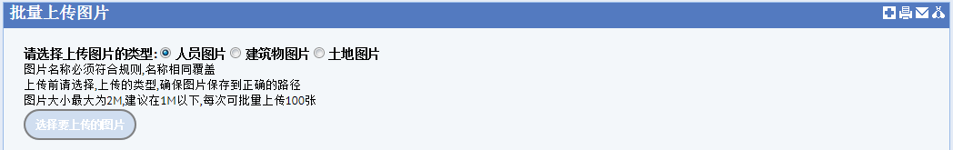

图（3.1.1-14）批量导入图片

**功能操作如下：**

选择上传图片的类别，系统提供人员图片、建筑物图片、土地图片。选中所要上传图片的类型点击下方的“选择要上传的图片”按钮，选择图片进行上传。

（15）“更新面积”界面

**功能名称：**更新面积

**功能概要；**查看更新面积进度报表。

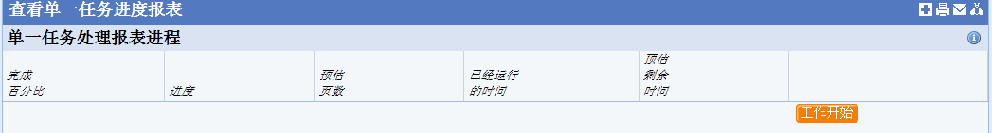

图（3.1.1-15）更新面积

**功能操作如下：**

点击“开始工作”会看到更新面积进度报表。

3.2 学校宗地信息

### 3.2.1录入宗地信息

（1）“定义学校宗地”界面

**功能名称:**定义学校宗地

**功能概要：**新建、编辑、修改宗地信息。



图（3.2.1-1） 定义学校宗地

**功能操作如下：**

* 左侧是查看已有的土地记录，点击土地记录在右侧显示信息，可根据土地信息变化修改编辑并点击土地栏保存；也可点击土地栏删除按钮，删除已有信息，点击取消是回到打开定义土地时的初始页面；
* 点击土地列表栏的新建按钮，新建土地记录，详细内容如下

**>>基本信息**

**土地编号（此为必填项）：**按实际情况填写；

**土地名称（此为必填项）：**按实际情况填写；

**资产编号：**按实际情况填写；

**资产名称（此为必填项）：**按实际情况填写；

**资产分类代码（此为必填项）：**点击向下角标列出选择值按实际情况选择；

**资产分类名称：**

**>>土地权属信息**

**取得方式**：点击向下角标列出选择值按实际情况选择；

**取得日期：**点击日期项进行实际选择；

**采购组织形式：**点击向下角标列出选择值按实际情况选择；

**产权形式（此为必填项）：**点击向下角标列出选择值按实际情况选择；

**权属性质：**点击向下角标列出选择值按实际情况选择；

**权属证明：**按实际填写；

**权属证明号：**按实际填写；

**发证时间：**点击日期项进行实际选择；

**土地坐落（此为必填项）：**按实际填写；

**持证人：**按实际填写；

**土地证载明面积 m²：**按实际填写；

**计量单位：**按实际填写；

**>>面积信息**

**土地面积 m²（此为必填项）：**按实际填写；

**使用状况：**点击向下角标列出选择值按实际情况选择；

**自用面积 m²：**按实际填写；

|  |  |
| --- | --- |
| **出借面积 m²：**按实际填写； |  |

**出租面积 m²：**按实际填写；

**对外投资面积 m²**：按实际填写；

|  |  |
| --- | --- |
| **担保面积 m²：**按实际填写； |  |

**其他面积 m²**：按实际填写；

**>>价值信息**

**价值类型：**点击向下角标列出选择值按实际情况选择；

**价值：**按实际填写

**净值：**按实际填写

**均价：**按实际填写；

**自用价值：**按实际填写

**出借价值：**按实际填写；

**出租价值：**按实际填写

**对外投资价值：**按实际填写；

**担保价值：**按实际填写

**其他价值：**按实际填写

|  |  |
| --- | --- |
|  |  |

**>>使用状态信息**

**土地用途：**点击向下角标队列出的生产用地、办公及业务用地、文化娱乐用地、其他选择值按实际情况选择；

**国有土地使用证号：**按实际填写；

**土地照片:**点击浏览按钮，选择照片，选定图片后点击提交按钮，图片上传成功

**已入账？ ：**对系统提供的已入账、未入账按实际情况选择；

**土地图：**固定；

**会计凭证号：**按实际填写；

|  |  |
| --- | --- |
| **校区编码：**按实际填写； |  |

**制单人：**按实际填写；

**>>其他信息**

**审核人：**按实际填写；

**高亮模式**：点击向下角标列出选择值按实际情况选择；

|  |  |
| --- | --- |
| **单据日期：**点击日期项进行实际选择；  **备注：**按实际填写 |  |

填写完土地信息后，点击“保存”按钮进行保存，点击“删除”按钮对已有信息进行删除,点击“取消”右侧信息栏消失，只显示左侧。

（2）“宗地资产下账”界面

**功能名称：**宗地资产下账

**功能概要：**通过上方的筛选区域，可以在下方列表中查看相应土地信息，并进行下账。

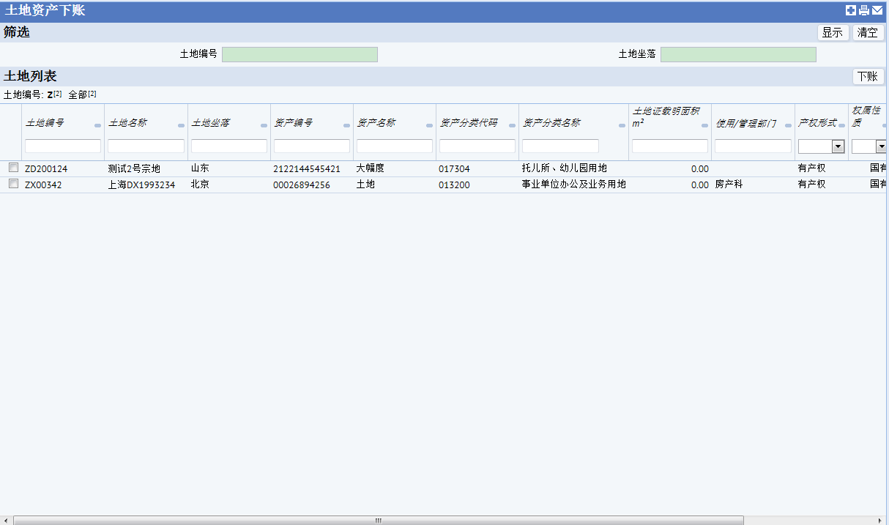

图（3.2.1-2）宗地资产下账

**功能操作如下：**

* + - 上方是一个筛选界面，通过选择“土地编号”和“土地坐落”，并点击 “显示”按钮，在下方显示筛选后的土地；
    - 在下方界面的左边的多选框中选择一块土地，点击右上方的“下账”按钮，进入下账界面，按照实际情况填选相应值，并再次点击“下账”按钮进行下账操作；
    - 注意：有*的字段为必填字段。

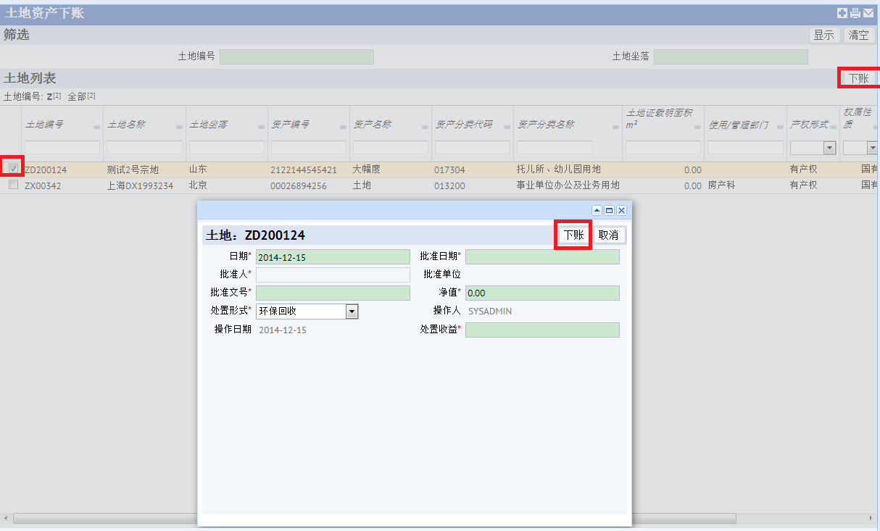

（3）“宗地资产变动”界面

**功能名称：**宗地资产变动

**功能概要：**查看土地变更历史记录，并进行土地变更操作

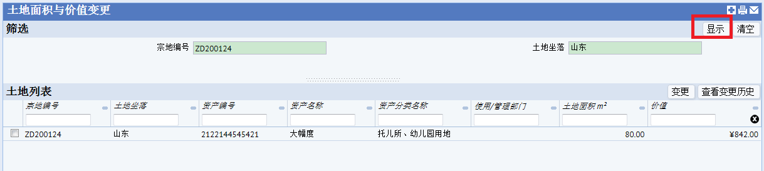

图（3.2.1-3）宗地资产变动

**功能操作如下：**

* + - 上方界面通过“土地编码”和“土地坐落”两个条件筛选出土地，并在下方界面显示；
    - 在下方界面点击“查看变更历史”按钮查档当然所以经过变更的土地的历史记录。

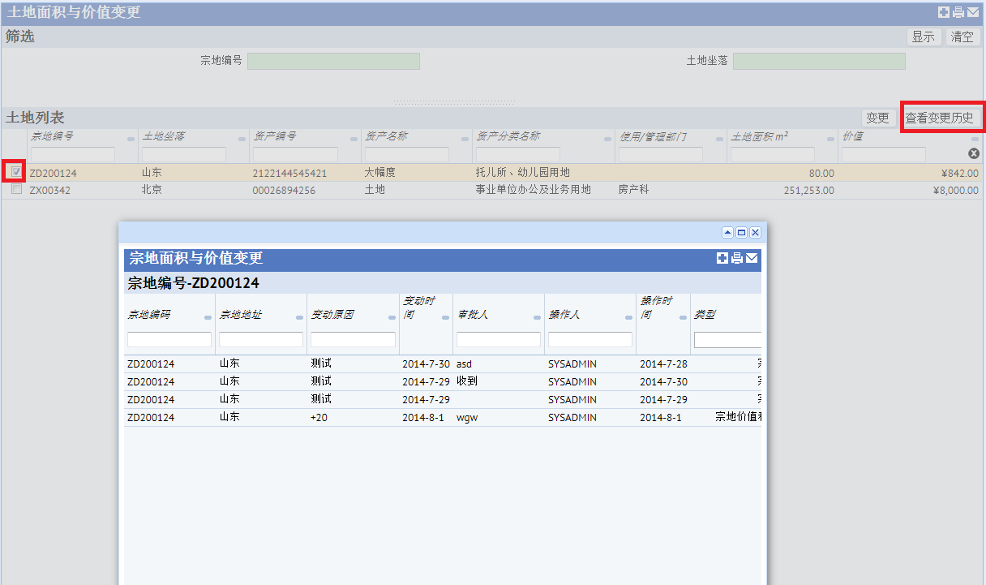

* + - 选择一块土地的左边的多选框，并点击右上角的“变更”按钮，出现变更界面。

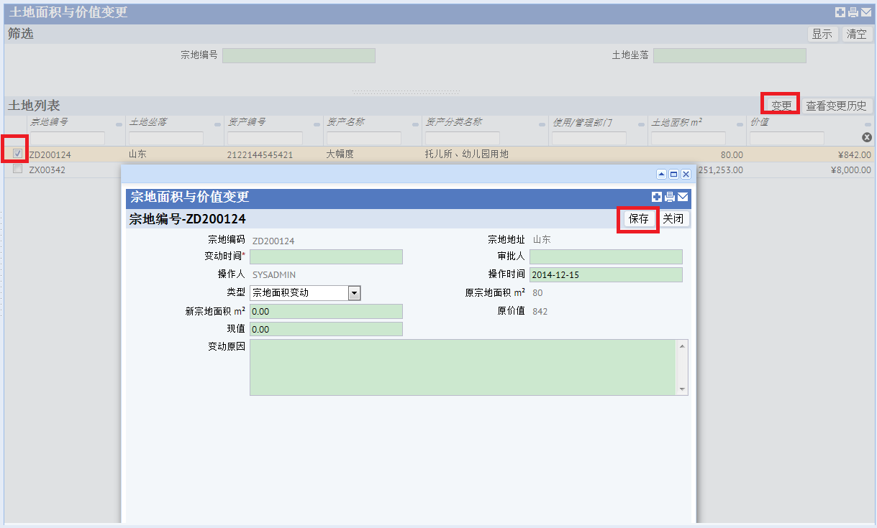

* + - 土地变更一般分3种情况：土地面积变动、土地价值变动和土地面积价值都变动；按照实际填写土地变更详情，点击“保存”按钮完成变更操作；
    - 注意：带*号的字段为必填字段。

### 3.2.2 查询宗地信息

（1）“学校宗地情况总表”界面

**功能名称：**学校宗地情况总表

**功能概要：**查看学校所属宗地的使用详情和宗地上现有的建筑物信息

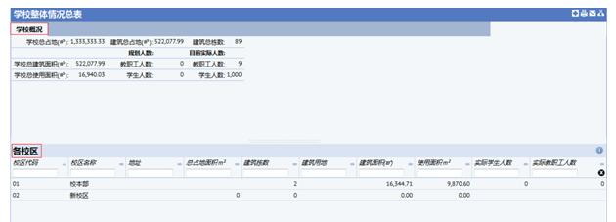

图（3.3.2-1）学校宗地情况总表

**功能操作如下：**

* + - 页面上方是小区图，下方是学校所有宗地
    - 系统提供3种方式的导出格式，分别为：“导出XLS”、“生成土地固定报表”、“生成土地财政部固定报表”，管理员可根据需要进行下载
    - 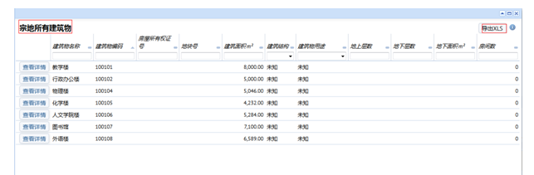学校所有土地下方是“建筑物列表”按钮，查看该土地“土地所属建筑物”界面
    - 在“土地建筑物界面”可以导出相应的Excel表格，也可以点击建筑物名称前面的“查看详情”按钮，出现“建筑房产信息摘要”界面
    - 该界面可查看建筑物“基本信息”，“资产信息”，“建筑物照片”等信息，如下图。

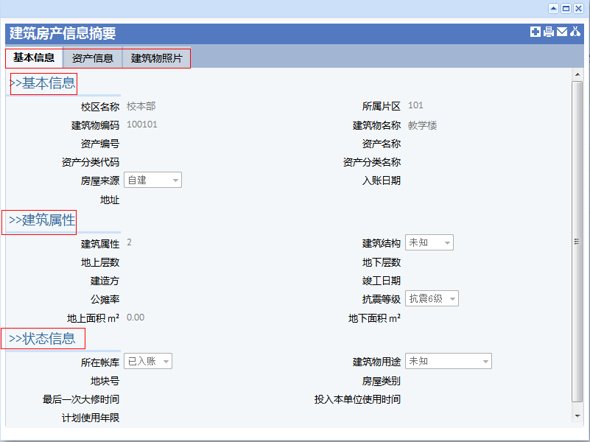

* 基本信息一般包括：**校区名称、所属片区、建筑物编码、建筑物名称、资产编号、资产名称、建筑面积、建筑用途、使用状况**等。

（2）<按条件高亮宗地>界面

**功能名称：**按条件高亮宗地

**功能概要：**显示宗地图片，并按条件高亮

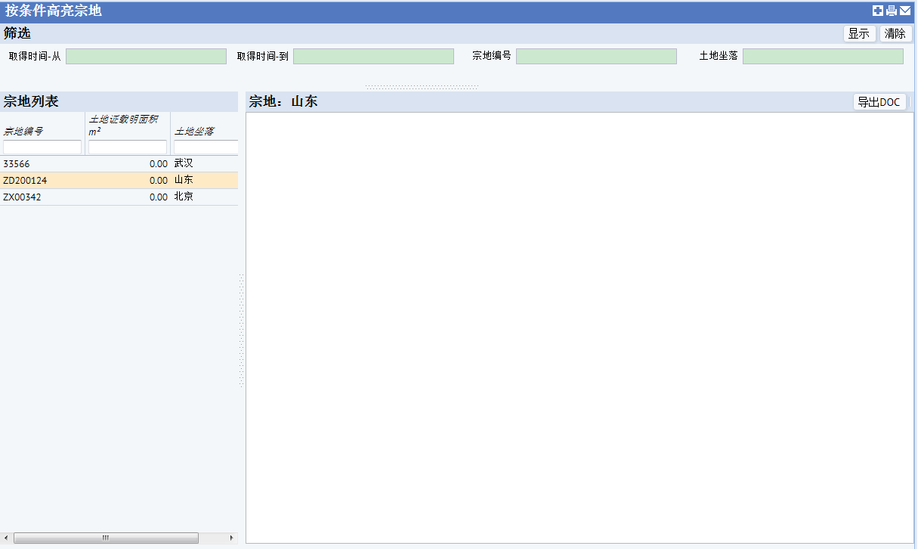

图（3.2.2-2）按条件高亮宗地

**功能操作如下：**

* 上方界面可以通过“取得时间-从”、“取得时间-到”、“土地编码”和“土地坐落”筛选出土地，并在下方左侧界面显示
* 点击左侧列表中的宗地，会在右侧显示该宗地的图片，并按条件高亮显示
* 点击“导出DOC”按钮，会导出图片

3.3房产查询统计

### 3.3.1房产总况

（1）学校宗地情况总表

**功能名称:** 学校宗地情况总表

**功能概要：**查看学校宗地整体信息。

**功能操作如下：**

* 页面上方显示宗地照片；下方查看宗地信息，可导出Excel、导出固定报表、以及导出土地财政部固定报表；

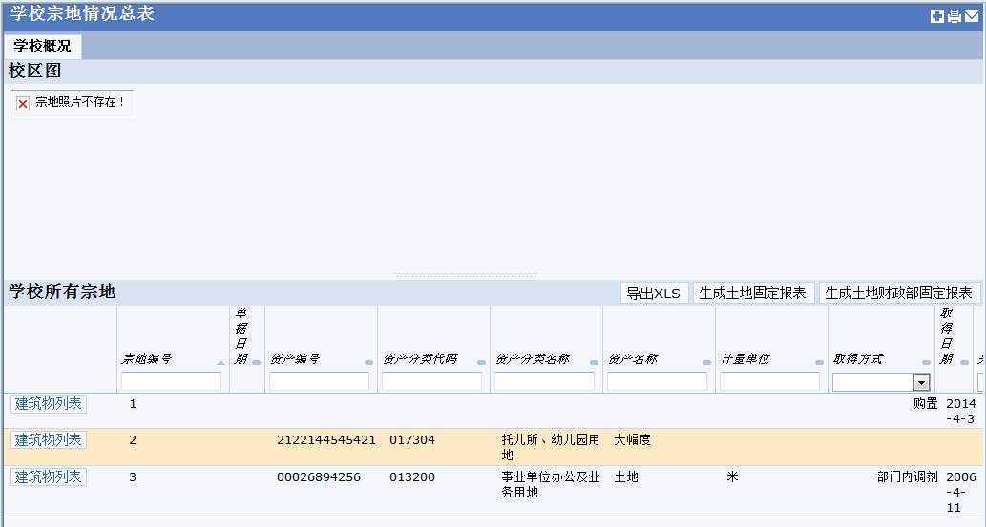

图（3.3.1-1）学校宗地情况总表

* 页面下方的“建筑物列表”按钮可现实出该宗地上的所有建筑物简略信息，点击查看详情按钮显示建筑物的详细信息。

（2）查看校区汇总信息

**功能名称:** 查看校区汇总信息

**功能概要：**查看校区的整体信息。

**功能操作如下：**

* 页面上方显示学校总况，页面下方显示的是各校区的情况，可通过校区代码、校区名称、地址、总占地面积、建筑用地等筛选条件进行快速查找。

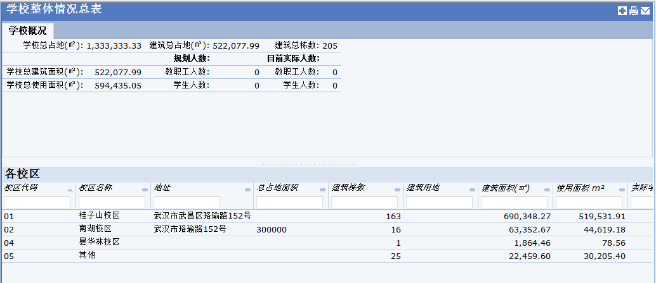

图（3.3.1-2）查看校区汇总信息

（3）学校房产统计总表

**功能名称:** 学校房产统计总表

**功能概要：**显示学校房产的的整体情况，以及各校区的建筑物信息。

**功能操作如下：**

* 可以通过点击页面上方的全校、桂子山校区、南湖校区、昙华林校区、其他等按钮查看相应信息。
* 页面上方是筛选区，可以通过“地块号、建筑用途、建筑结构、房龄”筛选信息进行筛选，点击“显示”按钮显示所筛选的信息，点击“清除”按钮清除筛选栏，点击“固定报表”按钮导出相应的信息。

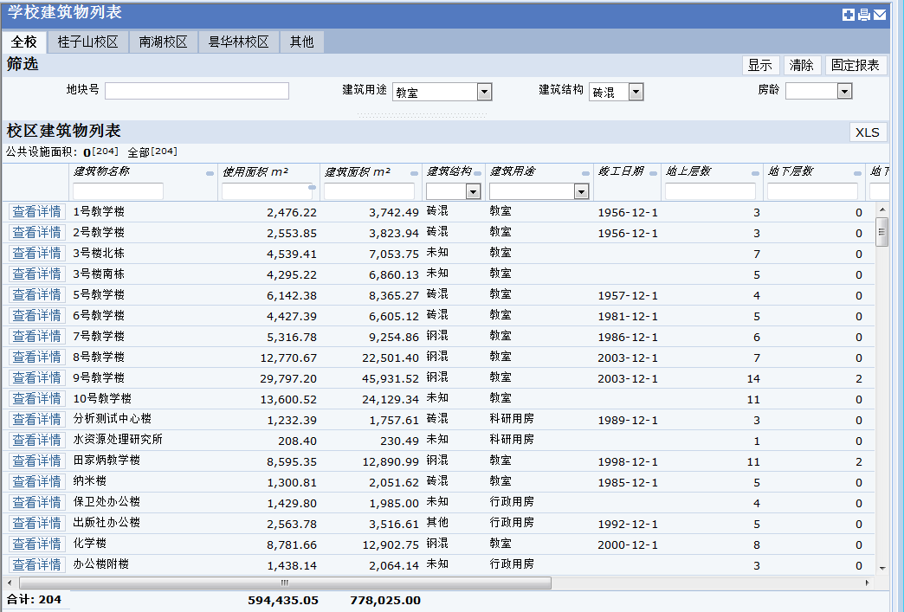

图（3.3.1-3）学校房产统计总表

* 点击校区建筑物列表中的“查看详情”按钮，可查看该建筑物信息卡片。
* 点击“XLS”按钮可以以Excel的形式导出校区建筑物列表。

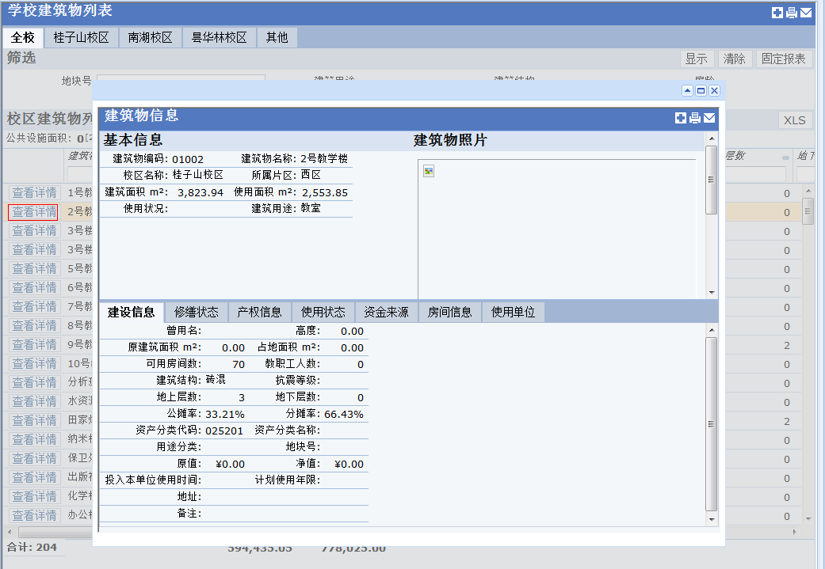

（4）学校房间明细列表

**功能名称:** 学校房间明细列表

**功能概要：**查看学校房间明细清单。

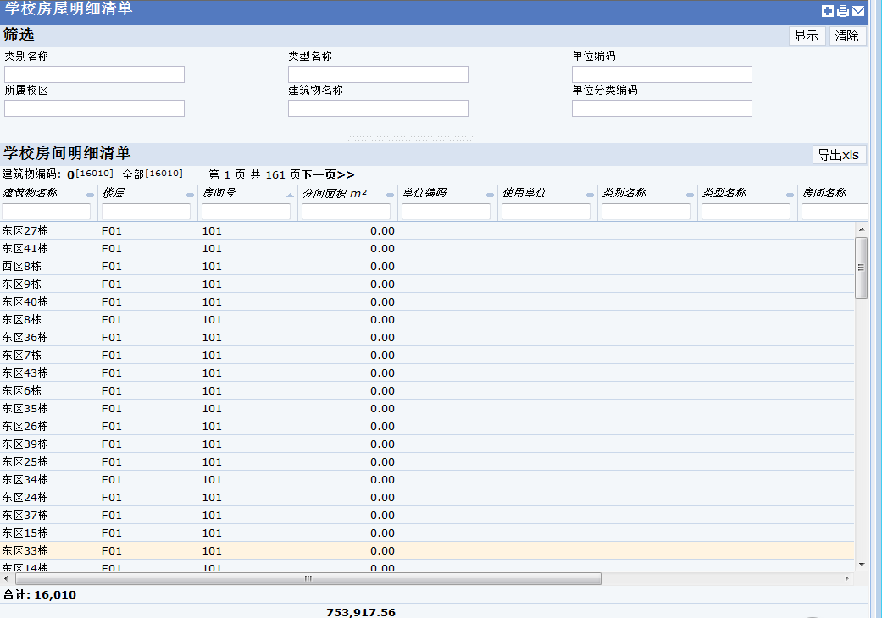

图（3.3.1-4）学校房间明细列表

**功能操作如下：**

* 页面上方是筛选区，可以通过类别名称、类型名称、单位编码、所属校区、建筑物名称、单位分类编码筛选条件进行快速查找。
* 页面下方是学校房间明细清单，可以查看到学校内所有房间的信息。
* 点击“XLS”按钮可以以Excel的形式导出学校房间明细清单。

### 3.3.2按建筑

（1）学校建筑物列表

**功能名称:** 学校建筑物列表

**功能概要：**查看学校建筑物信息。

**功能操作如下：**

* 可以通过点击页面上方的全校、桂子山校区、南湖校区、昙华林校区、其他等按钮查看相应信息。
* 页面上方是筛选区，可以通过“地块号、建筑用途、建筑结构、房龄”筛选信息进行筛选，点击“显示”按钮显示所筛选的信息，点击“清除”按钮清除筛选栏，点击“固定报表”按钮导出相应的信息。



图（3.3.2-1）学校建筑物列表

* 点击校区建筑物列表中的“查看详情”按钮，可查看该建筑物信息卡片。
* 点击“XLS”按钮可以以Excel的形式导出校区建筑物列表。



（2）建筑房产信息

**功能名称:** 建筑房产信息

**功能概要：**查看学校房产信息。

**功能操作如下：**

* 页面上方是筛选区，可以通过“所属片区、建筑物编码、建筑用途、曾用名”筛选信息进行筛选，点击“显示”按钮显示所筛选的信息，点击“清除”按钮清除筛选栏。
* 页面左侧显示校区信息，点击一个建筑物，右侧会显示出该建筑物的详细信息。

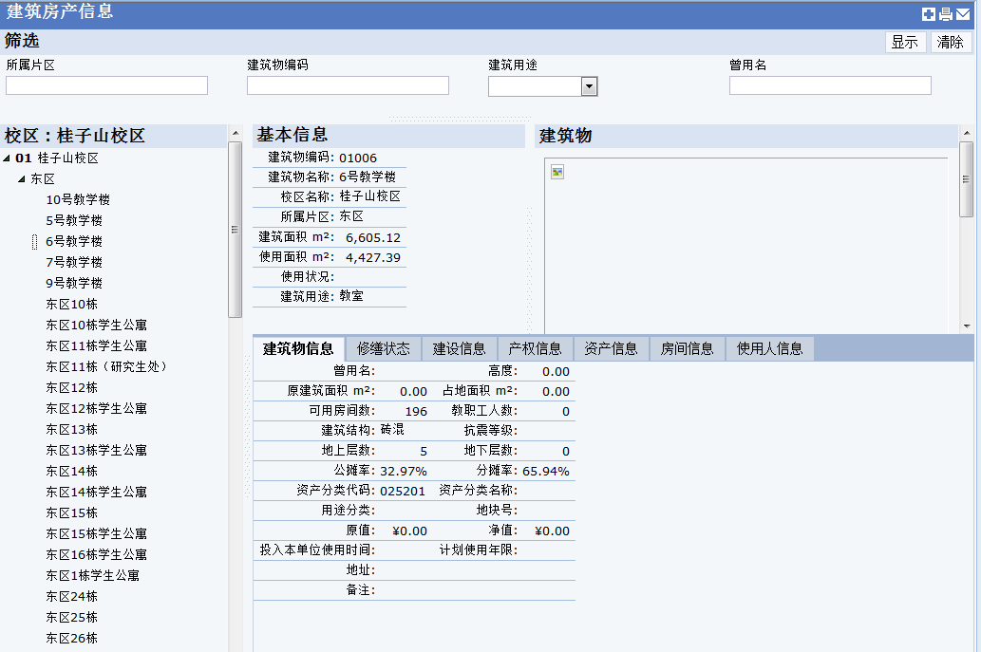

图（3.3.2-2）建筑房产信息

（3）已下账建筑物

**功能名称:** 已下账建筑物

**功能概要：**查看学校总体情况和已下账建筑信息。

**功能操作如下：**

* 界面上方显示的是显示学校占地信息；
* 通过点击“全校、桂子山校区、南湖校区、昙华林校区、其他”按钮来查看不同校区的信息以及该校区已下账建筑物信息。
  + - 界面下方显示的显示学校已进行下账操作的建筑物列表。

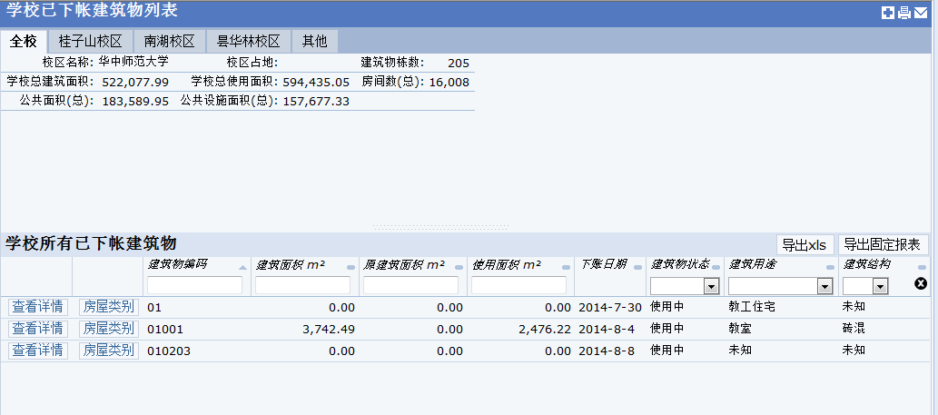

图（3.3.2-3）已下账建筑物

（4）叠堆图（按单位）

**功能名称:** 叠堆图（按单位）

**功能概要：**查看大楼内各单位在楼层内的分布叠堆图。

**功能操作如下：**

* 页面上方是筛选区，可以通过“校区编码、所属片区、建筑物编码、建筑用途”筛选信息进行筛选，点击“显示”按钮显示所筛选的信息，点击“清除”按钮清除筛选栏。
* 在页面左侧点击校区，显示所有建筑物名称，点击建筑物名称后，右侧查看建筑物各楼层单位所占房间面积上方为学校大楼内各单位分布叠堆图。在叠堆图中不同的颜色代表不同的单位，长度代表该单位在本层占用的比例。叠堆图下方以数据表形式展示了各单位占用的详细情况。
* 点击“导出”按钮，可以Word的形式将图片导出。

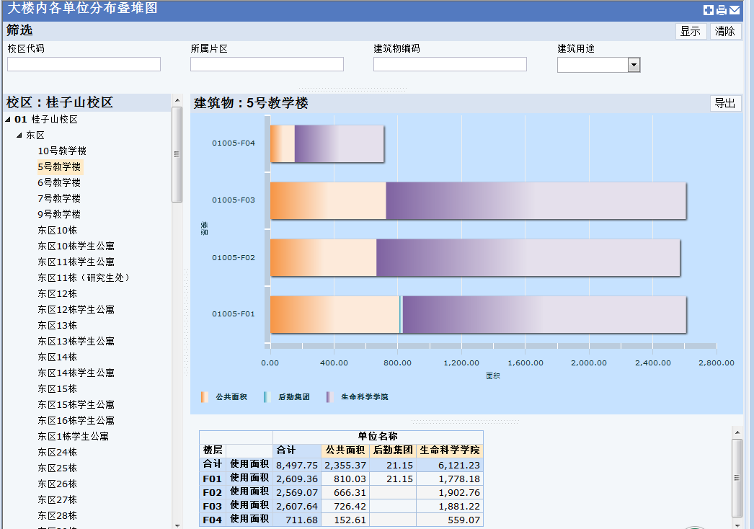

图（3.3.2-4）叠堆图（按单位）

（5）叠堆图（按用途）

**功能名称:** 叠堆图（按用途）

**功能概要：**查看大楼内各单位在楼层内的分布叠堆图。

**功能操作如下：**

* 页面上方是筛选区，可以通过“校区代码、所属片区、建筑物编码、建筑用途”筛选信息进行筛选，点击“显示”按钮显示所筛选的信息，点击“清除”按钮清除筛选栏。
* 在页面左侧点击校区，显示所有建筑物名称，点击建筑物名称后，右侧查看建筑物各楼层不同用途分布叠堆图。在叠堆图中不同的颜色代表不同的类别，长度代表该类别在本层占用的比例。叠堆图下方以数据表形式展示了各类别占用的详细情况。
* 点击“导出”按钮，可以以Word的形式将图片导出。

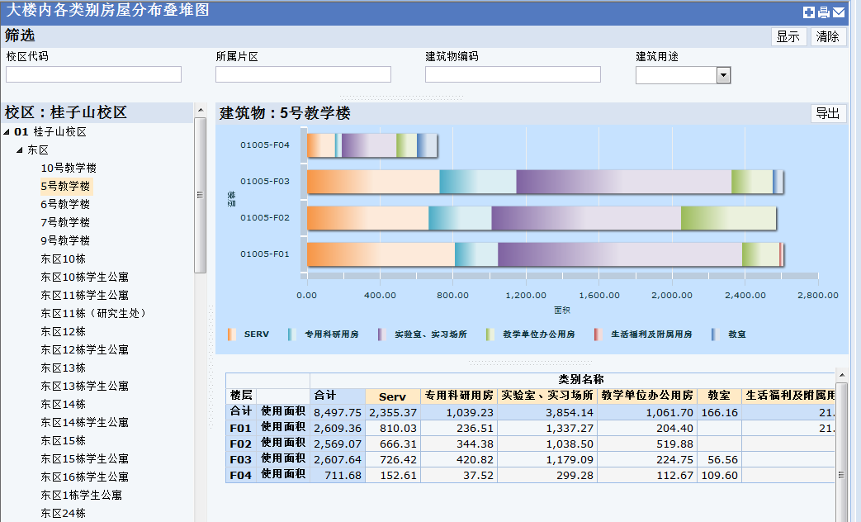

图（3.3.2-5）叠堆图（按用途）

（6）楼层平面布局

**功能名称:** 楼层平面布局

**功能概要：**查看各楼层平面图布局。

**功能操作如下：**

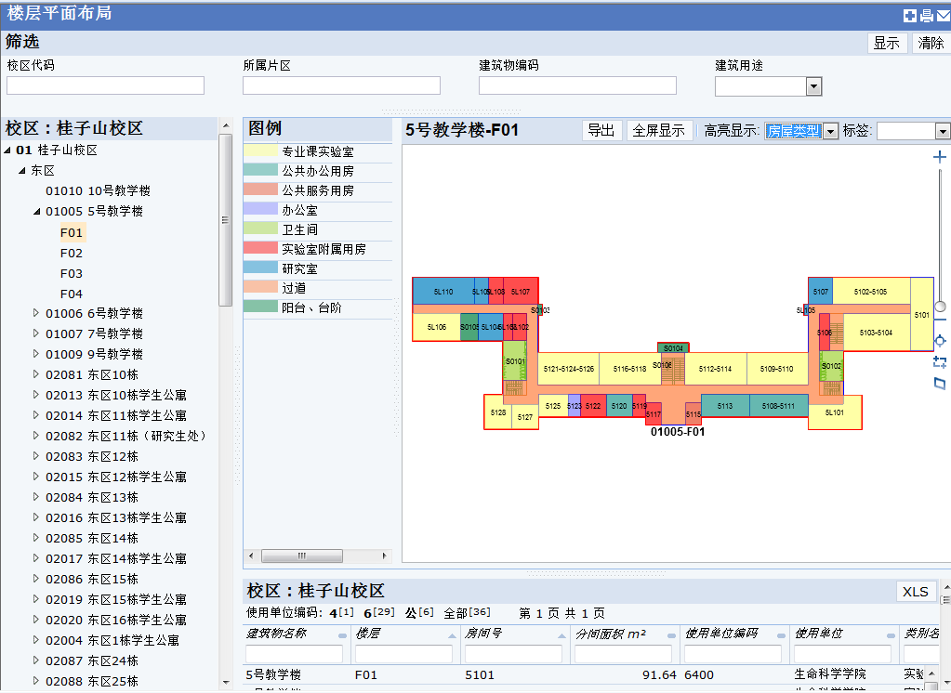

图（3.3.2-6）楼层平面布局

* + - 在上面的筛选区中，可以以校区代码、所属片区、建筑物编码、建筑物用途字段进行选择，对下方左侧的校区进行筛选；

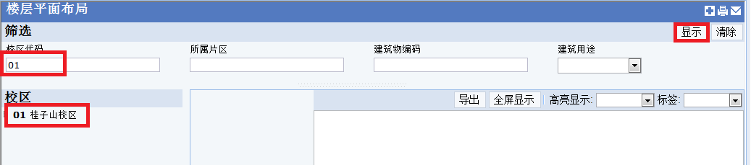

* + - 下方左侧为一个层级树:一级为校区，二级为片区，三级为建筑物，四级为楼层，可以对右侧显示内容进行筛选
* 点击一级校区，会弹出下面的二级片区，
* 再点击二级片区，出现下面的三级建筑物
* 再点击三级建筑物，出现下面的楼层
* 选择一个楼层，可在右侧查看在该楼层的CAD平面图及各房间的信息详情；

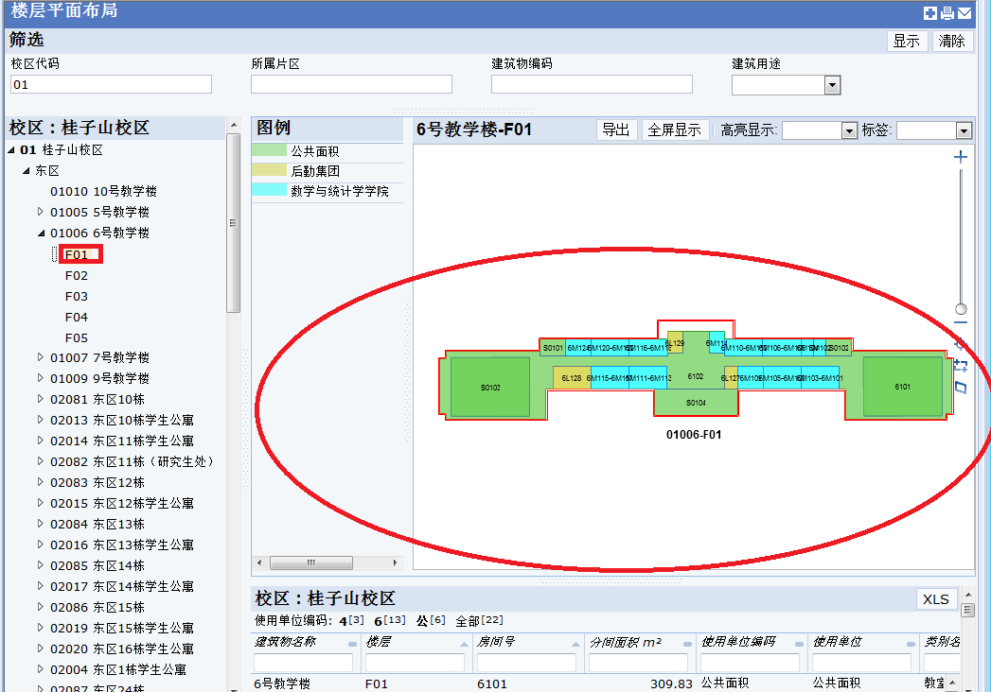

* + - 右侧楼层图区域，可以通过“高亮显示”、“标签”等对其进行操作，如下
* “高亮显示”：即选择以何种维度高亮标示该楼层各个房间，字段中下拉列表选择值有：‘使用单位’、‘房屋类型’、‘无’，如选择‘房屋类型’，则楼层图显示为以房屋类型来高亮各个房间，左边显示每种房屋类型的高亮颜色
* “标签”：可以对图中各房间进行标注，其字段中下拉列表选择值有：‘使用单位’、‘房屋类型’、‘房间号’、‘详细’、‘无’，如选择‘房间号’，则楼层图中各房间标注显示房间号
* 点击“导出”按钮，将图纸信息导入到Word中
* 右侧下面的房间信息列表，可以点击“XLS”按钮，将信息导出到excel中

（7）房间明细列表

**功能名称:** 房间明细列表

**功能概要：**查看各校区房间使用情况。

**功能操作如下：**

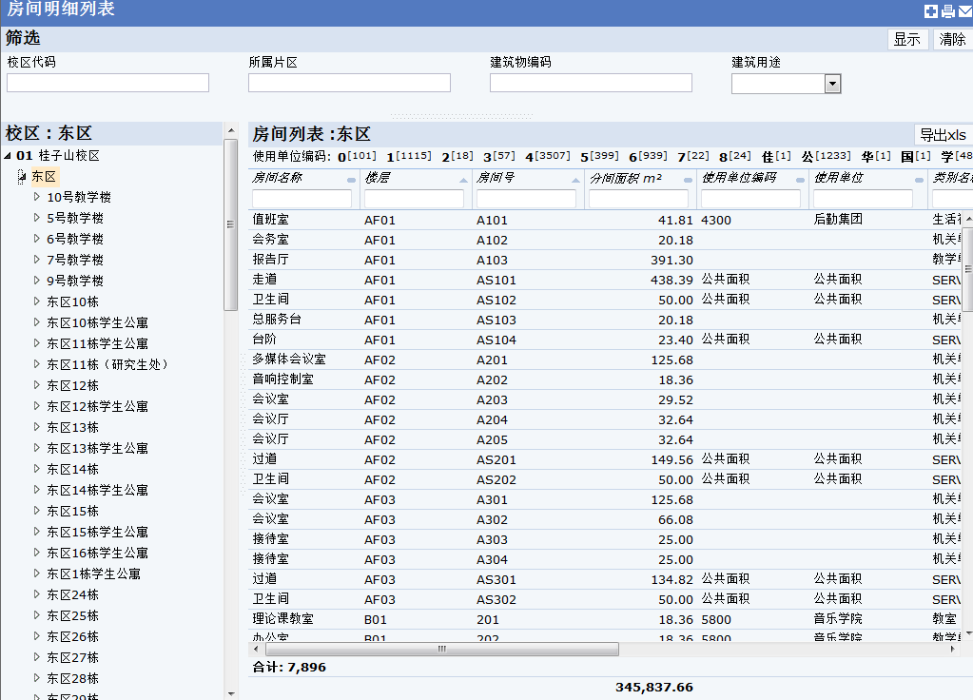

图（3.3.2-7）房间明细列表

* 在上面的筛选区中，可以以校区代码、所属片区等字段进行选择，对下方左侧的校区进行筛选。

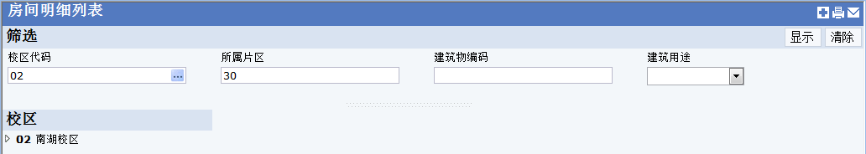

|  |  |  |  |
| --- | --- | --- | --- |
|  | | | |
|  |  |  |  |

* 下方左侧为一个层级树:一级为校区，二级为片区，三级为建筑物，可以对右侧显示内容进行筛选
* 点击一级校区，会弹出下面的二级片区，
* 再点击二级片区，出现下面的三级建筑物
* 选择一个建筑物，可在右侧查看在该建筑物内所有房间明细

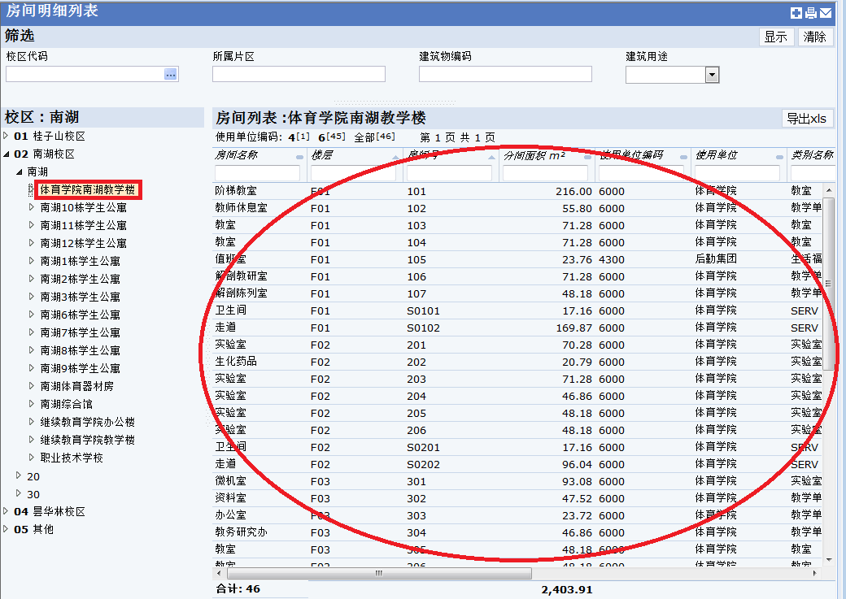

* 点击“导出XLS”按钮，出现对话框，选择其中一个操作，可在EXCEL中查看或编辑信息

(8)按建筑物查询空置房

**功能名称:** 按建筑物查询空置房

**功能概要：**按建筑物查看空置房情况。

**功能操作如下：**

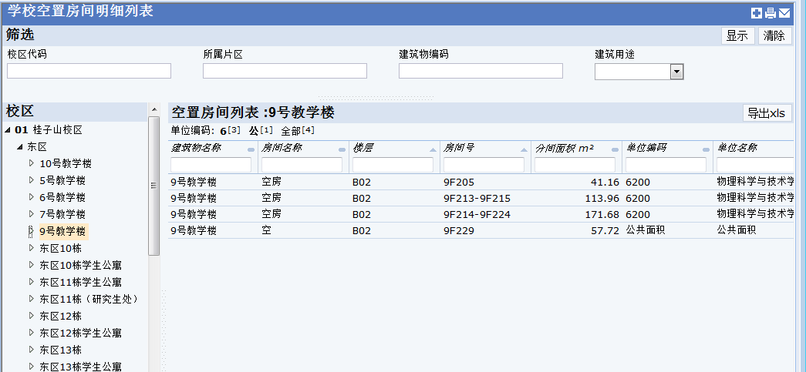

图（3.3.2-8）按建筑物查询空置房

* 页面上方是筛选区，可以通过“校区代码、所属片区、建筑物编码、建筑用途”筛选信息进行筛选，点击“显示”按钮显示所筛选的信息，点击“清除”按钮清除筛选栏。
* 在页面左侧点击校区，显示该校区所有的建筑物名称，点击建筑物名称，在右侧查看该建筑物内的空置房信息。
* 可以点击“导出XLS”按钮，可以以Excel形式导出空置房列表。

### 3.3.3按房屋分类

（1）学校各类房屋汇总

**功能名称：**学校各类房屋汇总

**功能概要：**查看学校全部、各校区各房屋类别的情况。

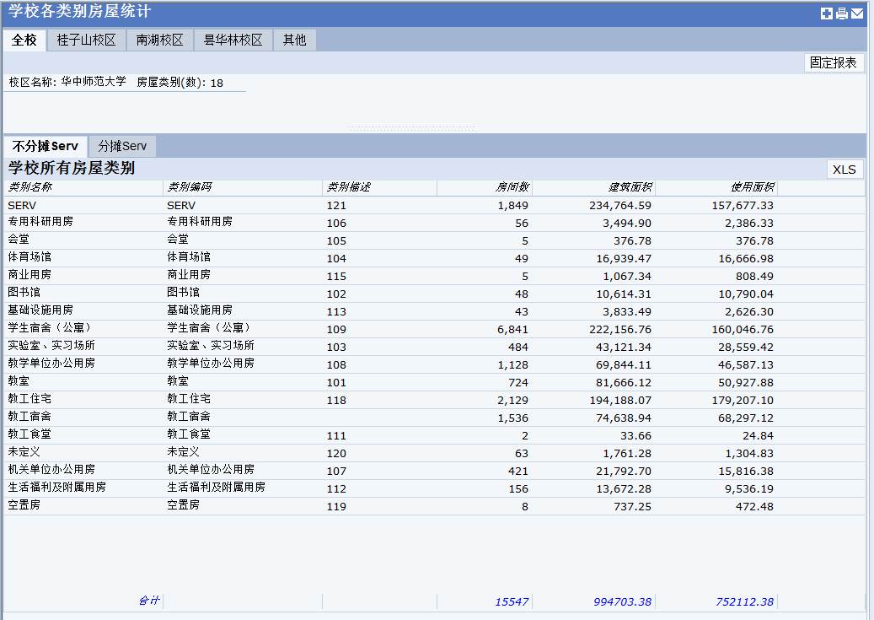

图（3.3.3-1）学校各类房屋汇总

**功能操作如下：**

* + - 查看全校或各校区的各类别房屋详情，如点击“桂子山校区”，可查看桂子山校区的各类别房屋详情；

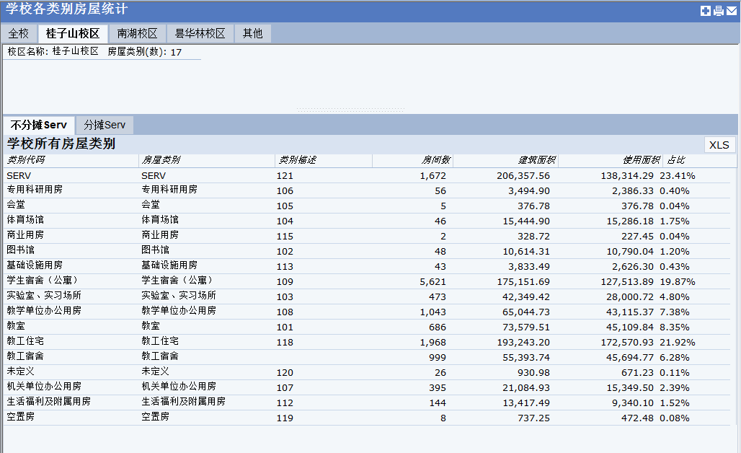

* + - 点击“XLS”按钮，可以将房间信息导出到excel中

（2）各类房屋分布数据

**功能名称：**各类房屋分布数据

**功能概要：**查看各类别房屋使用面积、建筑面积和面积所占比的数据；查看各类型房间统计查看类型房间所占类别的比例图

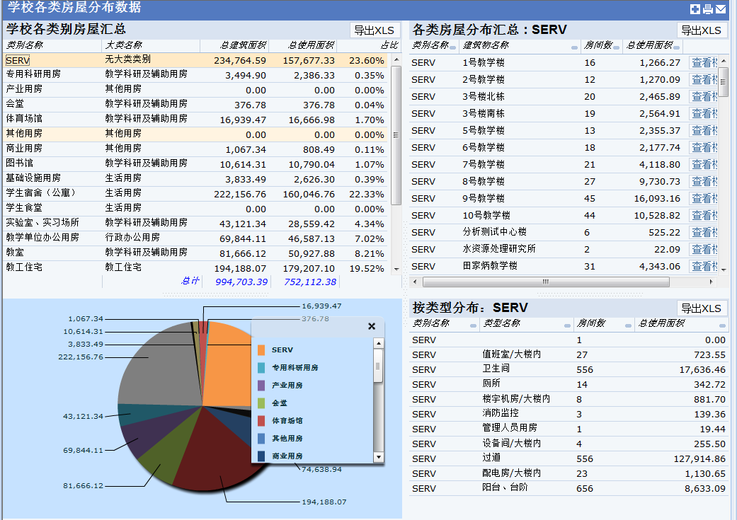

图（3.3.3-2）各类房屋分布数据

**功能操作如下：**

* 在显示页面上方显示房屋类别总使用面积、总建筑面积和面积所占比的统计数据表；并以饼状图显示学校各类别房屋所占学校总面积的比例；
* 按在显示页面左侧上半部显示边框的“导出XLS”按钮导出房屋类别统计表

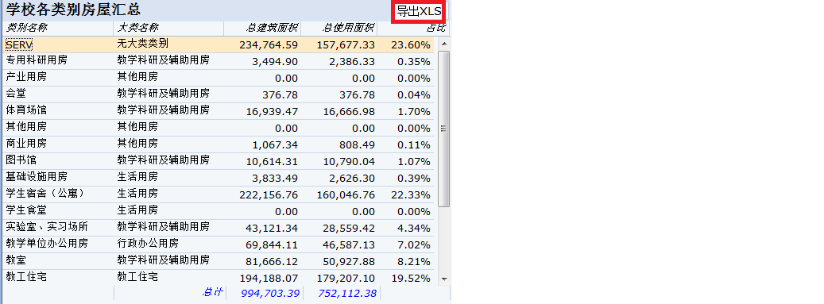

* + - 点击在显示页面左侧房屋类别名称，在显示页面右侧上半部显示该房屋类别所在建筑物的数据统计（包含字段：类别名称 建筑物名称 房间数 总使用面积 ），在显示页面下方显示该房屋类别对应的房屋类型详细情况（包含字段：类别名称类型名称 房间总使用面积）。

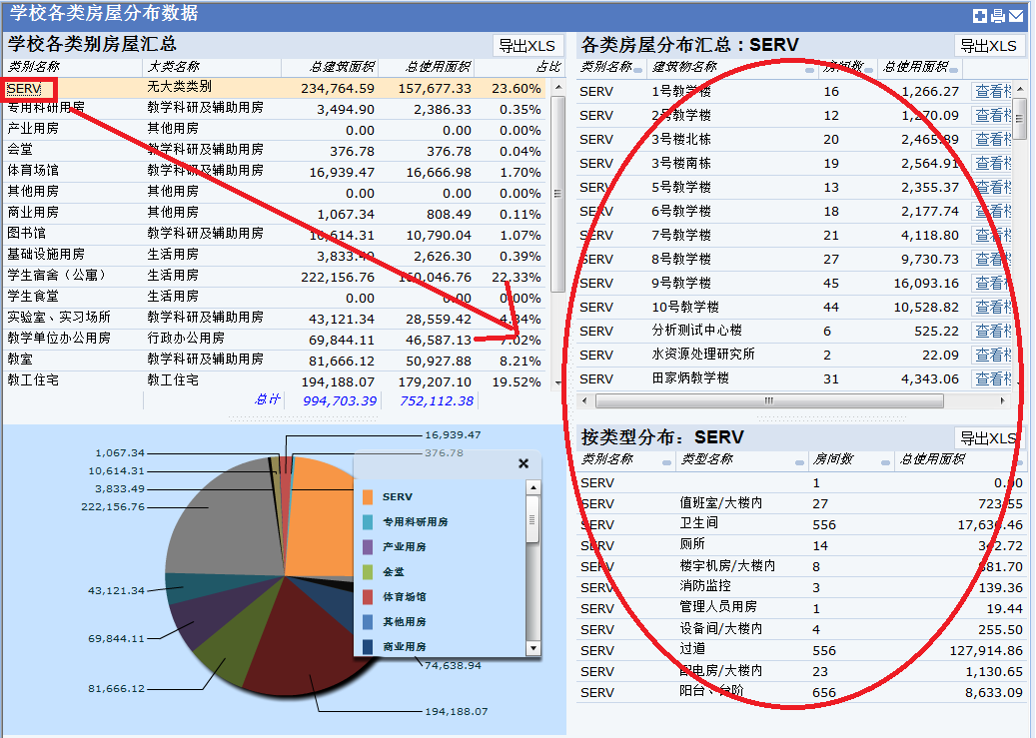

* 点击右侧上半部列表中的一个建筑物名称，弹出一个信息框显示该建筑物的详细信息（包含字段：建筑物名称、楼层、房间号、使用面积、分摊面积、房间名称、单位名称），点击“导出XLS”按钮导出信息

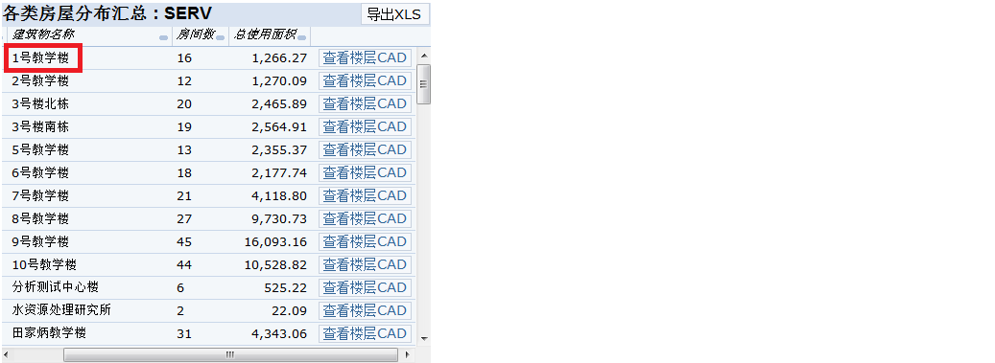

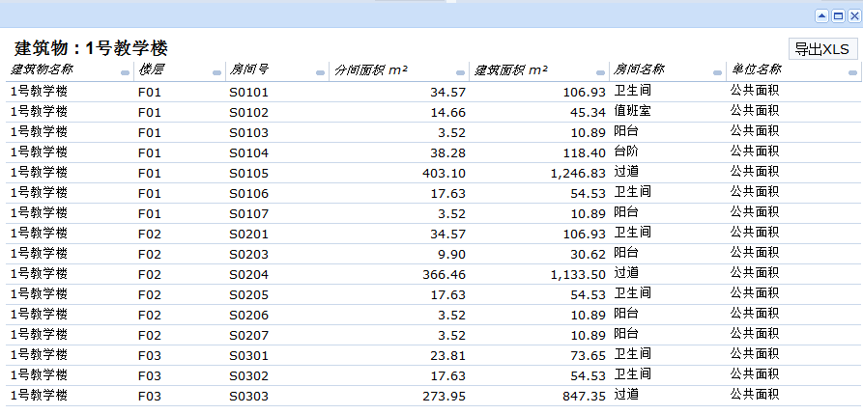

* 点击右侧上半部列表中的“查看楼层CAD”按钮，可以查看该楼的各楼层平面图

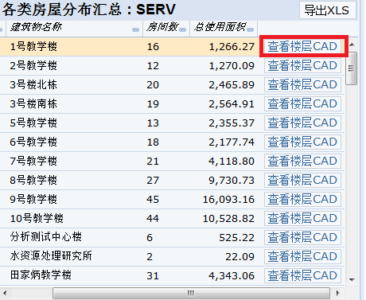

* 选择一个楼层

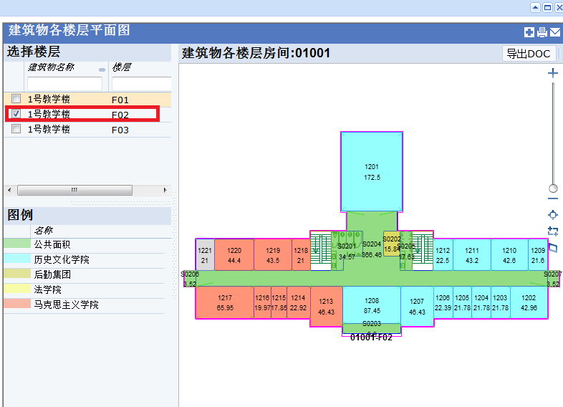

* 点击“导出DOC”按钮，可以将平面图导出到Word中

（3） 查询房间清单（分类）

**功能名称：**查询房间清单（分类）

**功能概要：**根据筛选条件，查看学校各类房间明细

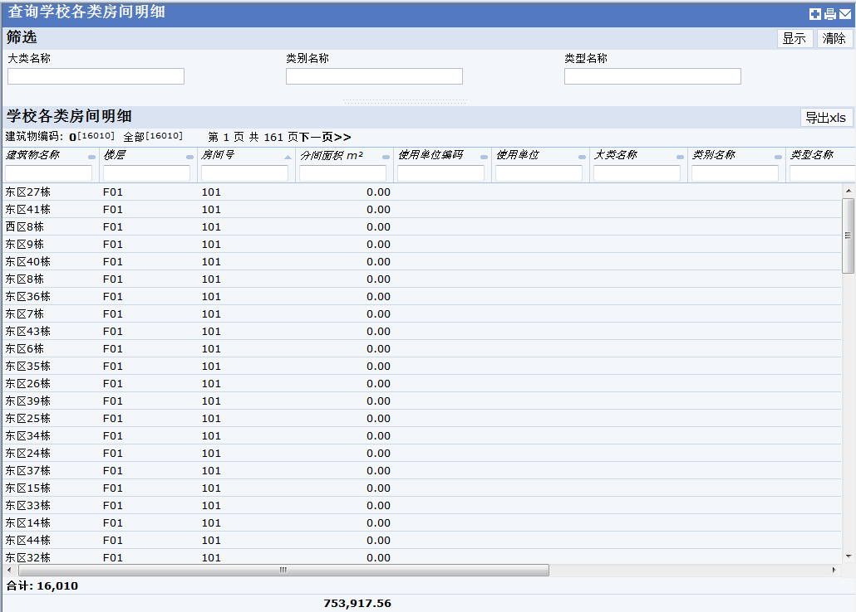

图（3.3.3-3）查询房间清单（分类）

**功能操作如下：**

* 在上方的筛选区域中，可以选择不同的 筛选条件进行查询：如 **大类名称：在**输入框中标有，可点击该按钮打开选择列表在列表中进行选择，然后点击“显示”按钮，即可在下方列表中查看所选择的大类名称的所有房间明细。

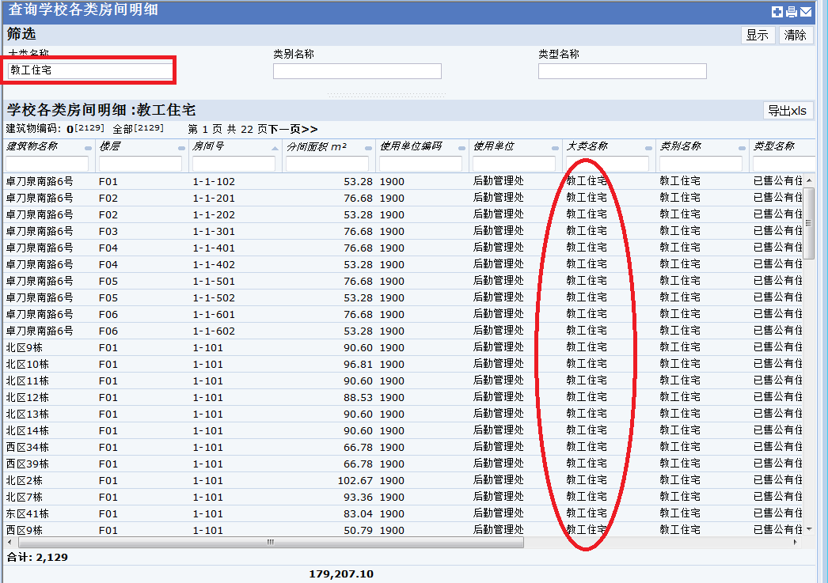

* + - 在下方的房间明细表列中，各标题字段下方是mini筛选框，可以进行进一步筛选，如 **建筑物名称** 输入 “教学楼”，回车，即可。

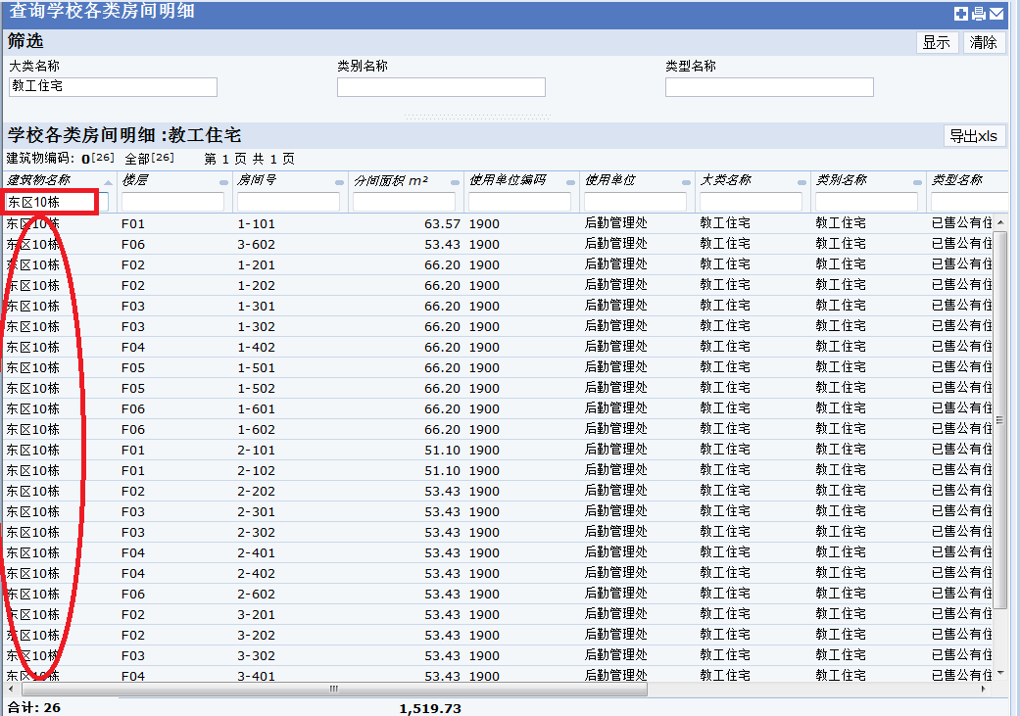

* 点击 “导出XLS”按钮，出现对话框，选择其中一个操作，可以在EXCEL中查看或编辑信息。

（4） 楼层高亮图（按类型）

**功能名称：**楼层高亮图（按类型）

**功能概要：**楼层高亮图（按类型）

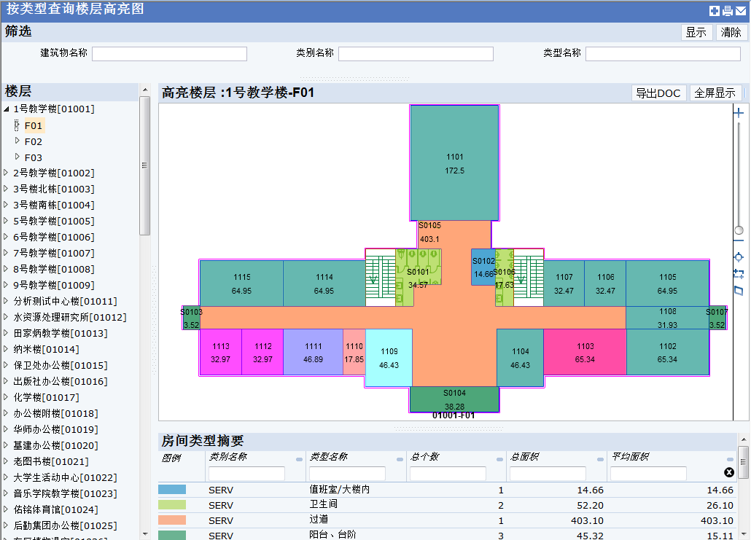

图（3.3.3-4）楼层高亮图（按类型）

**功能操作如下：**

* + - 在上面的筛选区中，可以以建筑物名称、类别名称、类型名称字段进行选择，对下方左侧的校区进行筛选
    - 下方左侧为一个二级的层级树:一级为建筑物，二级为楼层，可以对右侧显示内容进行筛选
* 选择一个建筑物，显示出所有楼层
* 选择一个楼层，显示出该楼层平面图及各房屋类型详情
* 点击平面图中的一个房间，弹出信息框

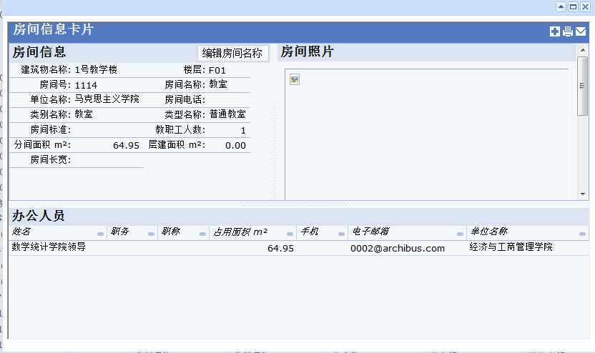

* 点击“编辑房间名称”按钮，弹出对话框，可进行编辑或更改，点击“保存”可保存数据；点击“取消”可放弃已编辑数据
* 点击“导出DOC”按钮，可导出平面图

（5）各类别房屋统计分析

**功能名称：**各类别房屋统计分析

**功能概要：**以饼状图直观显示学校各类别房屋面积所占学校总面积的比例；以饼状图的方式表示各类型房间面积在类别总面积的比例；

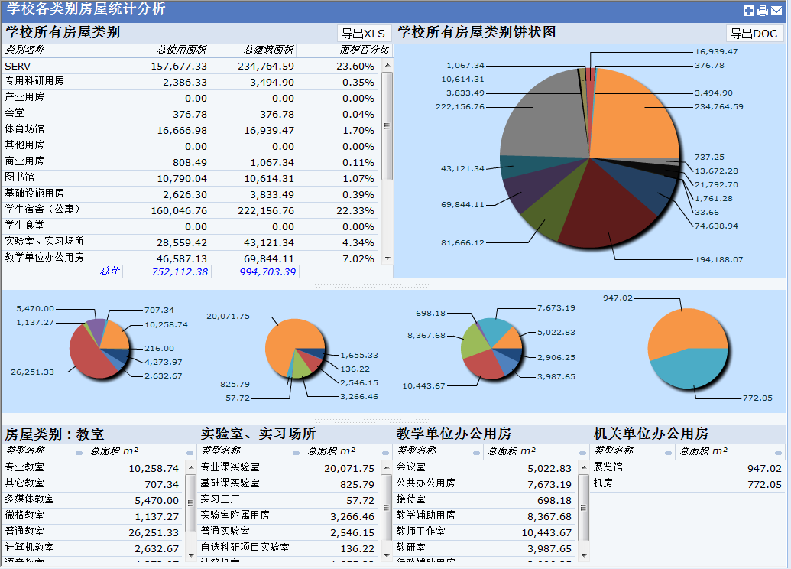

图（3.3.3-5）各类别房屋统计分析

**功能操作如下：**

* 界面左上方显示学校所有房屋类别的统计（字段包含类别名称 总使用面积 总建筑面积 面积百分比）；并以饼状图形式显示了学校各类别房屋面积所占学校总面积；
* 点击“导出XLS”按钮，可将列表导出到excel中查看
* 点击“导出DOC”按钮，可将饼状图导出到word中查看

### 3.3.4按使用单位

（1）学校各单位公房统计

**功能名称：**学校各单位公房统计

**功能概要：**学校各单位公房详情统计。

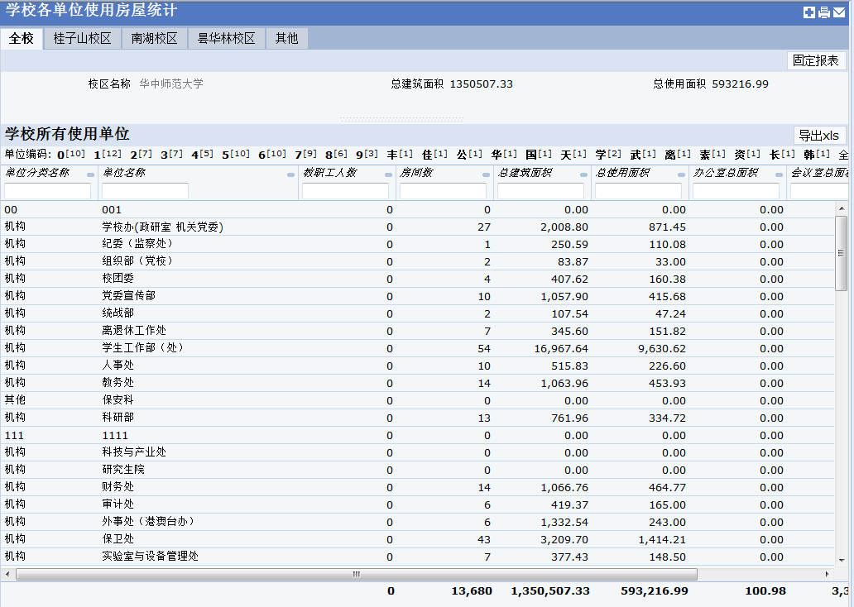

图（3.3.4-1）学校各单位公房统计

**功能操作如下：**

* + - 查看全校或各校区的各单位使用房屋详情，如点击“桂子山校区”，可查看桂子山校区的各单位使用房屋详情。

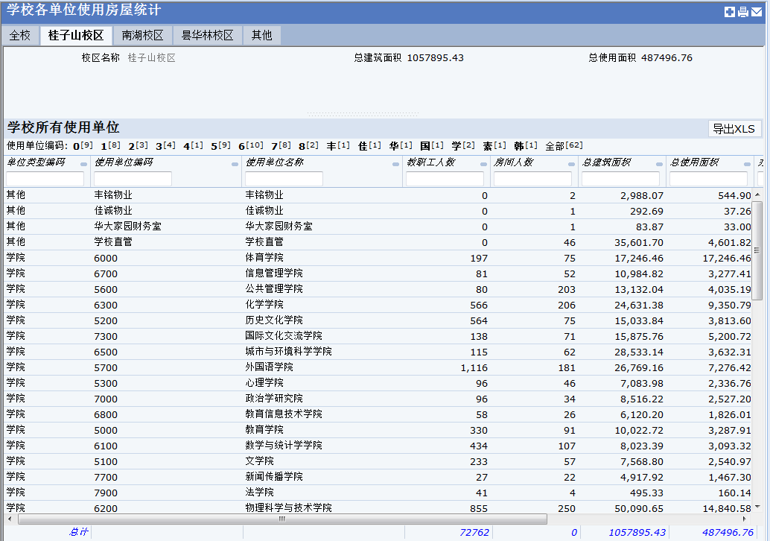

* 在下方的列表中，各标题字段下方是mini筛选框，可以进行进一步筛选，如 输入 “学院”，回车，即可。

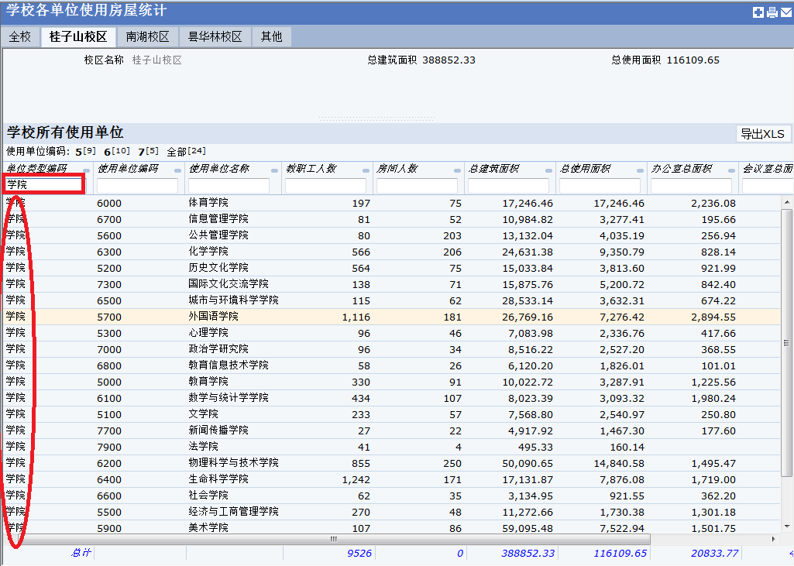

* + - 点击“导出XLS”按钮，可以将列表中的数据导出到excel中。

（2）各单位用房统计图表

**功能名称：**各单位用房统计图表

**功能概要：**以柱状图直观显示学校各单位用房的使用面积，并以数据表形式列出各学校各单位用房的详情

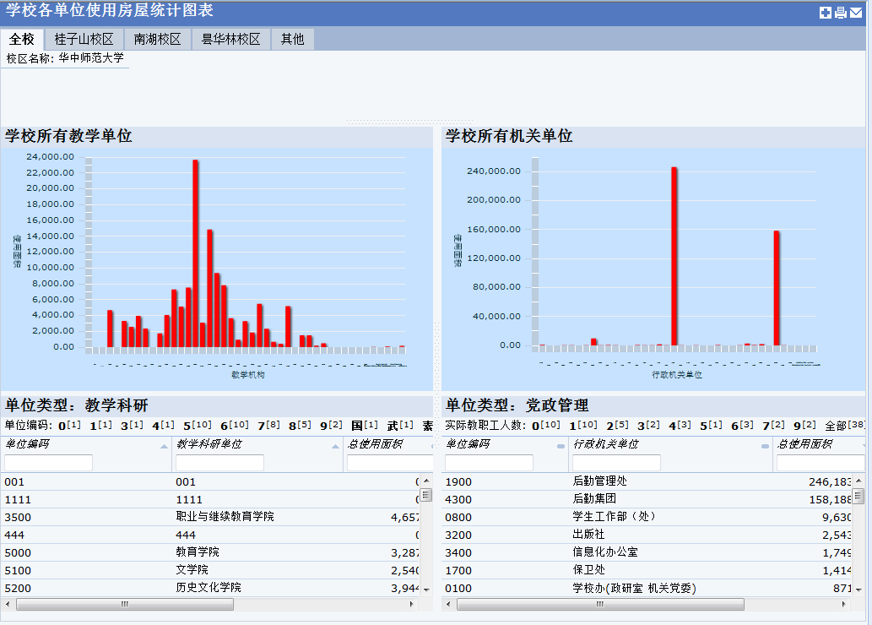

图（3.3.4-2）各单位用房统计图表

**功能操作如下：**

* + - 以柱状图直观显示学校各单位用房的使用面积，并以数据表形式列出各学校各单位用房的详情。
* 在下方的列表中，各标题字段下方是mini筛选框，可以进行进一步筛选，如 输入 “001”，回车，即可

（3）查询各单位公房情况

**功能名称：**查询各单位公房情况

**功能概要：**查询各单位公房情况

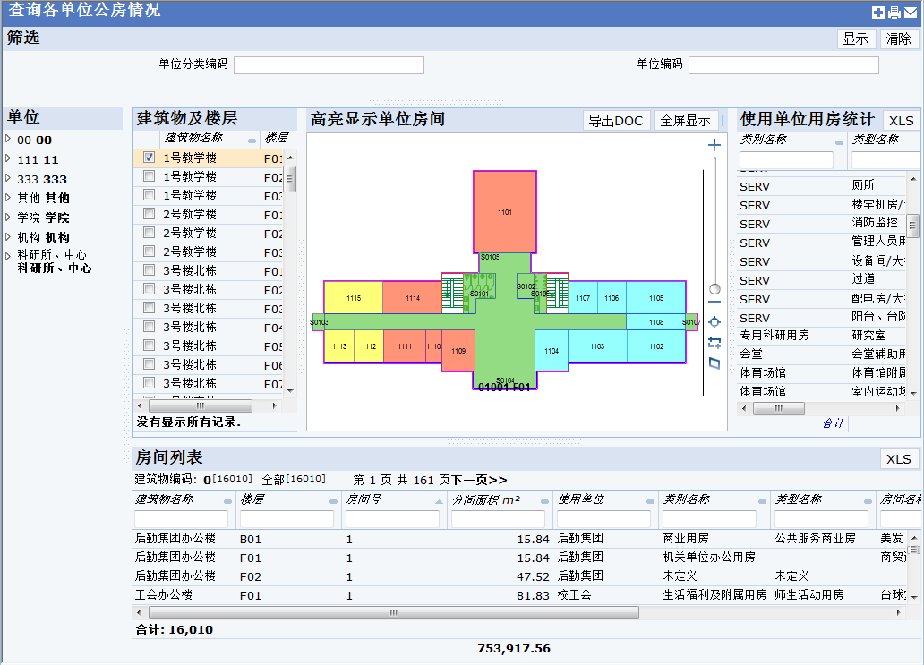

图（3.3.4-3）查询各单位公房情况

**功能操作如下：**

* + - 在上面的筛选区中，可以以单位类型编码、使用单位编码字段进行选择，对下方左侧的单位进行筛选

|  |  |
| --- | --- |
|  |  |

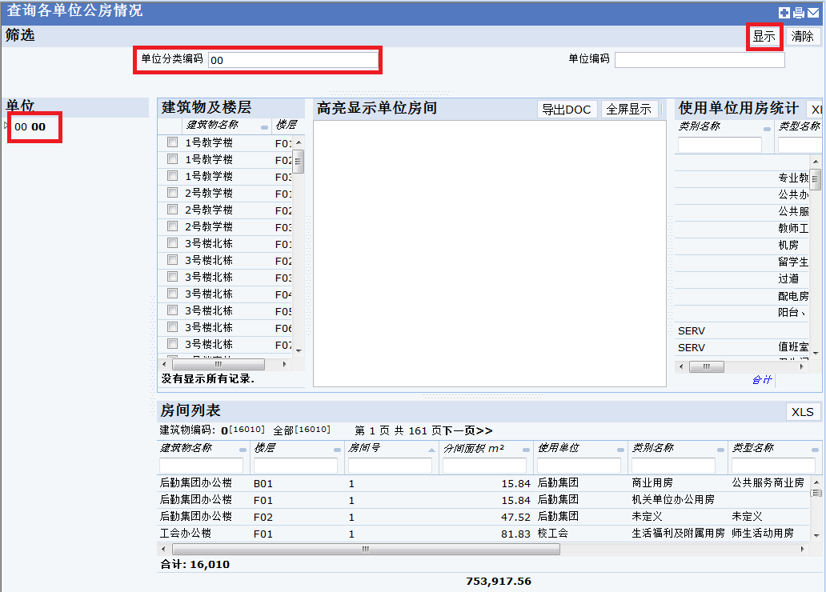

|  |  |  |  |
| --- | --- | --- | --- |
|  | | | |
|  |  |  |  |

* 在页面右侧，中间显示了该单位某些建筑物的楼层平面图

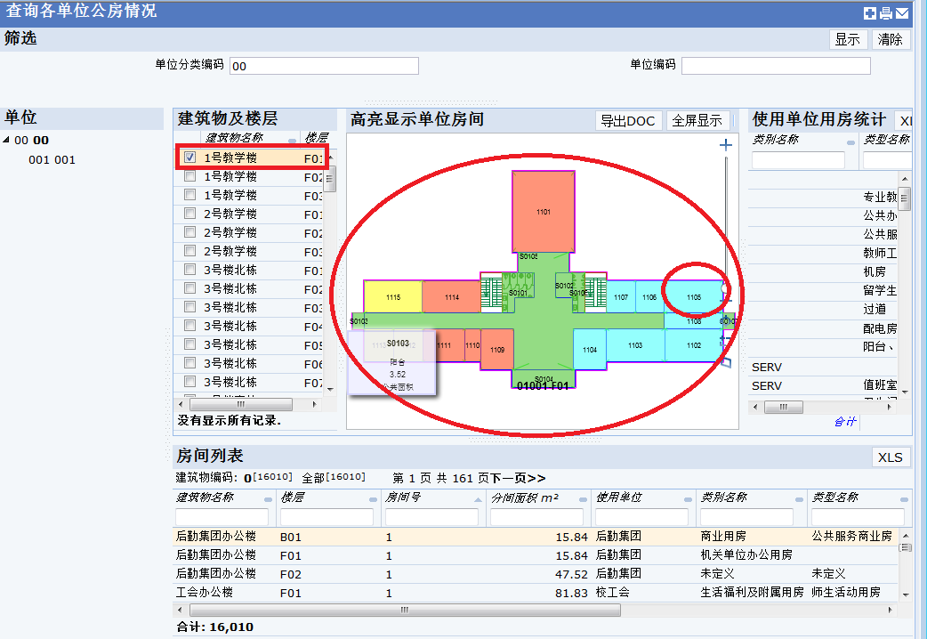

* 点击一个楼层，
* 点击平面图中的高亮的房间，弹出信息框：包含房间信息、办公人员、房间照片。

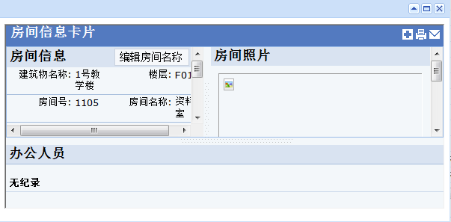

* 点击“编辑房间名称”按钮，弹出对话框，可进行编辑或更改，点击“保存”可保存数据；点击“取消”可放弃已编辑数据。
* 点击“导出DOC”按钮，可导出平面图。
* 在平面图右侧为该使用单位的用房详情，点击“XLS”，可将信息导出。

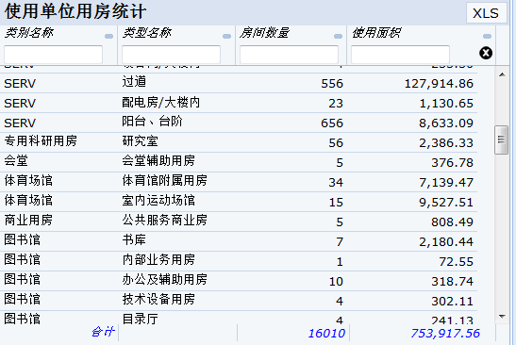

* 在下方的数据表中，各标题字段下方是mini筛选框，可以进行进一步筛选，如 **类别名称**输入 “图书馆”，回车，即可；点击“XLS”，可将信息导出

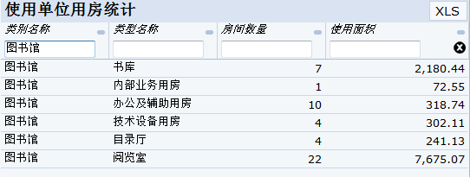

(4）查询各单位闲置用房

**功能名称：**查询各单位闲置用房

**功能概要：**查询各单位闲置用房情况

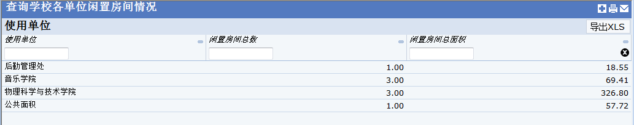

图（3.3.4-4）查询各单位公房情况

**功能操作如下：**

* 查看学校各单位闲置房间详情，点击“导出XLS”按钮，可导出信息

(5）按部门分间面积计算费用

**功能名称：**按部门分间面积计算费用

**功能概要：**按部门分间面积计算费用

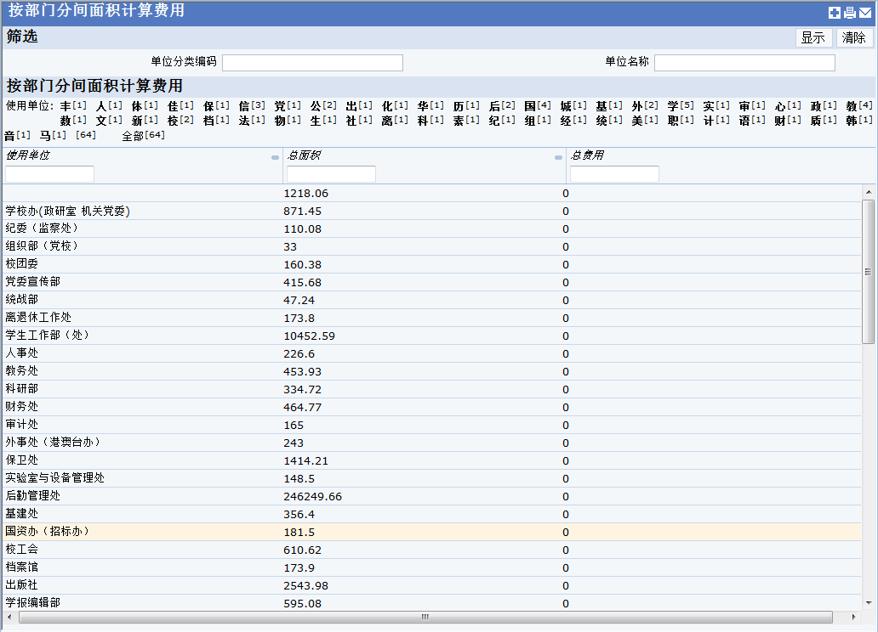

图（3.3.4-5）按部门分间面积计算费用

**功能操作如下：**

* 页面上方为筛选框，可以通过单位分类编码和单位名称筛选条件进行筛选。
* 页面下方显示的是各部门的面积以及产生的费用，可以通过在mini筛选框内输入信息，点击回车进行快速查找。

### 3.3.5教职工用房

(1）各单位教职工办公房

**功能名称：**各单位教职工办公房

**功能概要：**可以在界面中查看职工办公房的信息。

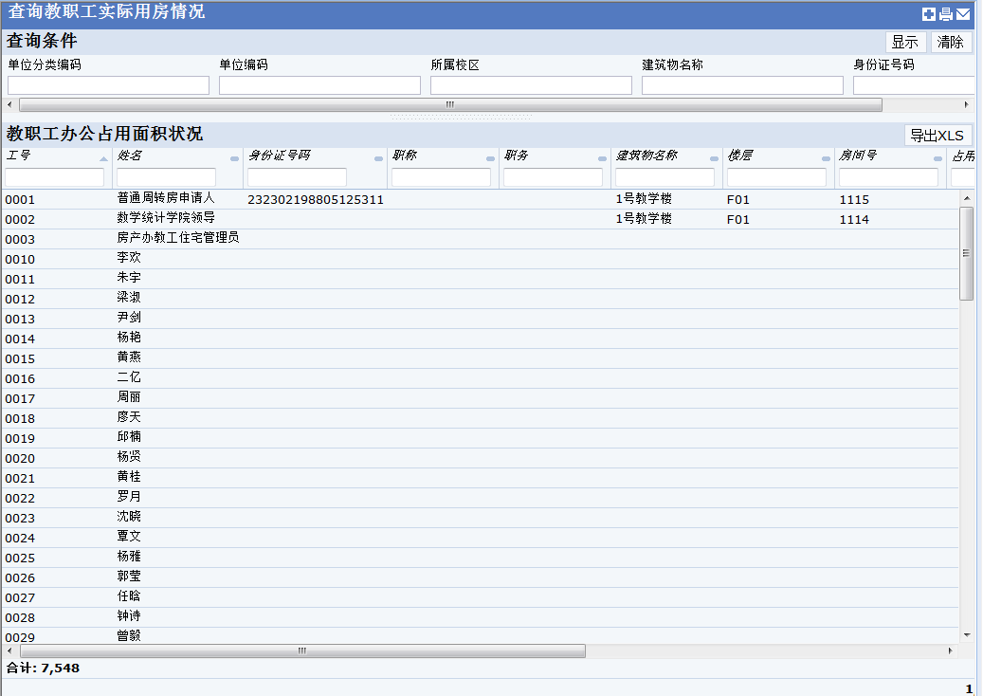

图（3.3.5-1）各单位教职工办公房

**功能操作如下：**

* 页面可查看到所有教职工办公占用面积状况的详细信息，可通过在筛选栏输入单位分类编码、单位编码、所属校区、建筑物名称、身份证号码，点击“显示”按钮，快速查找到该单位，查看该单位教职工办公占用面积。单击“清除”按钮，清空筛选栏。
* 点击“导出XLS”按钮把相应的数据导入Excel中。

（2）查看教职工详细信息

**功能名称：**查看教职工详细信息

**功能概要：**可以在界面中查看教职工的相关信息。

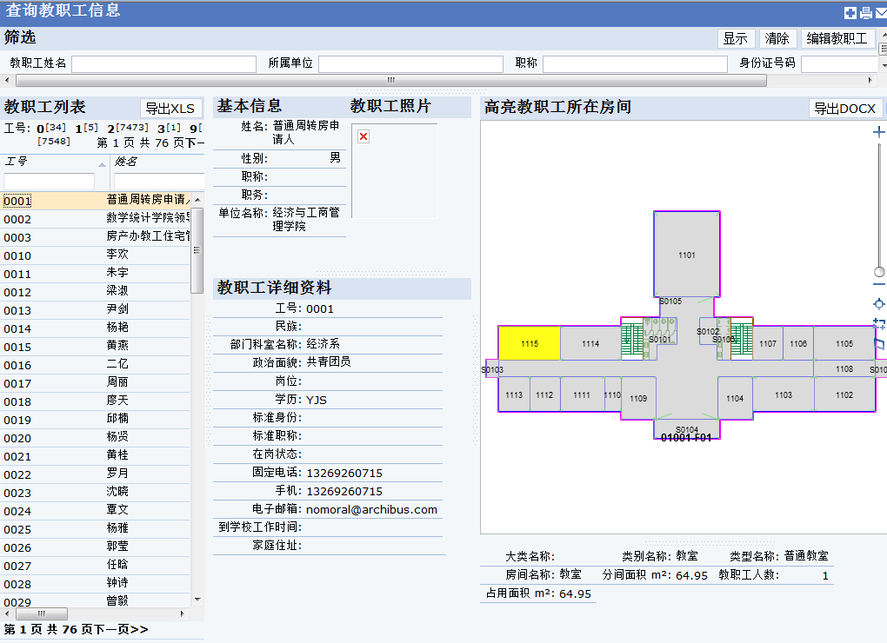

图（3.3.5-2）查看教职工详细信息

**功能操作如下：**

* + - 选择一个教职工可查看该教职工的基本信息、教职工照片、教职工详细信息、定位

员工所在房间；

* + - 选择教职工可以从左边的导航列表中选择，也可在上面的搜索栏中按姓名、所属单位、职称筛选条件进行查找；
    - 点击左侧导航栏上的“导出XLS”按钮，把相应的数据导入Excel中，点击右侧的“导出DOCX”按钮把相应的图片导入Word中。
    - 单击筛选区的“编辑教职工”按钮会跳转到定义教职工界面，详见<定义教职工>界面说明。

单击图片上的房间，会显示该房间的信息，包括房间信息、办公人员的信息。

（3）建筑物内教职工清单

**功能名称：**建筑物内教职工清单

**功能概要：**可以在界面中查看到该建筑物内教职工的信息。

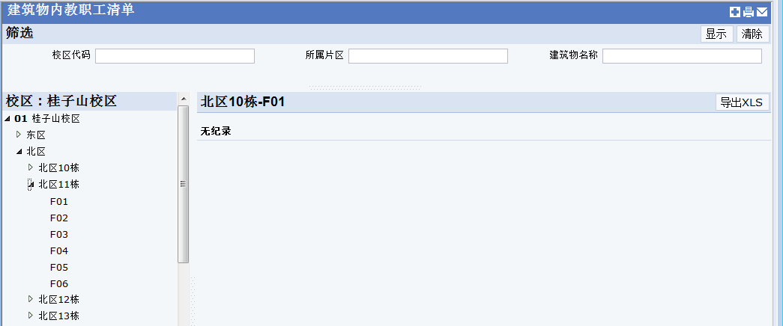

图（3.3.5-3）建筑物内教职工清单

**功能操作如下：**

* + - 界面左边显示建筑物，点击一个建筑物可查看该建筑物内人员分布的情况；
    - 选择建筑物可以从左边的导航列表中选择，也可在上面的搜索栏中按校区代码、所属片区、建筑物名称筛选条件进行查找

# 3.4公房使用管理

### 3.4.1审批流程管理

（1）“定义审批角色”界面

**功能名称：**定义审批角色

**功能概要：**添加新的审批角色，对已有的审批角色进行修改和删除。

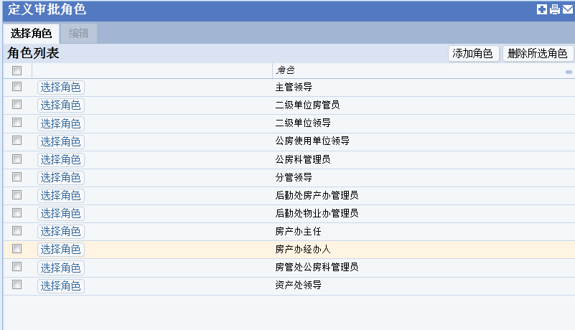

图（3.4.1-1）定义审批角色

**功能操作如下**：

点击“添加角色”按钮，在弹出的编辑页面中进行对角色（必填项，按实际情况进行填写）、Java方法的编辑，点击“保存”，成功保存所编辑的信息

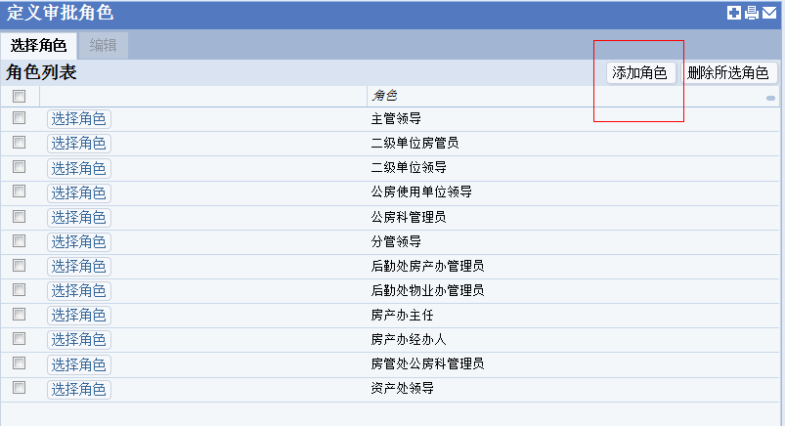

点击“选择角色”会弹出编辑页面，点击“添加成员”按钮，会弹出教职工列表对话框，，从中选择要添加的成员，点击添加进行成功添加，也可在角色成员列表中删除已有员工信息，最后对所做的修改进行“保存”即可。

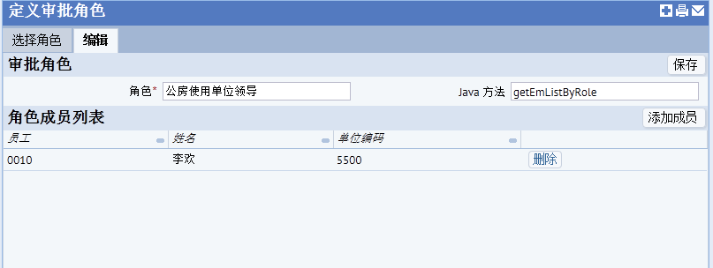

（2）“定义申请类型”界面

**功能名称：**定义申请类型

**功能概要：**新建申请类型，对已有的申请类型进行修改和删除。

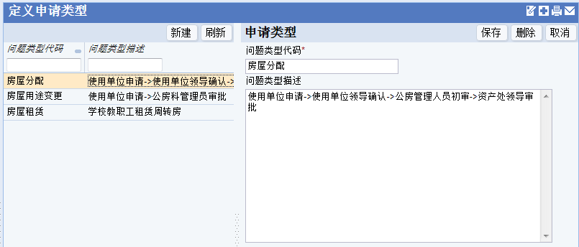

图（3.4.1-2）定义申请类型

**功能操作如下**：

可对原有的问题类型代码（必填项）、问题类型描述信息进行更改，点击“保存”进行更改信息的保存，也可进行删除，点击“取消”则退出该页面，返回主页面。

点击“新建”在右侧编辑信息，并进行对所编辑的信息保存、删除、取消的功能。

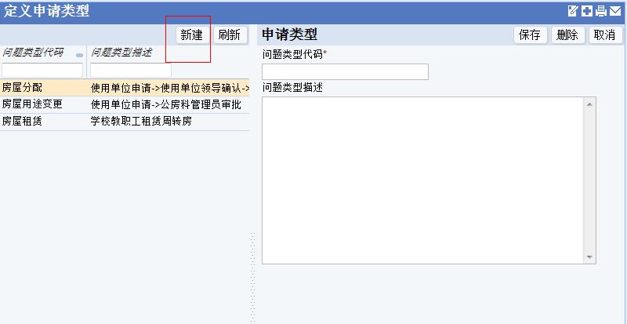

（3）“定义流程类型”界面

**功能名称：**定义流程类型

**功能概要：**新建流程类型，对已有的流程类型进行修改和删除。

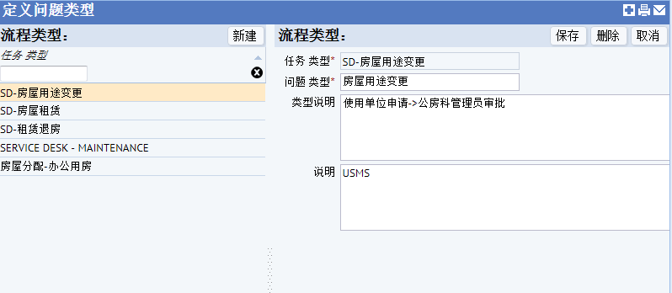

图（3.4.1-3）定义流程类型

**功能操作如下**：

可对原有的任务类型代码（必填项）、问题类型（必填项）、类型说明、说明的描述信息进行更改，点击“保存”进行更改信息的保存，也可进行删除，点击“取消”则退出该页面，返回主页面。

点击“新建”在右侧编辑信息，

**任务类型（必填项）：**按实际情况填写

**问题类型（必填项）：**按实际情况进行填写

**类型说明**：按实际情况进行填写

**说明**：按实际情况进行填写

点击“保存”进行更改信息的保存，也可进行删除，点击“取消”则退出该页面，返回主页面。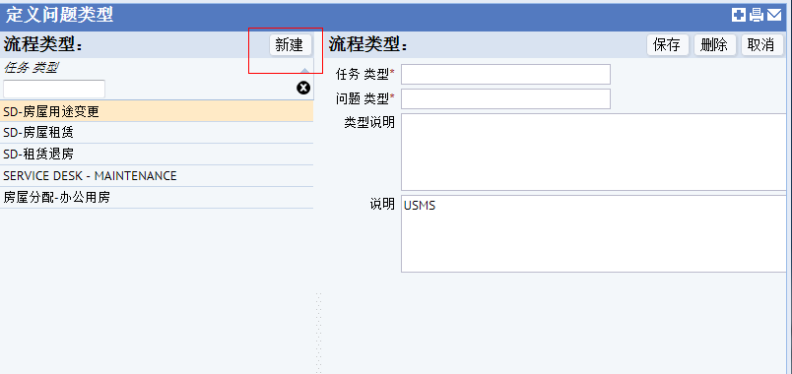

（4）“定义流程步骤”界面

**功能名称：**定义流程步骤

**功能概要：**添加新的步骤，对已有的步骤进行修改和删除。

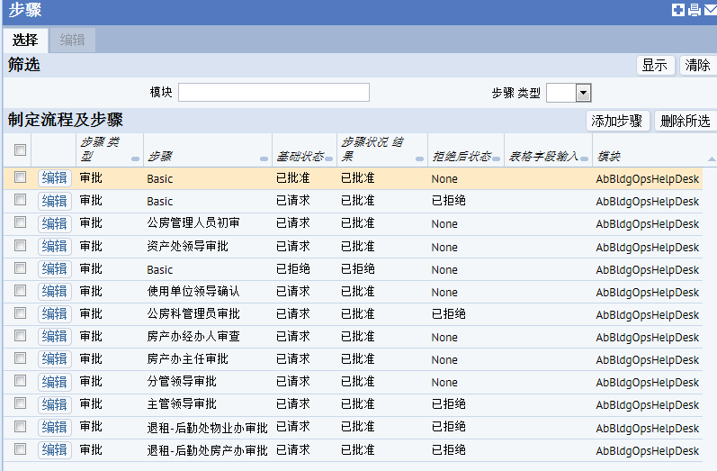

图（3.4.1-4）定义流程步骤

**功能操作如下**：

上方是筛选区，通过对模块、步骤类型的选择，点击 “显示”可在下方显示出所要查找的信息，点击“清除”删除筛选框的信息，并返回原始页面。

点击右侧的“添加步骤”

**模块（必填项）：**按实际情况填写

**步骤（必填项）：**按实际情况填写

**步骤类型：**按实际情况填写

**下一步状态：**按实际情况填写

**基础状态（必填项）：**按实际情况填写

**拒绝后状态：**按实际情况填写

**步骤状况结果：**按实际情况填写

**显示顺序：**按实际情况填写

点击“保存”对所编辑的数据进行保存，“取消”放弃所做的编辑并返回主页面。

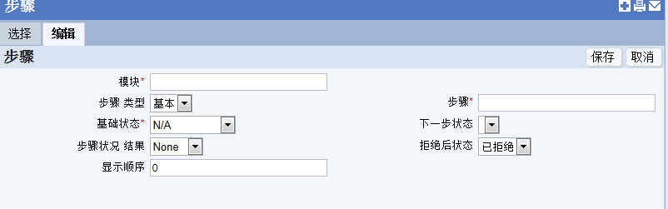

点击下方数据左侧的“编辑”会弹出

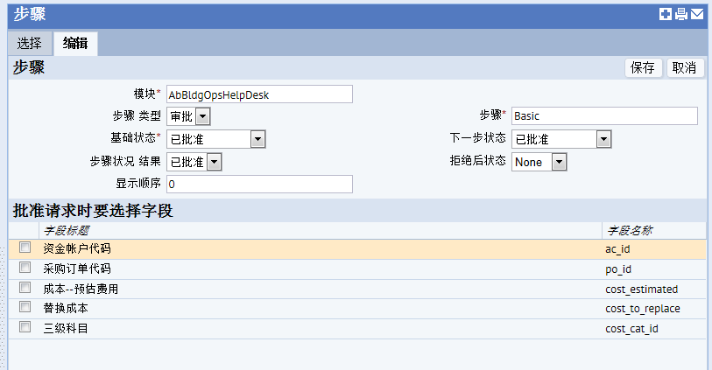

**模块（必填项）：**按实际情况填写

**步骤（必填项）：**按实际情况填写

**步骤类型：**按实际情况填写

**下一步状态：**按实际情况填写

**基础状态（必填项）：**按实际情况填写

**拒绝后状态：**按实际情况填写

**步骤状况结果：**按实际情况填写

**显示顺序：**按实际情况填写

点击“保存”对所编辑的数据进行保存，“取消”放弃所做的编辑并返回主页面。

（5）“定义流程”界面

**功能名称：**定义流程

**功能概要：**添加新的流程、对已有流程进行修改和删除

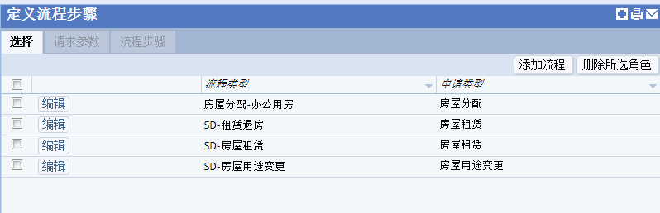

图（3.4.1-5）定义流程

**功能操作如下**：

点击“添加流程”

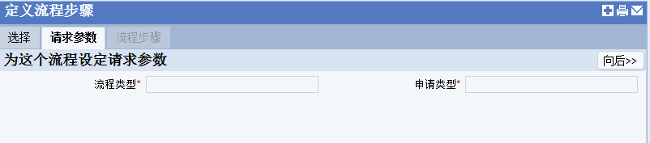

**流程类型（必填项）：**点击下拉列表按实际情况选择

**申请类型（必填项）：**点击下拉列表按实际情况选择

点击“向后>>”按钮，在弹出的页面中点击“添加成员审批”，在步骤信息中进行实际情况的选择，点击“保存”完成所编辑的信息，点击关闭，所编辑的信息不会被保存，并回到上一页面

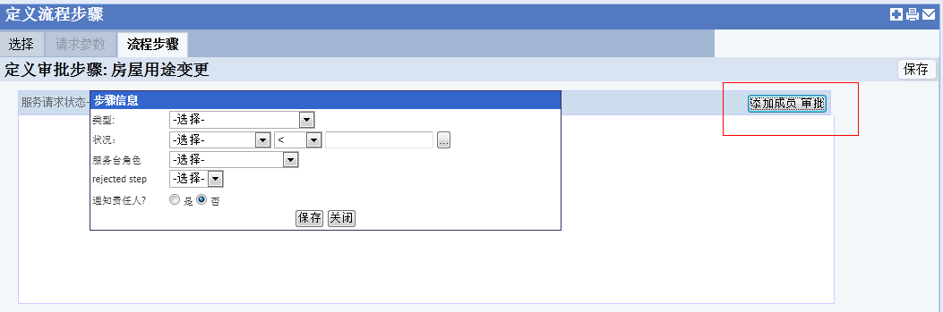

点击“编辑”

**流程类型（必填项）：**点击下拉列表按实际情况选择

**申请类型（必填项）：**点击下拉列表按实际情况选择

点击“向后>>”按钮，弹出的页面中点击“铅笔”按钮，对已有信息进行更改，点击“保存”完成所编辑的信息，点击关闭，所编辑的信息不会被保存，并回到上一页面

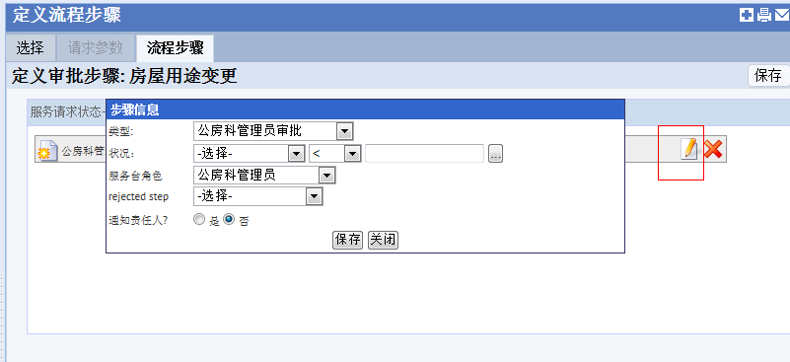

### 3.4.2房屋用途变更

“变更房间用途”界面

**功能名称：**变更房间用途

**功能概要：**修改房间的用途

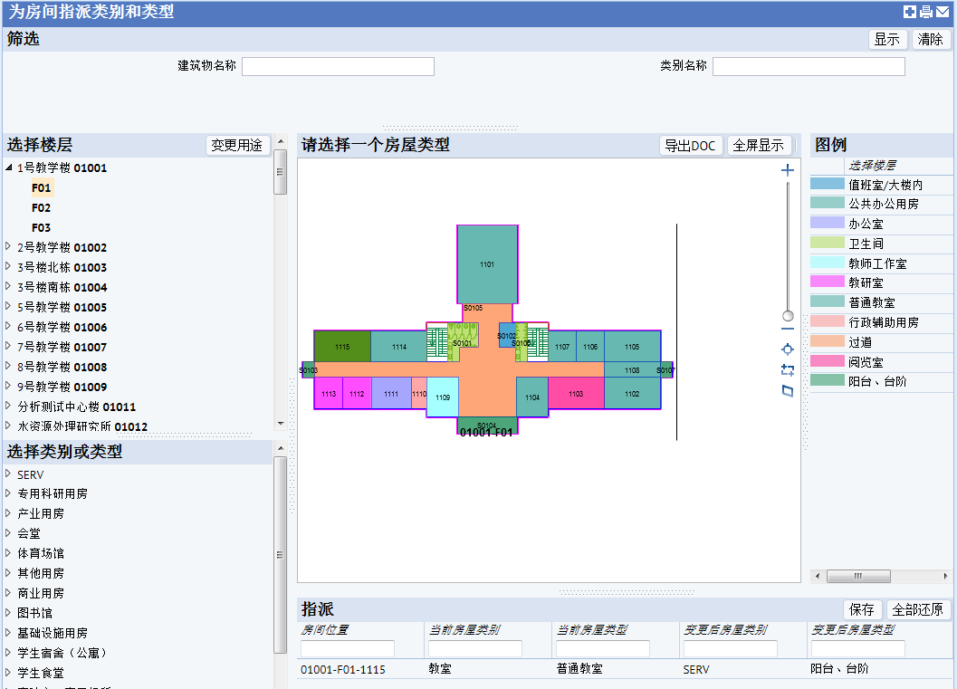

图（3.4.2-1）变更房间用途

**功能操作如下：**

* + - 界面左方是数据展示区，可以在这里选择建筑物及楼层，同时也可以通过上方的筛选栏，输入房屋类别和建筑物编码筛选条件，点击“显示”按钮，显示出该建筑物信息，从而进行房间用途的修改，点击“清除”按钮，清空筛选栏。
    - 在指派栏下输入变更后房屋类别和变更后房屋类型，单击保存按钮，完成房屋用途的变更。
* 点击页面上的“导出DOC”按钮会把相应的图片导入Word中。
* 点击“全屏显示”按钮，全屏显示图片。
  + - 点击“变更用途”按钮，显示变更用途对话框，如下图，输入房间名称、大类名称、类别名称、类型名称（区别于以前的），单击保存按钮改变房间的用途。
* 通过右侧的图例了解房屋现在的用途。单击数据展示区图片上的房间，会显示该房间的信息卡片，显示房间信息以及办公人员信息。如下图。

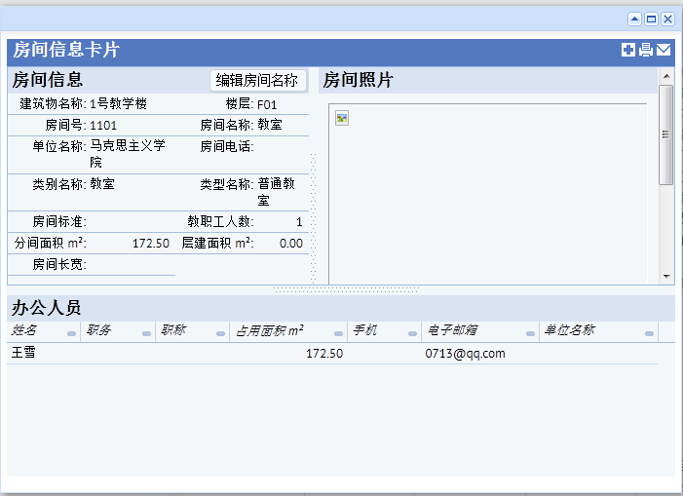

* 单击页面上的“编辑房间名称”按钮，跳转到“编辑房间名称”页面，如下图输入房间名称，单击“保存”按钮保存该名称，单击“取消”按钮返回到“房间信息卡片”页面。

### 3.4.3公房使用分析

“教师用房分析”界面

**功能名称：**教师用房分析

**功能概要：**可以查看教师用房信息情况

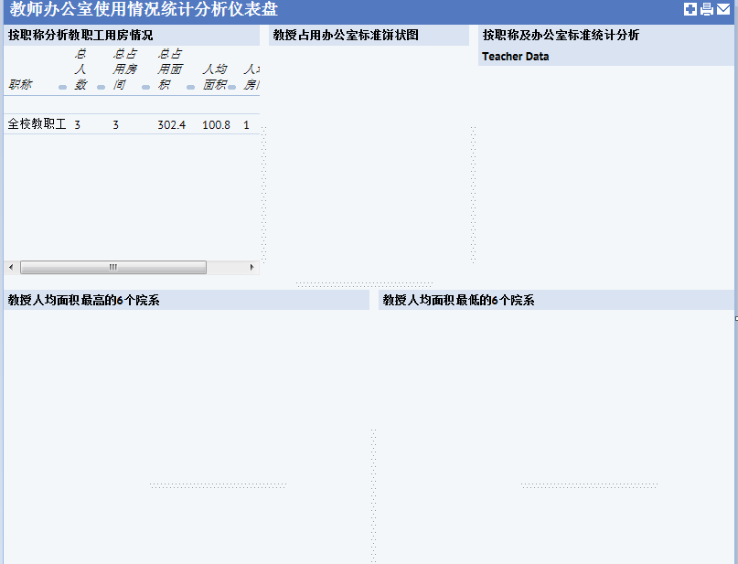

图（3.4.3-1）教师用房分析

**功能操作如下：**

左侧可查看到各职称的教师的用房情况，右侧会显示教授级别占用办公室标准的饼状图以及按职称及办公室标准统计分析教师数据，下方左侧会显示教授人均面积最高的6个院系信息，右侧显示教授人均面积最低的6个院系信息

### 3.4.4分配办公用房

“分配公房给单位”界面

**功能名称：**分配公房给单位

**功能概要：**为房间指派使用单位和部门。

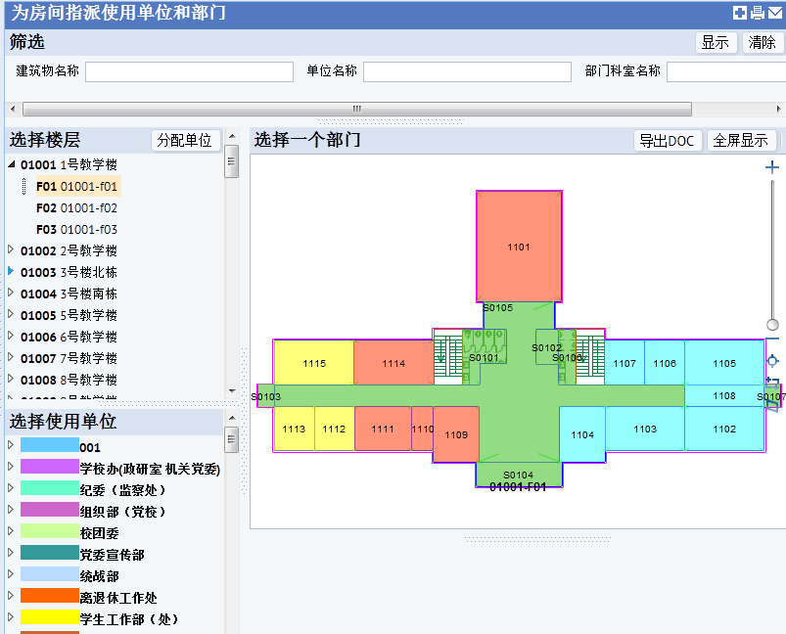

图（3.4.4-1）分配公房给单位

**功能操作如下：**

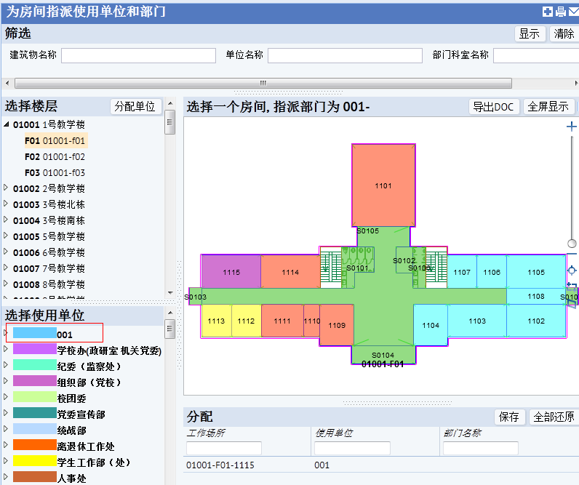

* + - 在左侧的数据展示区选择楼层和使用单位，或在上方的筛选区输入建筑物编码使用单位、部门编码筛选条件，单击“显示”按钮，快速查找建筑物楼层及使用单位，单击“清除”按钮，清空筛选栏。
    - 在右侧的图例上选择一个房间，在下面的“分配”下填写地点、使用单位、部门，单击“保存”按钮完成，单击“恢复全部”按钮恢复到主界面。
    - 点击“导出DOC”按钮把相应的图片导入Word中。
    - 点击“全屏显示”按钮，全屏显示图片。

### 3.4.5用途变更审批

（1）“变更审批”界面

**功能名称：**变更审批

**功能概要：**对房屋用途的变更进行审批

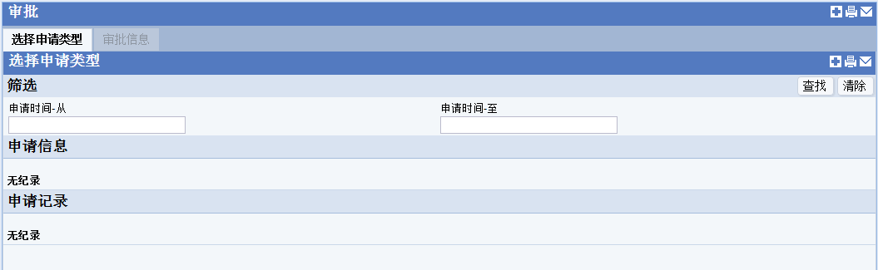

图（3.4.5-1）变更审批

**功能操作如下：**

上方是筛选区，通过对申请时间进行条件“查找“，在下方会显示出申请信息和申请记录，点击“清除”键，会对筛选的内容进行清除，并返回主页面。

（2）“变更查询”界面

**功能名称：**变更查询

**功能概要：**对房屋用途的变更进行查询

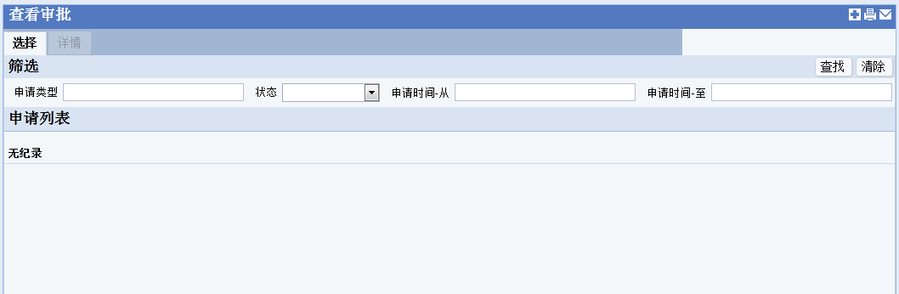

图（3.4.5-2） 变更查询

**功能操作如下：**

上方是筛选区，通过对申请类型、状态以及申请时间进行条件“查找”在下方会显示出申请记录，点击“清除”键，会对筛选的内容进行清除，并返回主页面。

3.5二级单位使用

### 3.5.1 二级单位使用

（1）”查看公房情况”页面

**功能名称：**查看公房情况

**功能概要**：查看公房情况

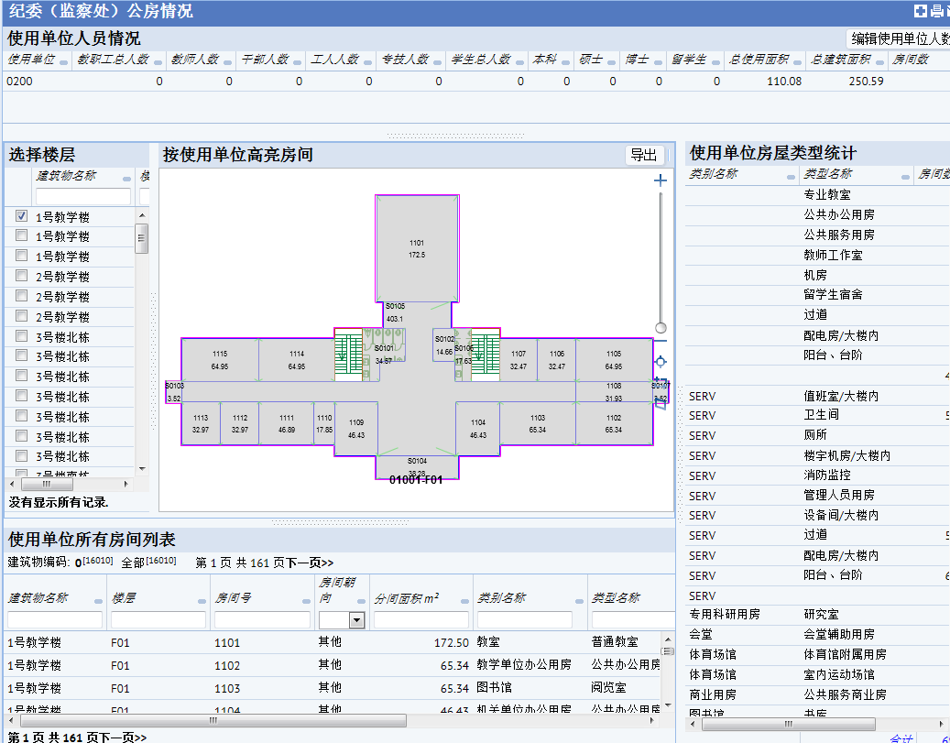

图（3.5.1-1）查看公房情况

**功能操作如下：**

* 可查看到办公用房在各楼层中的位置；
* 通过右侧数据显示区“使用单位房屋类型统计”可查看到各房屋类型的数量及占用面积；
* 通过下方的数据展示区“使用单位所有房间列表”可查看到使用单位所有房间的详细信息。
* 点击“导出”按钮，把相应的图片导入Word中。

(2)“分配公房给教职工”页面

**功能名称：**分配公房给教职工

**功能概要：**分配公房给教职工

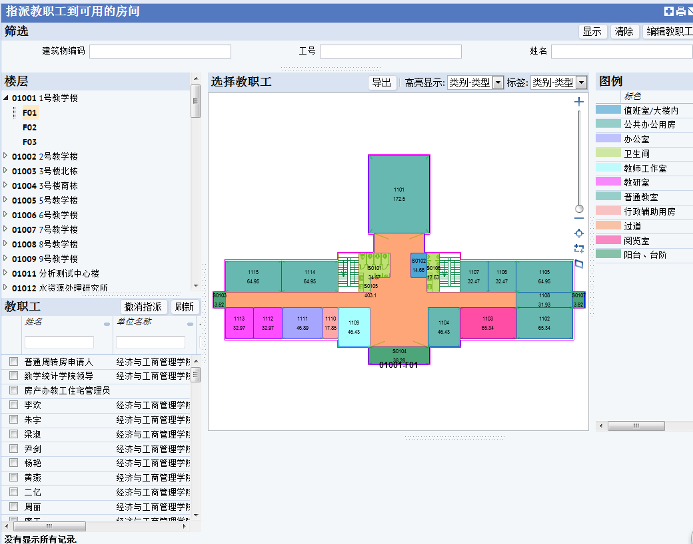

图（3.5.2-1）分配公房给教职工

**功能操作如下：**

* + - 在左侧的数据展示区选择楼层和教职工，或在上方的筛选区输入建筑物编码等信息快速查找建筑物楼层及教职工。然后在右侧的图例上选择一个房间，在下面的“分配房间”会显示出该教职工的信息，单击“保存”按钮完成，单击“恢复全部”按钮恢复到主界面。
    - 单击筛选区的“编辑教职工”按钮会跳转到定义教职工界面，详见<定义教职工>界面说明。
    - 点击“导出DOC”按钮，把相应图片导入Word中。
    - 选择建筑物及楼层后，根据需要选择教职工，在“分配房间”菜单栏下点击“保存”按钮，点击“清除”按钮，清除指派人员。
    - 点击“编辑教职工”可以通过上方筛选框进行条件查找，并对原有教职工信息进行修改，新建教职工的信息

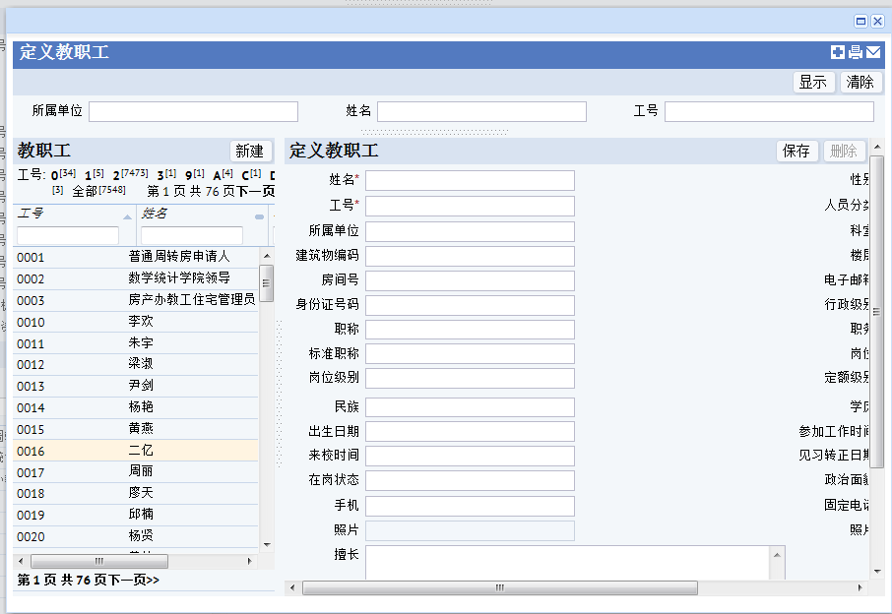

**（3）“**定义教职工”页面

**功能名称：**定义教职工

**功能概要：**新建、编辑修改教职工信息

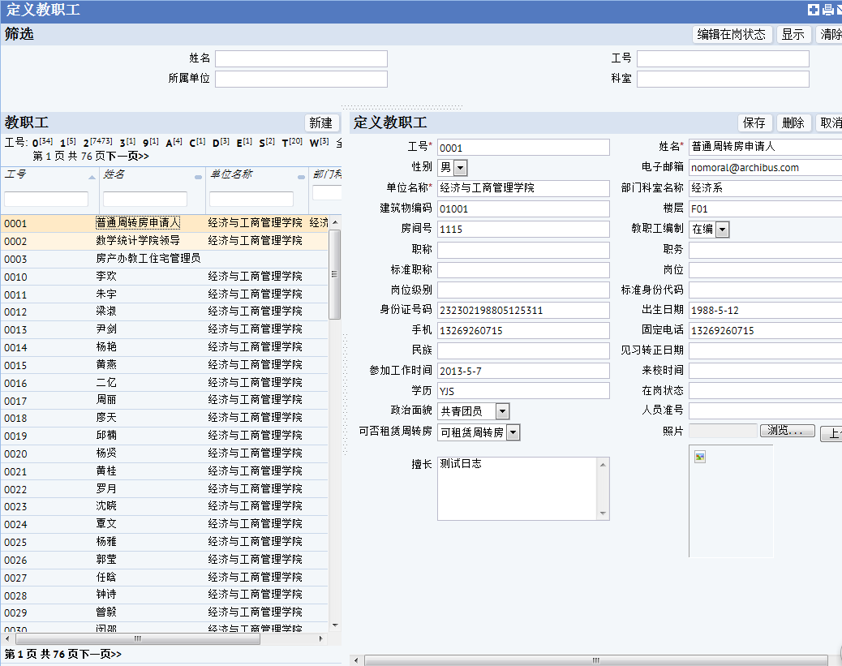

图（3.5.3-1）定义教职工

**功能操作如下：**

* + - 可查看已有教职工的信息，点击一个员工可查看到其详细信息，并可对其进行修改和保存，也可点击“删除”按钮，删除已有信息，点击取消回到打开定义教职工时的初始页面；
    - 通过上方的筛选区输入姓名、工号、所属单位、部门编码筛选条件，点击“显示”按钮，速查找到某个员工，然后进行修改，点击“清除”按钮，清空筛选栏；
    - 点击“新建”按钮，新建教职工信息

**工号：**必填，按实际情况填写；

**姓名：**必填，按实际情况填写；

**性别：**按实际情况选择；

**电子邮箱：**按实际情况填写；

**单位名称：**必填，有列举字段，根据实际情况选择；

**科室名称：**有列举字段，根据实际情况选择；

**建筑物编码：**有列举字段，根据实际情况选择；

**楼层：**有列举字段，根据实际情况选择；

**房间号：**有列举字段，根据实际情况选择；

**教职工编制：**选择，系统提供选择值为在编、外聘，按实际点击选择即回到新建页面；

**职称：**有列举字段，根据实际情况选择；

**职务：**有列举字段，根据实际情况选择；

**标准职称：**有列举字段，根据实际情况选择；

**岗位：**有列举字段，根据实际情况选择；

**岗位级别：**按实际情况填写；

**标准身份代码：**有列举字段，根据实际情况选择；

**省份证号码：**按实际情况填写；

**出生日期：**点击日期选择项，根据实际进行选择；

**手机：**按实际情况填写；

**固定电话：**按实际情况填写；

**民族：**按实际情况填写；

**见习转正日期：**点击日期选择项，根据实际进行选择；

**参加工作时间：**点击日期选择项，根据实际进行选择；

**来校时间：**点击日期选择项，根据实际进行选择；

**学历：**选择，系统提供选择值为研究生、本科、专科、高中、高中肄业、初中、初中肄业、小学、小学肄业、相当大专、中专、技工、相当大学、中技，中等专业或中等技术、无，按实际点击选择即回到新建页面。

**在岗状态：**有列举字段，根据实际情况选择；

**政治面貌：**选择，系统提供选择值为共青团员、九三、民革、民建、民盟、民主促进会、农工、群众、台盟、无党派、预备党员、致公、中共党员、未知，按实际点击选择即回到新建页面。

**擅长：**按实际情况填写；

**照片：**点击“浏览”按钮选择后点击“上传”按钮进行图片上传。

点击保存，保存已编辑的信息；点击删除，删除已编辑的信息；点击取消，取消已编辑的信息。

* + - 点击“编辑在岗状态”按钮，显示定义在岗状态页面，如下图，点击已有的在岗状态可根据实际对其进行修改和删除。点击“新建”按钮，新建在岗状态。

**在岗状态代码：**必填，按实际情况填写；

**在岗状态：**按实际情况填写；

**在岗状态描述：**按实际情况填写

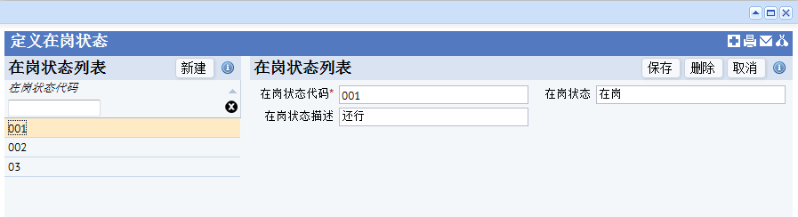（4）“查看教职工”页面

**功能名称：**查看教职工

**功能概要：**查看教职工信息

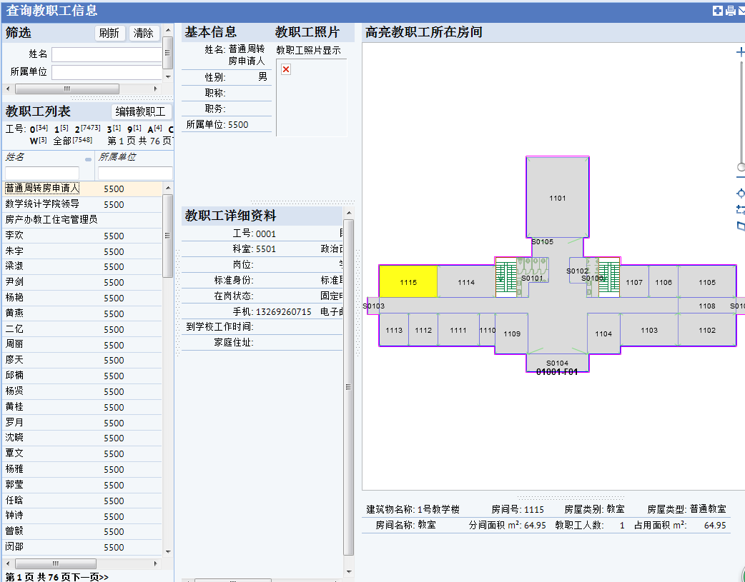

图（3.5.4-1）查看教职工

**功能操作如下：**

* + - 选择一个教职工可查看该教职工的基本信息、详细资料、教职工照片、定位员工所在房间；
    - 选择教职工可以从左边的导航列表中选择，也可在上面的搜索栏中按姓名、所属单位、科室筛选条件进行查找，点击“刷新”按钮，可刷新列表，点击“清除”按钮，清除已有信息。
    - 单击 “编辑教职工”按钮会跳转到定义教职工界面，详见<定义教职工>界面说明。
    - 单击图片上的房间，会显示该房间的信息，包括房间信息、办公人员的信息，如下图。

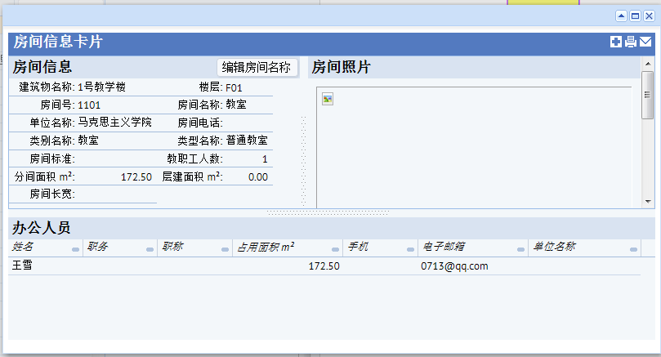

* 点击房间信息卡片上的“编辑房间名称”按钮，跳转到“编辑房间名称”页面，如下图，输入房间名称，单击“保存”按钮保存该名称，单击“取消”按钮返回到“房间信息卡片”页面

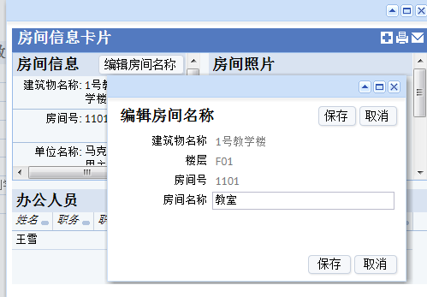

（5）变更申请

**功能名称：**变更申请

**功能概要：**对房屋用途变更的申请

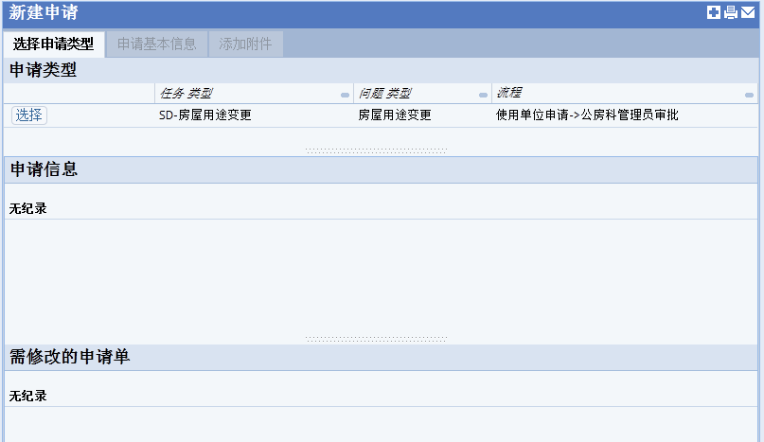

图（3.5.5-1）变更申请

**功能操作如下：**

点击“选择”按钮会弹出申请基本信息框，如下图：

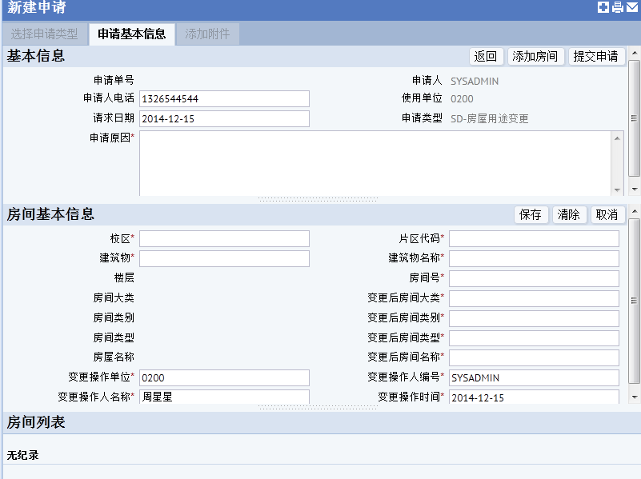

进行对该页面信息的填写，其中*为必填项，点击“保存”可以对所在信息的编辑进行保存，“清除”键进行删除，“取消”键退出当前页返回主页面，也可以进行添加房间，最后进行“提交申请”该申请信息成功

（6）进度查询

**功能名称：**进度查询

**功能概要：**对房屋申请进行进度查询

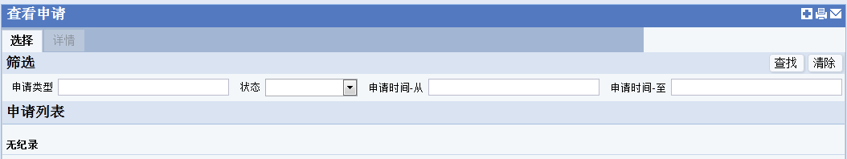

图（3.5.6-1）进度查询

**功能操作如下：**

通过筛选框可以对申请类型、状态、申请时间进行条件筛选，点击“查找”可以查找到所筛选的信息，并在下方显示出来。点击“清除”键，清除筛选框内的信息并返回主页面。

# 3.6学生宿舍管理

### 3.6.1学生宿舍管理

（1）学生宿舍信息维护

**功能名称：**学生宿舍信息维护

**功能概要**：：以树形结构查看校区、建筑物、楼层和房间各级的信息，并对其中任何一级进行新建、编辑修改、删除等操作。

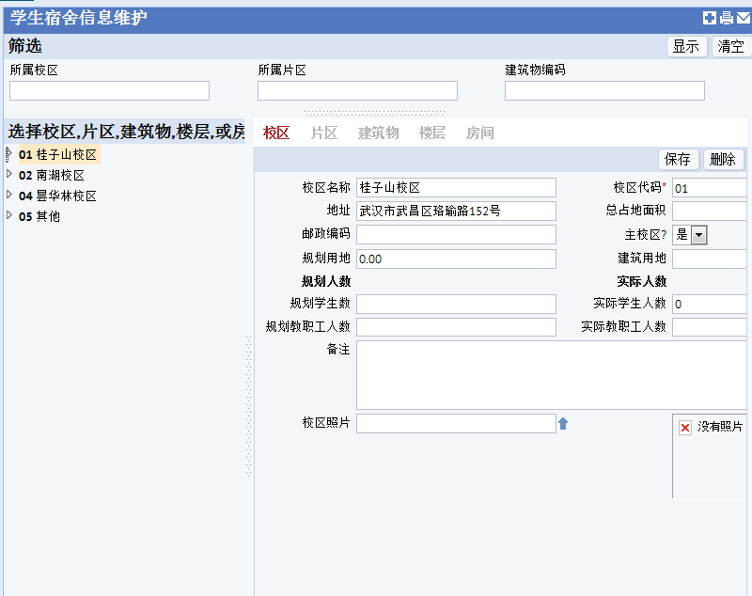

图（3.6.1-1）学生宿舍信息维护

**功能操作如下：**

* 上面是筛选区，通过进行所属校区、所属片区、建筑物编码的筛选，点击“显示”筛选出信息会在左侧显示出来。点击左侧信息会在右侧显示出详细信息，可对其进行修改，并保存；也可删除信息。点击“清空”按钮，清空筛选框的内容并返回主页面。
* 进入“选择校区、片区、建筑物、楼层或房间”界面，点击“新建”，选择“校区”，即可在右侧窗口进行校区信息的添加；
* 新建“校区”信息包含如下内容：

**校区名称：**根据实际填写；

**校区代码（此项为必填）：**根据实际填写；

**邮政编码：**根据实际情况填写；

**邮编：**根据实际填写；

**地址：**根据实际填写；

**总占地面积 m²：**根据实际填写；

**主校区：**有列举字段，对是和否进行选择；

**规划用地、建筑用地、规划学生数、实际学生人数、**规**划教职工人数、实际教职工人数：根据实际填写** ；

**备注：**依据实际情况填写

**校区照片：** 上传图片，要求jpg格式，建议大小不超过5M，以免影响查看速度；

以上数据填写后，必须点击保存按钮，保存相应的数据。

* **新建“片区”信息包含如下内容**：

**校区代码：**有列举字段对校区代码和校区名称进行选择；

**片区编码（此项为必填）：**根据实际填写；

**片区名称：**按实际情况填写

**其它名称：**按实际情况填写

* 选择片区后，点击“新建”，选择“建筑物”，为该片区添加建筑物；建筑物信息包含如下内容：

**>>基本信息**

**建筑物编码（必填项）：** 根据实际认真填写；

**资产编号：** 根据实际认真填写；

**资产分类代码：**有列举字段，对资产分类代码和资产分类名称进行选择；

**所属校区（必填项）：**有列举字段，对校区代码、校区名称进行选择；

**房屋来源：**自建、国家调拨、购置、划拨、赠与进行选择

**建筑物名称：**按实际情况填写；

**资产名称：**按实际情况填写；

**所属片区（必填项）：**按实际情况填写；

**入账日期：**点击日期表选择；

**是否危房：**点击下拉列表对系统自有的是与否进行实际情况的选择；

**>>建筑属性**

**建筑属性：**按实际情况填写；

**建筑结构：**有列举字段，对未知、混合、砖木、砖混、钢混、石头、框架、水泥墙、网架、其他进行选择

**地上层数：**根据实际填写；

**地下层数：**根据实际填写；

|  |  |
| --- | --- |
| **竣工日期：**点击日期项进行实际选择 |  |

**抗震等级：**有列举字段，抗震6、7、8、9进行选择；

**地下面积 m²**：根据实际填写；

**地上层数**：根据实际填写；

**建造方：**根据实际填写；

**公摊率：**根据实际填写；

**地上面积 m²**：根据实际填写；

**>>房产权属信息**

**取得方式：**有列举字段，新购、调拨、捐赠、划拨、置换、其他进行选择选择；

**取得日期：**点击日期项进行实际选择

**产权形式：**有列举字段，对有和无进行选择；

**权属证明：**点击上传箭头进行上传文件

|  |  |
| --- | --- |
| **地址**：根据实际填写； |  |

**计量单位**：根据实际填写；

|  |  |
| --- | --- |
| **高度：**根据实际填写； |  |

**采购组织形式：**有列举字段，政府集中采购、部门集中采购、分散采购、其他进行选择；

**权属性质**：根据实际填写；

**权属证号：**根据实际填写；

**发证日期：**根据实际填写；

**构筑物计量**：根据实际填写；

**>>面积信息**

**建筑面积 m²（必填项）**：根据实际填写；

|  |  |
| --- | --- |
| **原建筑面积 m²**：根据实际填写；  **净使用面积m**²**：**根据实际填写；  **自用面积m**²**：**根据实际填写；  **出租面积m**²**：**根据实际填写；  **担保面积m**²**：**根据实际填写； |  |

**占地面积 m**²：根据实际填写；

|  |  |
| --- | --- |
| **公共面积 m**²：已固定 |  |

**出借面积 m²：**根据实际填写；

**对外投资面积 m²**：根据实际填写；

**其他面积 m²**：根据实际填写；

|  |  |
| --- | --- |
| **>>价值信息**  **价值类型：**有列举字段，原值、暂估值、重置值、无价值进行选择；  **价值：**根据实际填写；  **净值：**根据实际填写；  **自用价值：**根据实际填写； |  |

**出租价值：**根据实际填写；

|  |  |
| --- | --- |
| **出借价值**：根据实际填写；  **担保价值:** 根据实际填写； |  |

**对外投资价值**：根据实际填写；

|  |  |  |  |  |  |
| --- | --- | --- | --- | --- | --- |
| **其他价值**：根据实际填写；  **>>使用状态信息**  **建筑物账户：**有列举字段，对已入账、未入账进行选择；  **建筑用途（必填项）：**有列举字段，根据实际情况选择；  **房屋类别：**有列举字段，对类别编码和类别名称进行选择；  **使用部门：**有列举字段，按实际情况选择；  **投入本单位使用时间**：点击下拉列表，选择实际日期；  **最后一次大修时间：**点击下拉列表，选择实际日期；  **计划使用年限 :** 根据实际填写；  **>>其他信息**   |  |  |  |  | | --- | --- | --- | --- | | **经费来源：**有列举字段，对国拨、自有、内债、捐赠、地方政府、土地置换收益、教工住宅集资、企业合作、校属单位自筹、其他进行选择**；**选择；   |  |  | | --- | --- | | **自筹捐赠金额**：根据实际填写；  **自定义分类：**根据实际填写；  **图纸来源：**有列举字段，CAD电子图、CoreIDRAW图、纸质图进行选择；  **原图：**根据实际填写  **建卡人：**根据实际填写  **建卡号**：根据实际填写 |  |   **备注**：根据实际填写 |  | |  |

**担保价值**：根据实际填写

* **选择建筑物后，新建“楼层”，信息内容如下：**

**建筑物编码：**已固定

**楼层（必填项）**：根据实际填写

|  |  |
| --- | --- |
| **地上：**有列举字段，对 是和否 进行选择；  **使用面积 m²：**已固定 |  |

**楼层名称：**根据实际填写

|  |  |
| --- | --- |
| **图纸面积 m²：**根据实际填写 |  |

* **选择楼层后，新建“房间”，信息内容如下：**

**建筑物编码：**已固定

**楼层：**已固定

**房间名称：**根据实际填写

**分间面积m2：**根据实际填写

**房间净使用面积 m²**：根据实际填写

**类别名称（必填项）：**根据实际填写

**单位名称**：根据实际填写

**部门科室名称**：根据实际填写

**房间号（必填项）**：根据实际填写

**设计人数：**根据实际填写

**房间电话：**根据实际填写

**大类名称（必填项）：**有列举字段，对教工住宅、教学科研及辅助用房、其他用房、生活用房、无大类类别、行政办公用房进行选择；

**类型名称（必填项）：**有列举字段，对类型编码和类型名称进行选择；

**管理部门**：根据实际填写

**座位数**：根据实际填写

**备注**：根据实际填写

**照片：**点击浏览按钮，进行选择照片，点击上传按钮进行图片上传功能；

（2）学生入住信息维护

**功能名称：**学生入住信息维护

**功能概要**：对学生入住宿舍信息进行查看、编辑

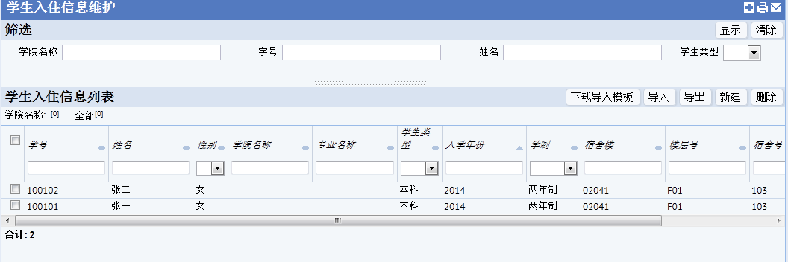

图（3.6.2-1） 学生入住信息维护

**功能操作如下：**

通过对上方的筛选功能键进行对学院名称、学号、姓名、学生类型进行条件筛选点击“显示”会在下方显示出该学生的信息，点击“清除”键，清空筛选框的信息并返回主页面

点击“下载导入模板”会弹出下载完成的excel表格

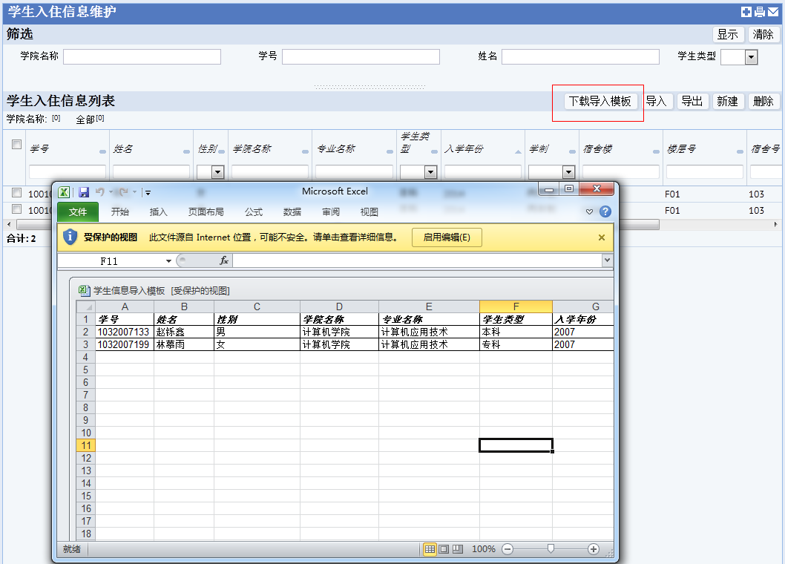

点击“导入”键，会弹出批量导入对话框，点击右侧的浏览按钮，选择数据，对选中的数据可以进行开始导入、或是点击“关闭”返回主页面；

点击“导出”键，会把“学生入住信息列表”下的信息进行excel的导出

点击“新建”键，会弹出“编辑学生信息”对话框，如下图：

进行对信息的填写，其中 * 必填项，点击“保存”会对该编辑信息成功保存，点击“取消键”则所编辑的信息不会被保存并返回主页面

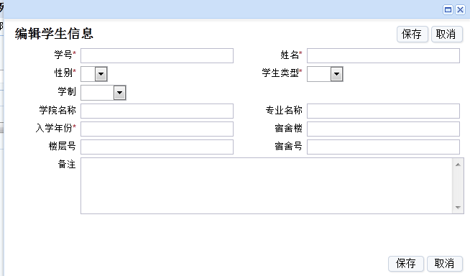

在“学生入住信息列表”下，选中某条数据可以点击“删除”按钮进行该数据的删除。

（3）学生宿舍变更分配

**功能名称：**学生宿舍变更分配

**功能概要**：变更学生宿舍，进行重新调换

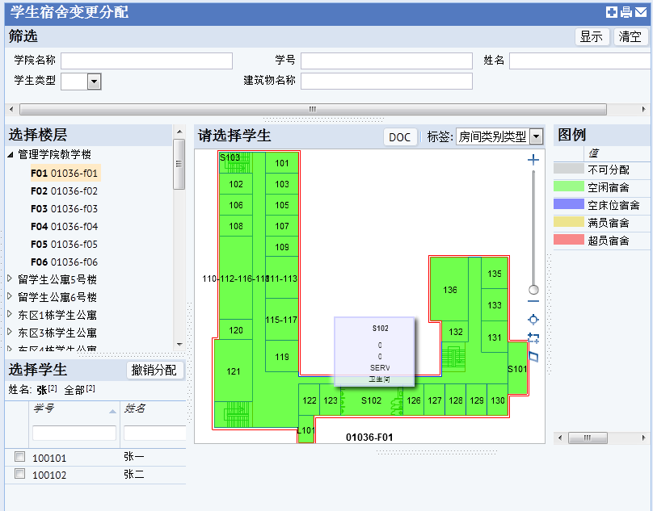

图（3.6.3-1）学生宿舍变更分配

**功能操作如下：**

* 界面上边的筛选框内，通过对学院名称、学号、姓名、学生类型、建筑物名称进行条件筛选，点击“显示”按钮，下方会显示所查询内容。点击“清除”筛选框内无信息。
* 通过左侧选择楼层树，在右侧查看房间信息，选中房间号并选中下方的学生，在“分配”下会显示该学生所分配到的房间信息，点击“撤销分配”该学生将不会被分配到该房间，点击“保存”分配信息将会被保存，点击“清空”键，则会清空下方数据
* 点击房间图表的“DOC”会将图表信息生成到word文档中进行查看

**（4）**查看宿舍使用信息

**功能名称：**查看宿舍使用信息

**功能概要**：查看学生宿舍的使用情况

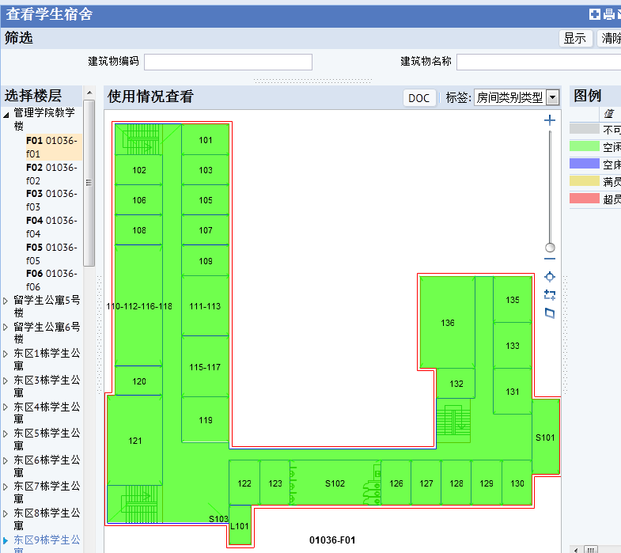

图（3.6.4-1） 查看宿舍使用信息

**功能操作如下：**

* 界面上边的筛选框内，通过对建筑物编码、建筑物名称行条件筛选，点击“显示”按钮，下方会显示所查询建筑物内容。点击“清除”筛选框内无信息。
* 通过左侧选择楼层树，可在右侧查看房间信息，选中房间号，会弹出“房间信息卡片”对话框，能够看到该房间的使用情况信息，如下图：

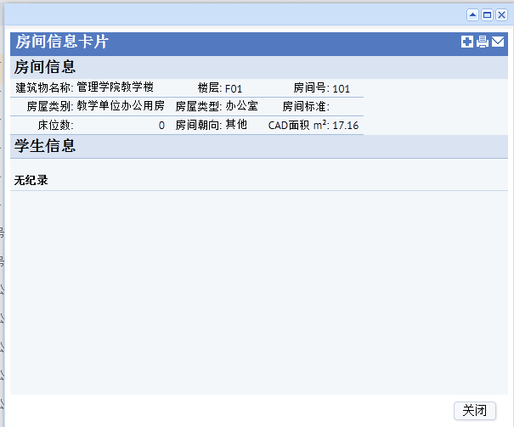

**（5）**查找学生所住宿舍

**功能名称：**查找学生所住宿舍

**功能概要**：查看学生所住宿舍的使用情况

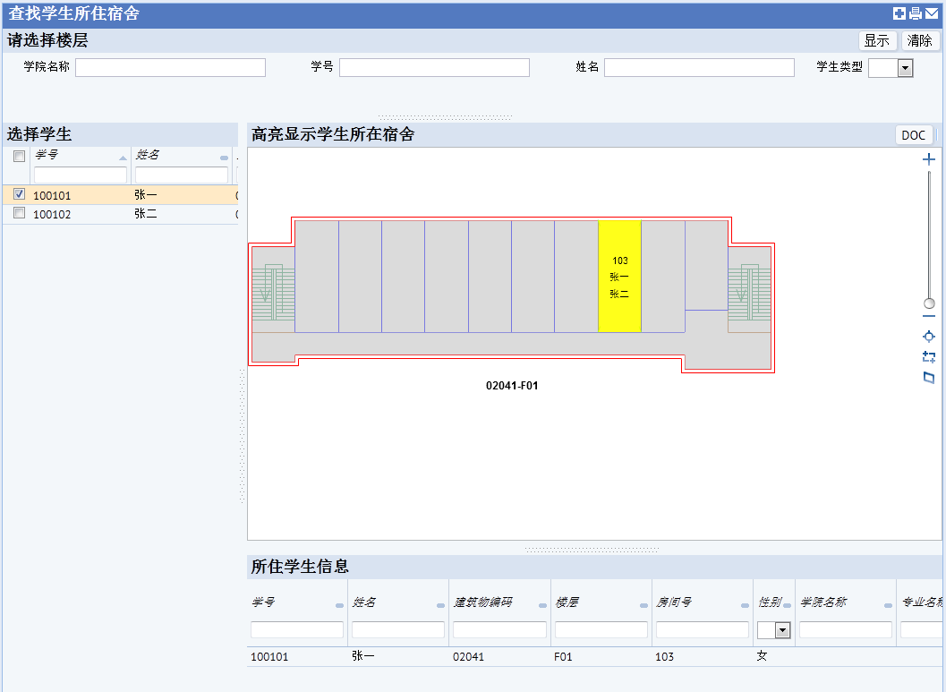

图（3.6.5-1）查找学生所住宿舍

**功能操作如下：**

界面上方的筛选框内，通过对学院名称、学号、姓名进行条件筛选，点击“显示”按钮，下方会显示所查询学生信息。选中学生，会在右侧显示出学生所在宿舍图表，并在下方显示出所住学生信息，点击图表，会弹出房间信息卡片，显示更详细的内容，点击“DOC”会把图表导入到word文档中显示，点击“清除”键，筛选框内无信息，并返回主页面。

**（6）**学生退宿管理

**功能名称：** 学生退宿管理

**功能概要**： 进行学生退住宿舍的管理事宜

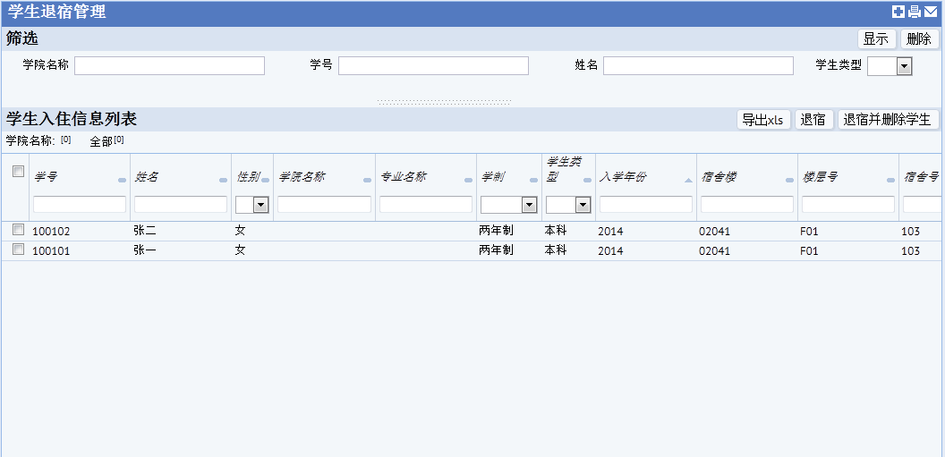

图（3.6.6-1） 学生退宿管理

**功能操作如下：**

界面上方的筛选框内，通过对学院名称、学号、姓名、学生类型进行条件筛选，点击“显示”按钮，下方会显示所查询学生信息。点击“导出XLS”会把 “学生入住信息列表” 下方的信息导入到EXCEL表格中进行显示。对于需要退住的学生，选中该学生点击“退宿”按钮并进行确定是否进行退宿选择，即可完成退住，点击“退宿并删除学生”可对该学生进行退住并删除，不会再显示有关该学生的信息

**（7）**按学校/建筑物/楼层统计宿舍使用情况

**功能名称：**按学校/建筑物/楼层统计宿舍使用情况

**功能概要**： 查看该学校、建筑物、楼层查看宿舍的使用情况

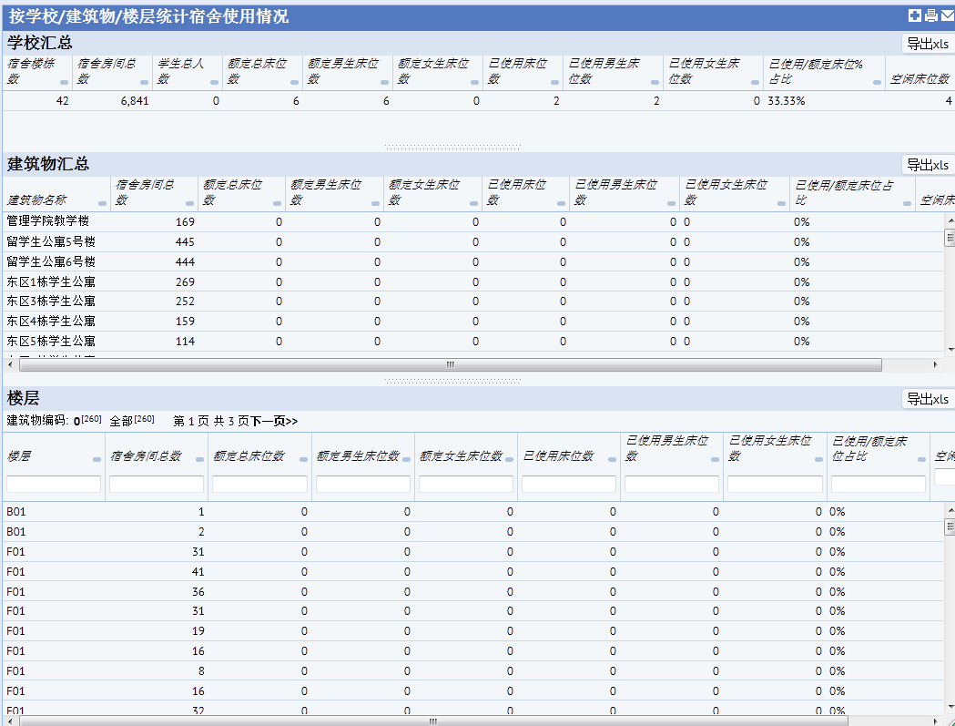

图（3.6.7-1）按学校/建筑物/楼层统计宿舍使用情况

**功能操作如下：**

该页面分为三部分。上面可以查看本校的关于所有宿舍的情况信息，中间为建筑物信息，可以查看到该建筑物中的宿舍使用情况，点击“建筑物汇总”下的一个建筑物信息，会在下方显示该建筑物的各个楼层宿舍的使用情况，点击“导出xls”会将信息导入到excel表格中显示出来

**（8）**按学院/学年度/学生类型统计宿舍使用情况

**功能名称：**按学院/学年度/学生类型统计宿舍使用情况

**功能概要**： 查看该学院、学年度、学生类型统计宿舍使用情况

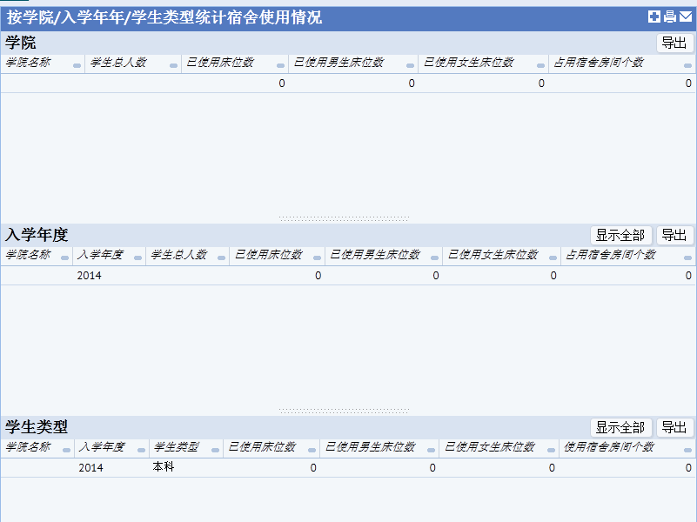

图（3.6.8-1）按学院/学年度/学生类型统计宿舍使用情况

**功能操作如下：**

该页面分为三部分。上面是关于学院的宿舍使用情况，中间是按入学年度查看宿舍的使用情况，下方是按照学生类型查看宿舍的使用情况，点击“导出”按钮，会将信息导入到excel表格中，点击“显示全部”可以查看到所有的宿舍使用情况。

# 3.7统计固定报表

### 3.7.1统计报表

（1）学校建筑房产统计总表

**功能名称:** 学校建筑房产统计总表

**功能概要：**查看学校建筑房产统计信息。

**功能操作如下：**

上方是校区分布信息，可以通过点击校区查看该校区的基础信息以及建筑物列表信息，可通过“校区建筑物列表”筛选框进行查找建筑物。

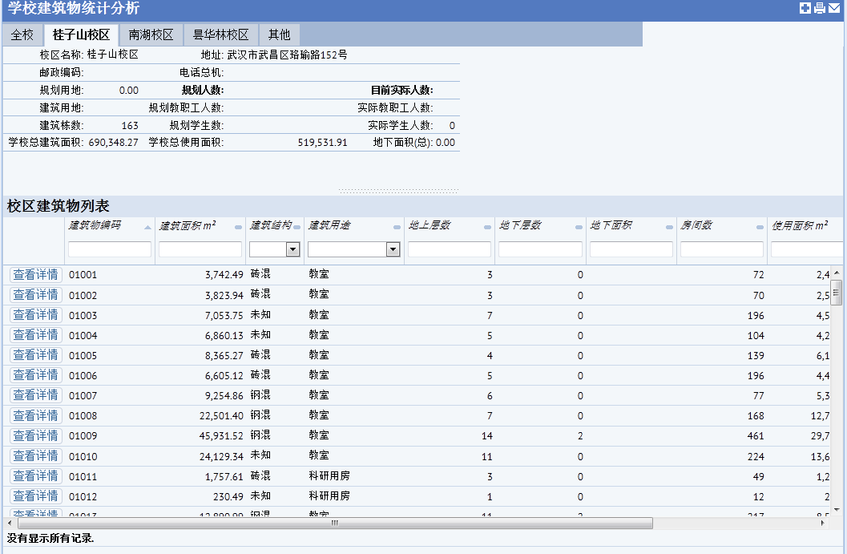

图（3.7.1-1）学校建筑房产统计总表

* 点击校区建筑物列表中的“查看详情”按钮，可查看该建筑物信息卡片。



（2）学校各类房屋统计总表

**功能名称:** 学校各类房屋统计总表

**功能概要：**查看学校各类房屋统计信息。

**功能操作如下：**

上方是校区分布信息，可以通过点击校区查看该校区建筑物的房屋类别信息，点击“固定报表”会弹出选择输出格式“pdf、xls、Docs”点击“生成”会导出数据，点击下方的不分摊Serv或是分摊Serv会查看出所属的房屋列表列表，点击“xls”会导出“学校所有房屋类别”的表格

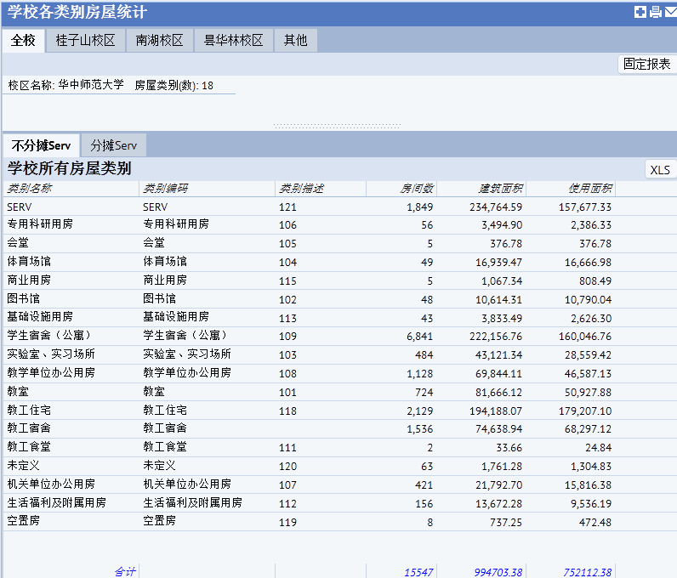

图（3.7.1-2）学校各类房屋统计总表

（3）学校各单位房屋统计表

**功能名称:** 学校各单位房屋统计表

**功能概要：**查看学校各单位房屋统计表信息。

**功能操作如下：**

上方是校区分布信息，可以通过点击校区上方查看该校区的基础信息，下方显示该校区的所有使用单位，点击“固定报表”会弹出选择输出格式“pdf、xls、Docs”点击“生成”会导出数据，可以对下方的“学校所有使用单位”进行条件筛选，点击下方的“xls”会导出“学校所有使用单位”的表格，

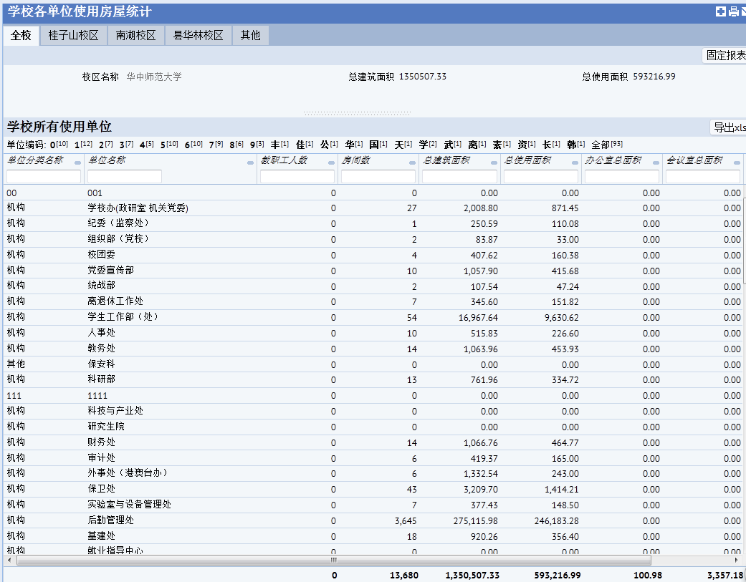

图（3.7.1-3）学校各单位房屋统计表

（4）学校土地数据统计总表

**功能名称:** 学校土地数据统计总表

**功能概要：**查看学校土地数据统计总表信息。

**功能操作如下：**

* 页面上方显示宗地照片；下方查看宗地信息，可导出Excel、导出生成土地固定报表、以及导出生成土地财政部固定报表；
* 页面下方的“建筑物列表”按钮可现实出该宗地上的所有建筑物简略信息，点击查看详情按钮显示建筑物的详细信息。



图（3.7.1-4））学校土地数据统计总表

# 3.8周转房管理

### 3.8.1基础数据设置

（1）“定义周转房”界面

**功能名称：**定义周转房

**功能概要：**编辑、保存信息

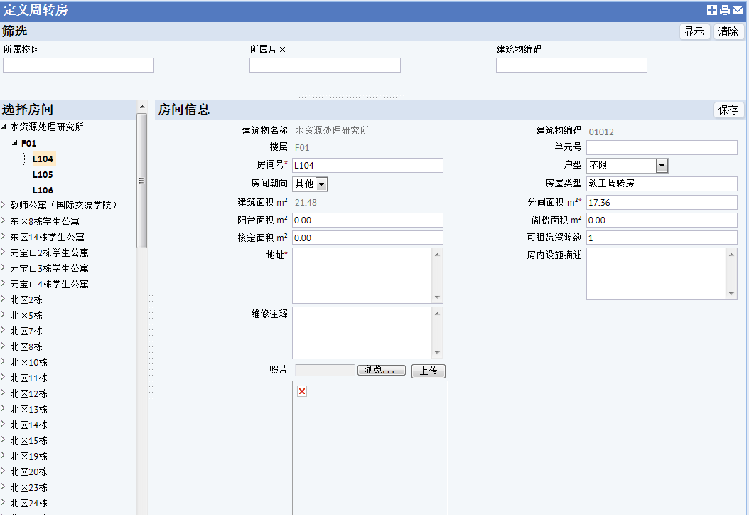

**功能操作如下**：

上面是筛选区，通过进行所属校区、所属片区、建筑物编码条件的筛选，点击“显示”筛选出信息会在左侧显示出来。点击左侧信息会在右侧显示出详细信息，可对其进行修改，并保存；点击“清除”键，清除筛选框的条件并返回主页面。

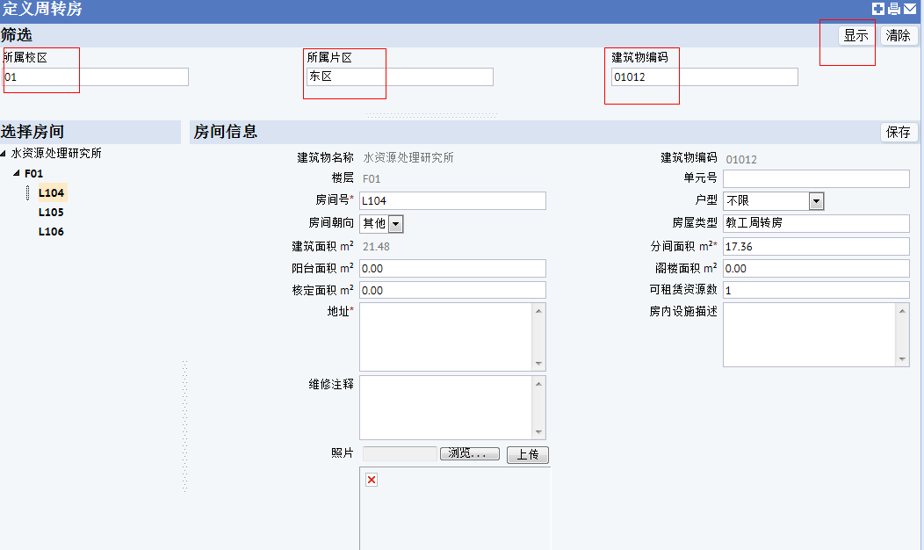

**建筑物名称:**以固定

**建筑物编码:**以固定

**楼层:** 以固定

**单元号：**按实际情况填写

**房间号（必填项）**：按实际情况填写

**户型：**点击下拉列表，有列举值，按实际情况进行选择

**房间朝向：**点击下拉列表，有列举值，按实际情况进行选择

**房屋类型:** 点击下拉列表，有列举值，按实际情况进行选择

**建筑面积 m²:**已固定生成

**分间面积 m²:**按实际情况填写

**阳台面积 m²:**按实际情况填写

**阁楼面积 m²:**按实际情况填写

**核定面积 m²:**按实际情况填写

|  |  |
| --- | --- |
| **可租赁资源数:** 按实际情况填写 |  |

**地址（必填项）:** 按实际情况填写

|  |  |  |  |
| --- | --- | --- | --- |
| **房内设施描述:** 按实际情况填写  **维修注释:** 按实际情况填写  **照片:** 点击上传按钮，弹出对话框，通过点击浏览按钮，选择所要上传的图片.可以在说明框中写入介绍信息.点击确定进行上传。点击取消，上传撤回.  （2）“定义押金标准”界面  **功能名称：**定义押金标准  **功能概要：**编辑、保存押金信息    **功能操作如下：**  点击新建可以定义房间的押金标准     |  |  | | --- | --- | | 押金标准（必填项）：按实际情况填写  说明：实际情况填写  点击“保存”，对编辑的信息进行保存，点击“删除”所编辑的信息将被清除，点击“取消”返回主页面 |  | | |  |
|
|
|
|
|

（3）“定义补贴标准”界面

**功能名称：**定义补贴标准

**功能概要：**编辑、保存补贴信息

对于2012年7月1日以后进校并承诺永不在校内申请周转房的新职工给予提租补贴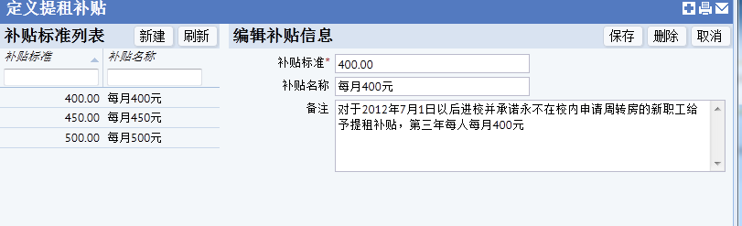

**详细功能如下：**

**补贴标准（必填项）：**按实际情况填写

**补贴名称：**按实际情况填写

**备注：**按实际情况填写

点击“保存”，对编辑的信息进行保存，点击“删除”所编辑的信息将被清除，点击“取消”返回主页面

（4）“历史数据处理”界面

**功能名称：**历史数据处理

**功能概要：**查看进度报表

**详细功能如下：**

点击“工作开始”按钮，显示进度

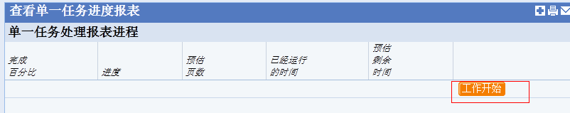

### 3.8.2周转房租赁申请

“租赁申请”界面

**功能名称：**租赁申请

**功能概要：**职工进行填写申请周转房的基础信息，该职工也能查看到申请过的历史信息情况

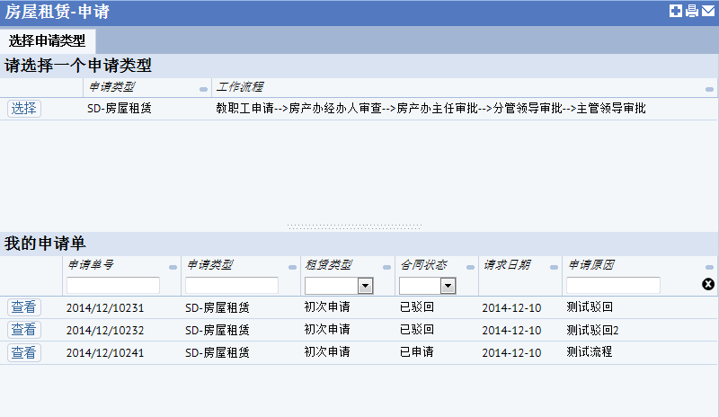

**详细功能如下：**

点击“选择”按钮会弹出“录入基本信息”页面，进行填写申请信息

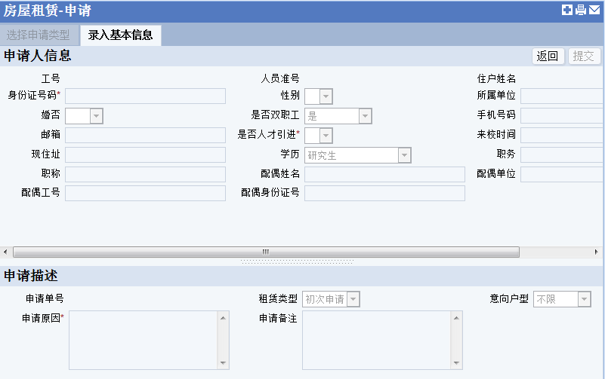

**工号：**本校教职工基础数据页面中所填写的工号

**人员准号：**本校教职工基础数据页面中所填写的准号

**住户姓名：**本校教职工基础数据页面中所填写

**身份证号码（必填项）：**本校教职工基础数据页面中所填写

**性别：**本校教职工基础数据页面中所填写

**所属单位：**本校教职工基础数据页面中所填写

**婚否：**按实际情况填写

**是否双职工：**按实际情况填写

**手机号码：**按实际情况填写

**邮箱：**按实际情况填写

**是否人才引进（必填项）：**按实际情况填写

**来校时间：**本校教职工基础数据页面中所填写

**现住址：**按实际情况填写

**学历：**按实际情况填写

**职务：**按实际情况填写

**职称：**按实际情况填写

**配偶姓名：**按实际情况填写

**配偶单位：**按实际情况填写

**配偶工号：**按实际情况填写

**配偶身份证号：**按实际情况填写

**申请单号：**系统自动生成

**申请原因(必填项)：**按实际情况填写

**申请备注：**按实际情况填写

点击“提交”，成功申请，点击“返回”所填写的信息不会被保存并返回主页面

### 3.8.3周转房租赁审批

“审批租房申请”界面

**功能名称：**审批租房申请

**功能概要：**进行对本校教职工、外来人员以及申请博士后公寓审批周转房的基础信息

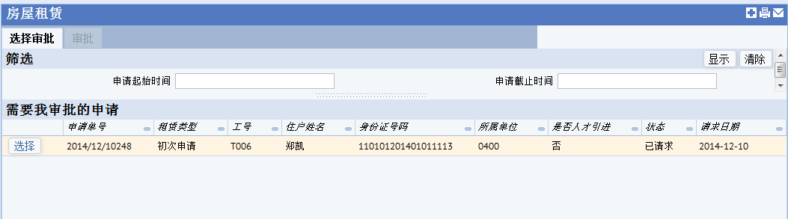

**功能操作如下：**

上面是筛选区，通过申请起始时间与申请截止时间条件的筛选，点击“显示”筛选出的信息会在下方显示出来。点击下方信息会弹出详细信息框，可对其进行审批，点击“清除”筛选条件被清除，返回主页面。

点击“选择”按钮，会弹出审批页面，点击“审批”会弹出审批信息框，进行评语的填写，并点击“确认”完成审批

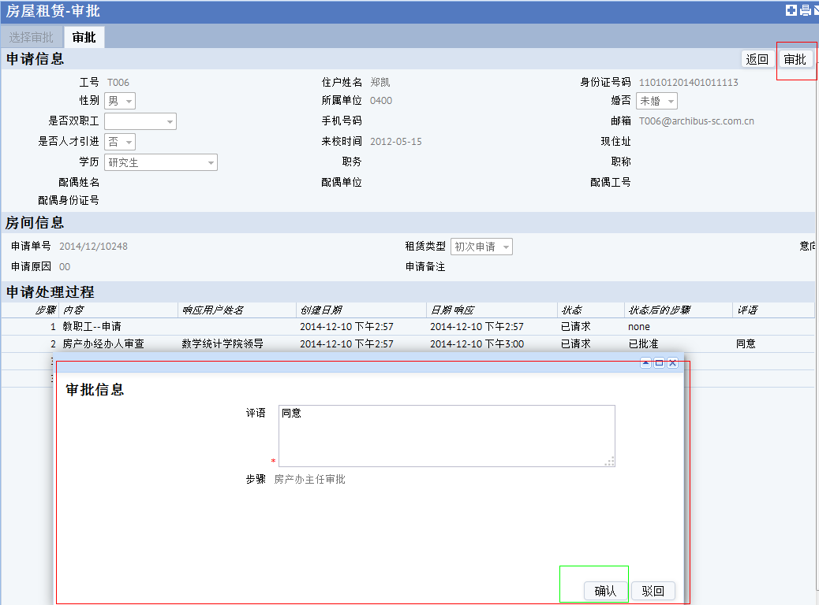

### 3.8.4入住登记

“入住登记”界面

**功能名称：**入住登记

**功能概要：**对进行通过成功审批申请周转房人员、外来人员以及博士后公寓申请人员进行办理入住登记

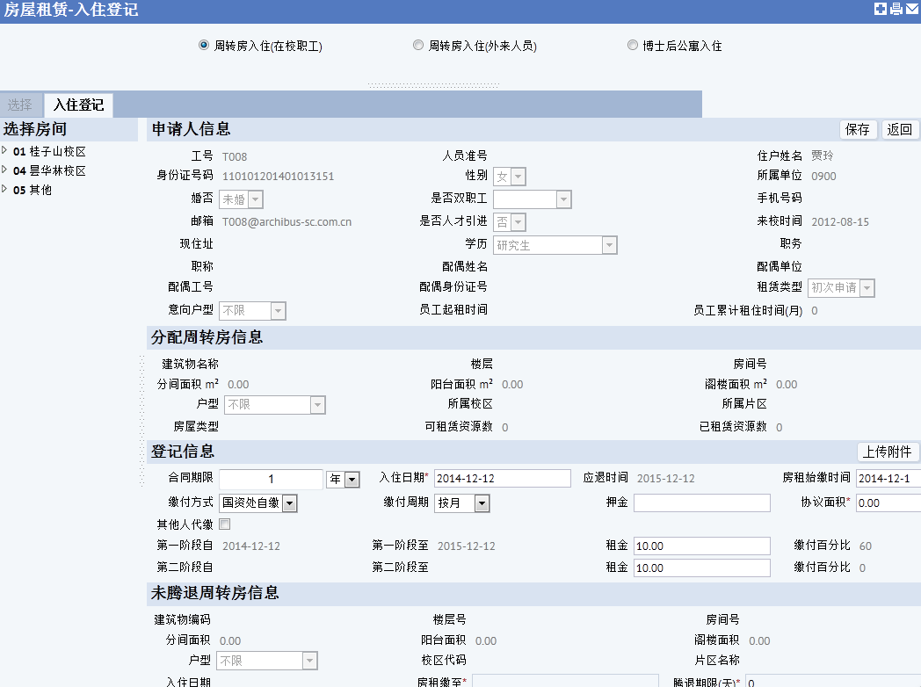

**功能操作如下**：

**>>申请人信息**

工号、人员准号、住户姓名、身份证号码、性别、所属单位、婚否、是否双职工、

|  |  |
| --- | --- |
| 手机号码等信息系统会自动显示申请人的基础信息 |  |

**>>分配周转房信息**

建筑物名称、楼层、房间号、分间面积m²等通过选择左侧的房间树系统会自动生成信息

|  |  |
| --- | --- |
| **>>登记信息** |  |

**合同期限（必填项）：**按实际情况填写

**入住日期：**按实际情况填写

**应退时间：**系统会根据合同期限自动生成

**缴付方式：**点击下拉列表，进行国资处自缴与财务处代扣实际情况进行选择

**缴付周期：**点击下拉列表，进行按月、季度、半年、年进行选择

**押金：**按实际情况填写

**其他人代缴：**可进行他人代缴，需选择代缴费人准号

**房租实缴时间：**每月 月初

**协议面积（必填项）：**按实际情况填写

**第一阶段自——至：**本校员工进行累计申请未满三年享受优惠 系统自动生成

**租金：按实际情况填写**

**缴付百分比：**本校员工进行累计申请未满三年享受优惠 系统自动生成

**>>未腾退周转房信息**

该信息属于本校教职工以及外来人员申请周转房已成功入住，并在合同期限内进行再申请周转房（租赁调整）时，通过对房间树的选择后，建筑物编码、楼层号、房间号、分间面积、阳台面积、阁楼面积、户型、校区代码、片区名称、入住日期等系统会自动显示。房租缴至（必填项）、腾退期限（必填项，如果超过腾退时间应缴纳滞纳金）

### 3.8.5报表查询

（1）.“报表查询”界面

**功能名称：**报表查询

**功能概要：**查看所有申请周转房后已入住、已续签、已退租的详细信息

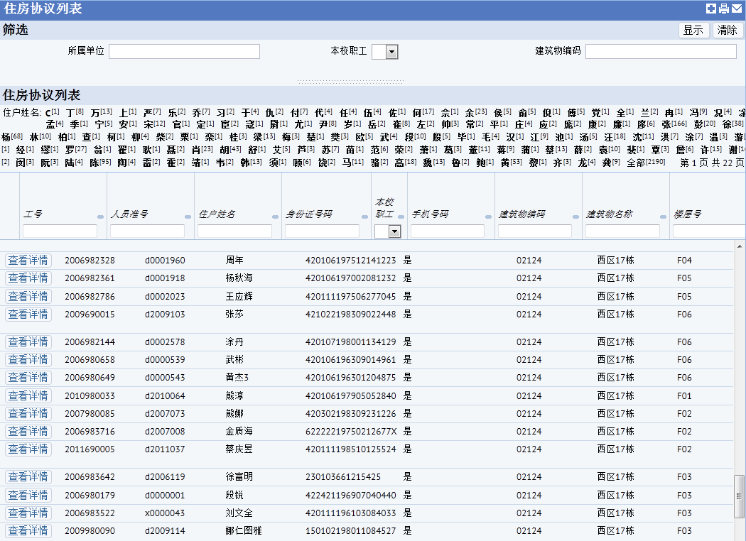

**功能操作如下**：

上面是筛选区，通过所属单位、本校职工、建筑物编码条件进行筛选，点击“显示”筛选出信息会在下方显示出来。点击下方查看详情，可以查看到该人员租住的具体信息，点击“清除”筛选条件被清除，返回主页面。

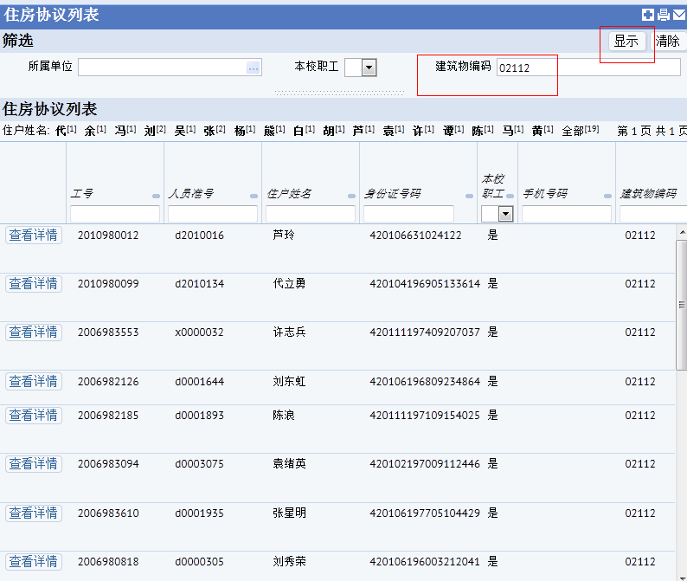

点击左侧的查看详情按钮，可以进行对该人员的租赁情况进行查看

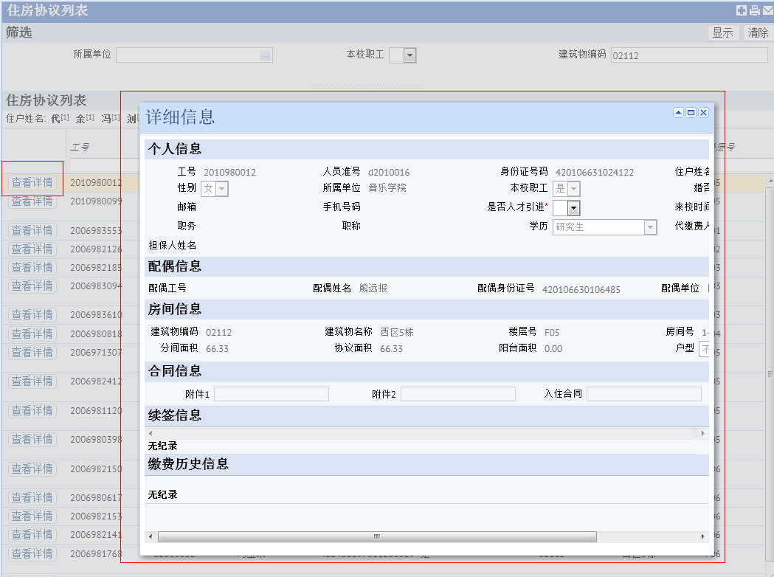

（2）. “建筑维度查询”界面

**功能名称：**建筑维度查询

**功能概要：**查看可以进行周转房租赁的房屋具体情况，以及对该建筑物承租的历史信息的查询。

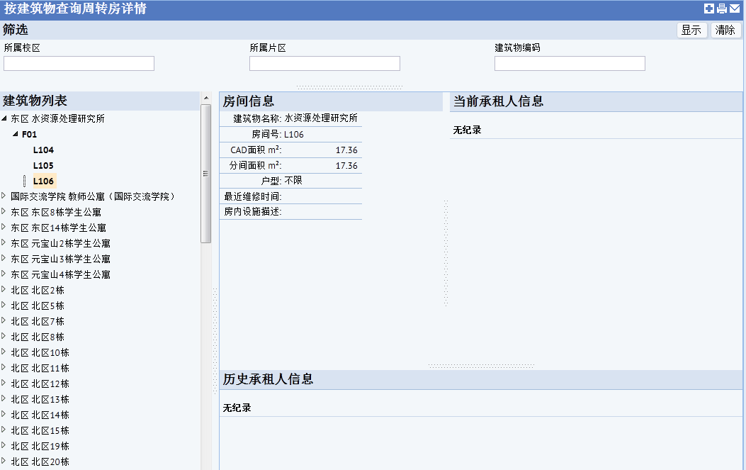

**功能操作如下**：

上面是筛选区，通过所属校区、所属片区、建筑物编码条件进行筛选，点击“显示”筛选出信息会在下方显示出来。点击“清除”筛选条件被清除，返回主页面。

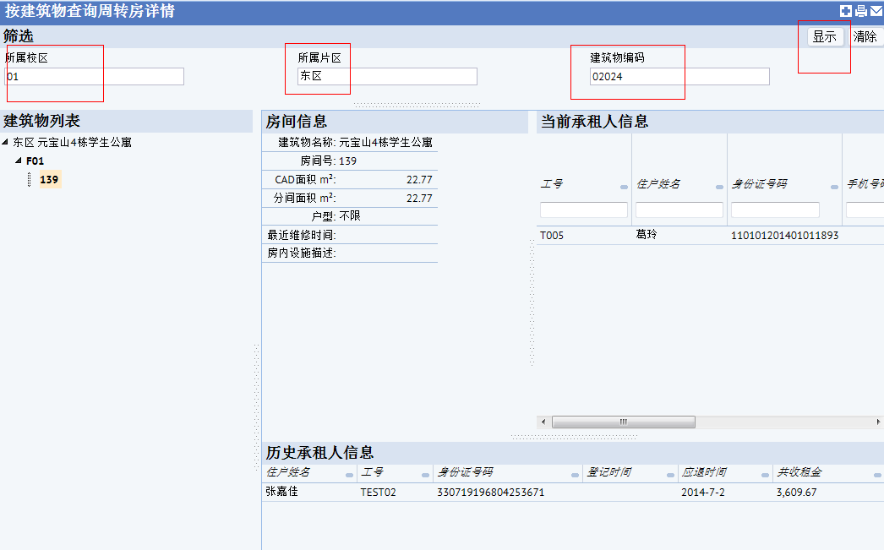

(3). “空置周转房列表”界面

**功能名称：**空置周转房列表

**功能概要：**查看周转房中的空置房以及未住满房源的建筑物信息，同时进行查看所有建筑物以及导出EXCEL，对可用房间信息的查询。

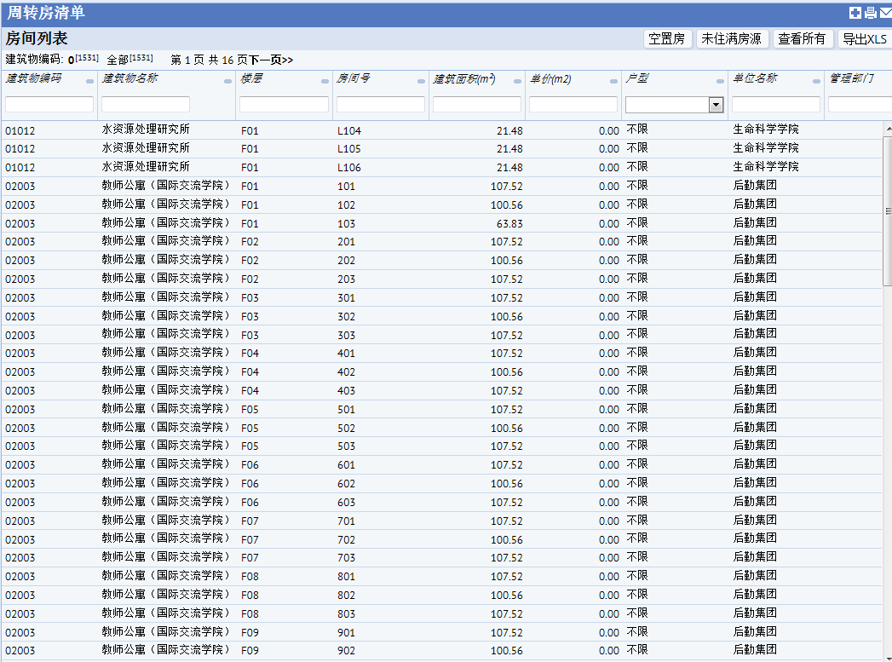

**功能操作如下**：

上面是筛选区，通过对建筑物名称、建筑物编码、楼层、房间号、建筑面积、单价、户型、单位名称、管理部门、可租赁资源数、已租赁资源数、空闲资源、房间大类、房间类别、房间类型、备注等进行条件进行筛选，点击键盘上的“回车键”筛选出信息会在下方显示出来。可以查看到该建筑物的具体信息，点击“清除”筛选条件被清除，返回主页面。

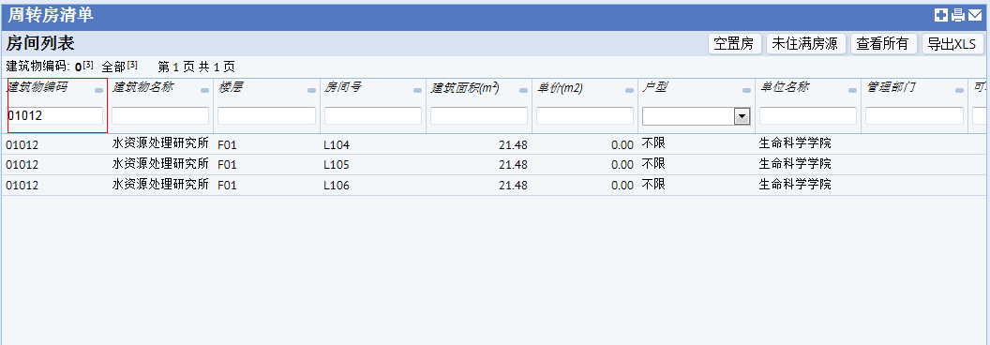

点击“导出xls”按钮，能够成功导出excel表格

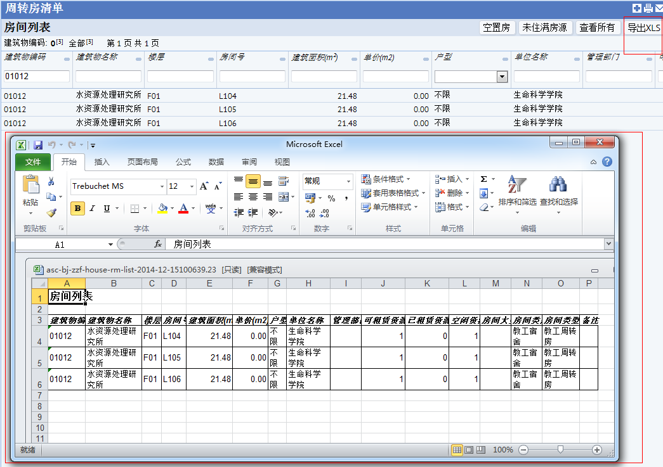

（4）. “本月报表”界面

**功能名称：**本月报表

**功能概要：**查看本月周转房应缴房租的信息。

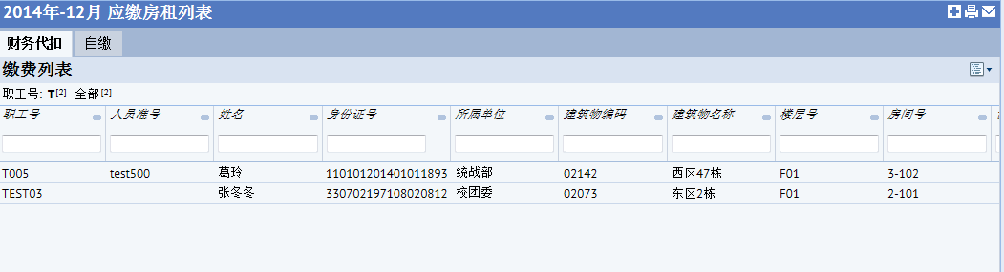

**功能操作如下**：

上面是筛选区，通过对职工号、人员准号、姓名、身份证号、所属单位、建筑物名称、建筑物编码、楼层、房间号、协议面积、每平米单价、缴付百分比、应缴金额、实缴金额、备注、等进行条件进行筛选，点击键盘上的“回车键”筛选出信息会在下方显示出来。可以查看具体信息，点击“清除”筛选条件被清除，返回主页面。

点击数据，会弹出详细信息对话框，进行查看缴费情况

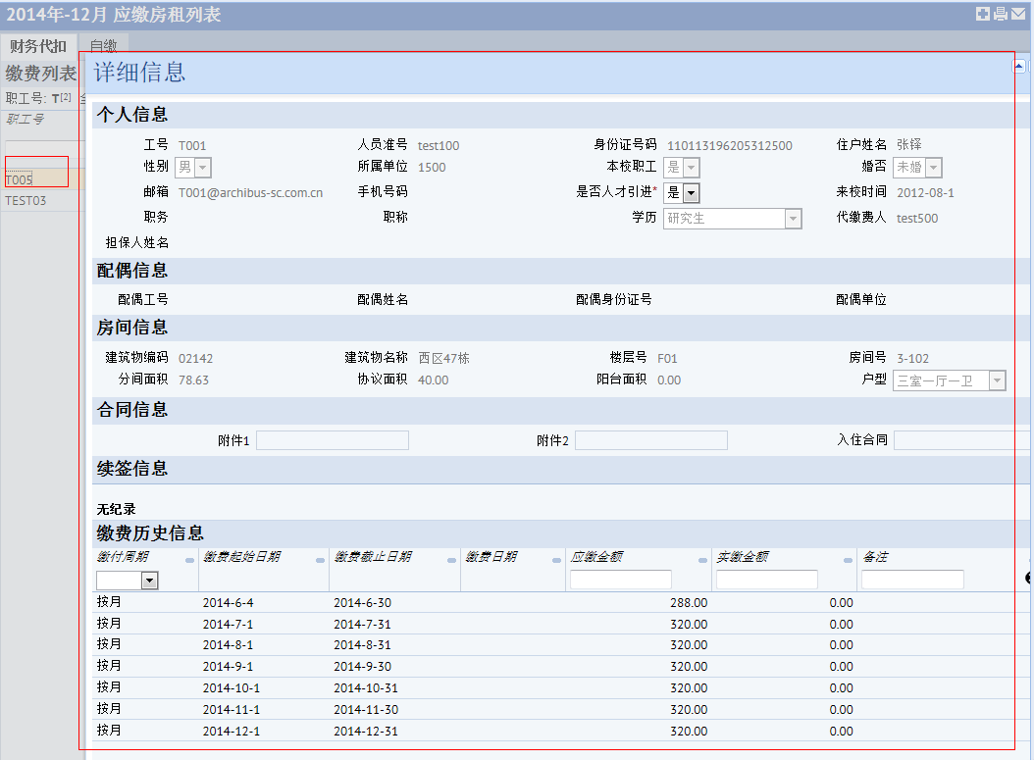

点击右侧小图标中的“导出xls”能够在表格中看到信息，方便交给财务人员进行缴费信息的核对

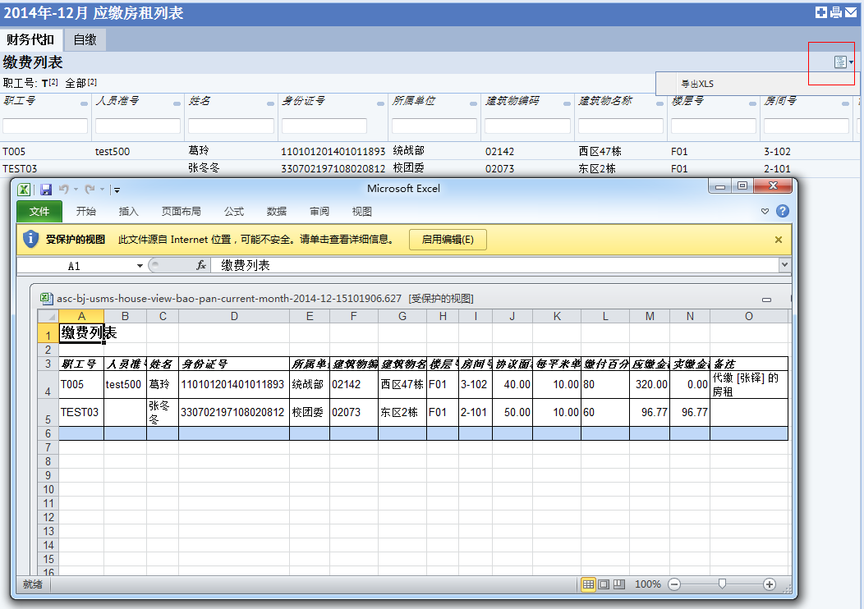

(5). “年度报表”界面

**功能名称：**年度报表

**功能概要：**查看年度周转房收缴总房租金额的信息。

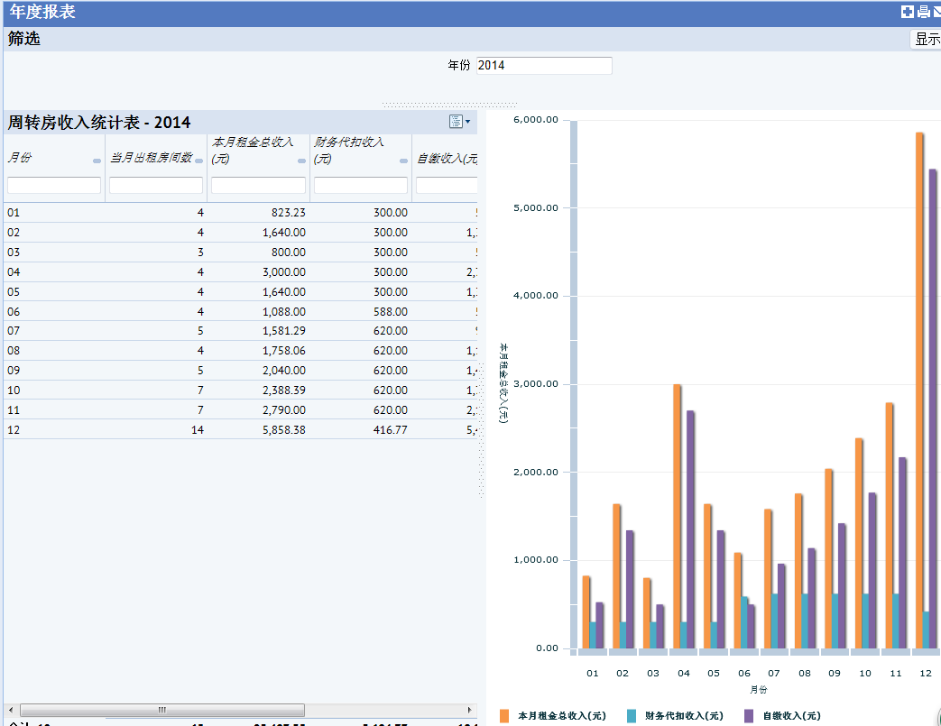

**功能操作如下**：

上面是筛选区，通过对“年份”的筛选点击“显示”会生成本年度所有月份周转房的个各种缴费方式的总金额

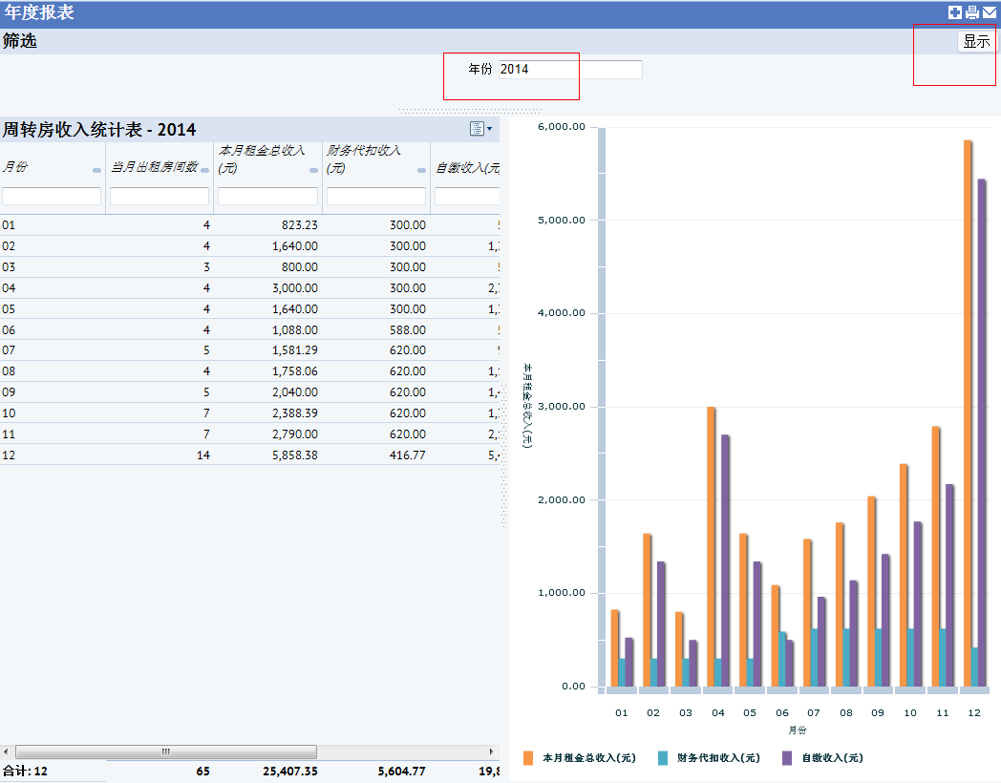

左侧可以进行月份、当月出租房间数、本月租金总收入、财务代扣总收入、自缴收入、居住总人数、总使用面积进行筛选，点击键盘的“回车键”可以在右侧看到相应信息的柱形图

### 3.8.6到期提醒

（1）到期提醒

**功能名称:**到期提醒

**功能概要：**提醒对已到期以及即将到期的周转房进行，以及对逾期未缴费的周转房进行缴费。

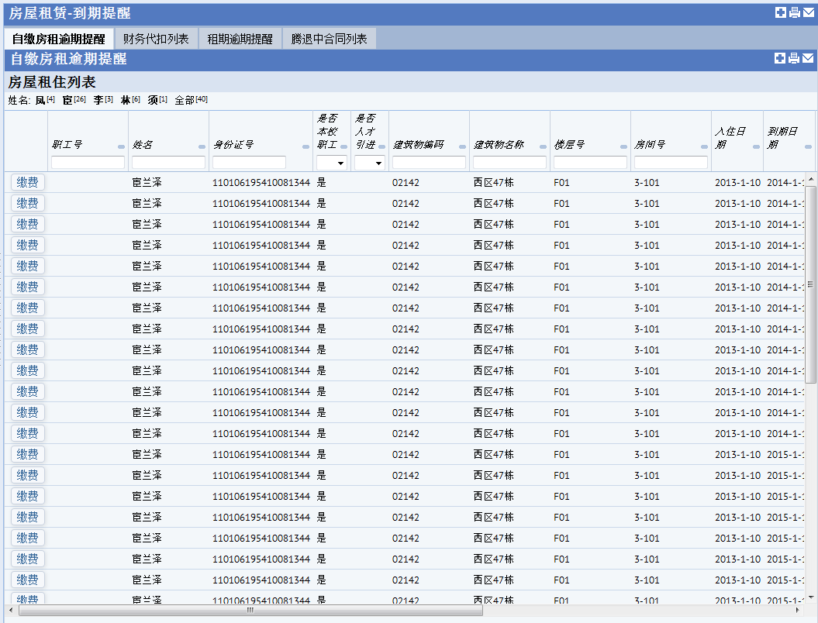

图（3.8.6-1）到期提醒

**功能操作如下：**

* 点击“自缴房租逾期提醒”按钮，页面下方显示出所有缴费方式为“国资处自缴”，逾期未缴费的人员信息，点击“缴费”按钮可进行缴费。

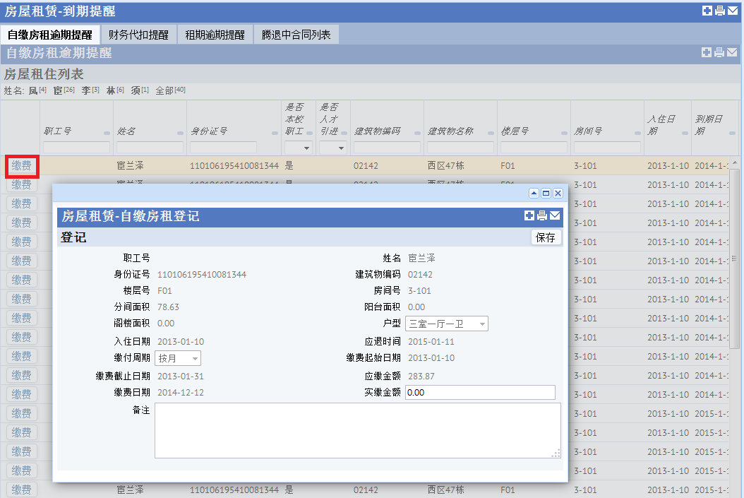

* 点击“财务代扣”按钮，页面下方显示出缴费方式为“财务代扣”，逾期未缴费的人员信息，点击“编辑”按钮可进行缴费。

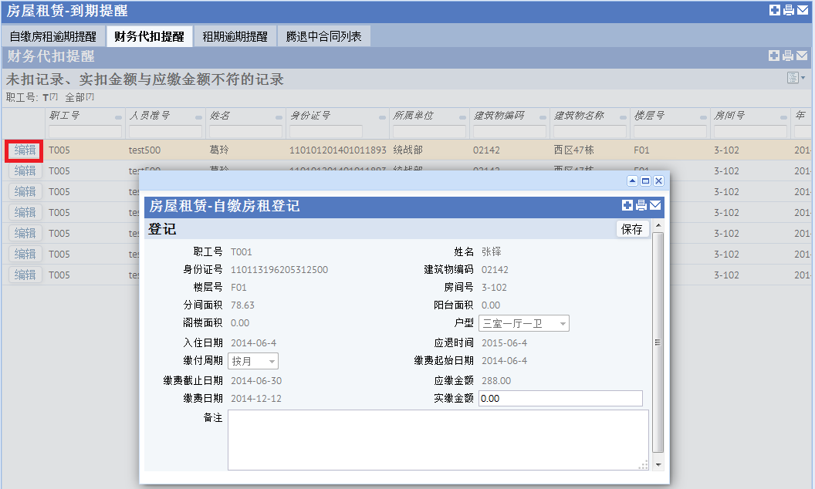

* 点击“租期逾期提醒”按钮，页面中的“房屋租住列表”中会根据周转房的租赁期限情况显示出不同的提醒颜色。

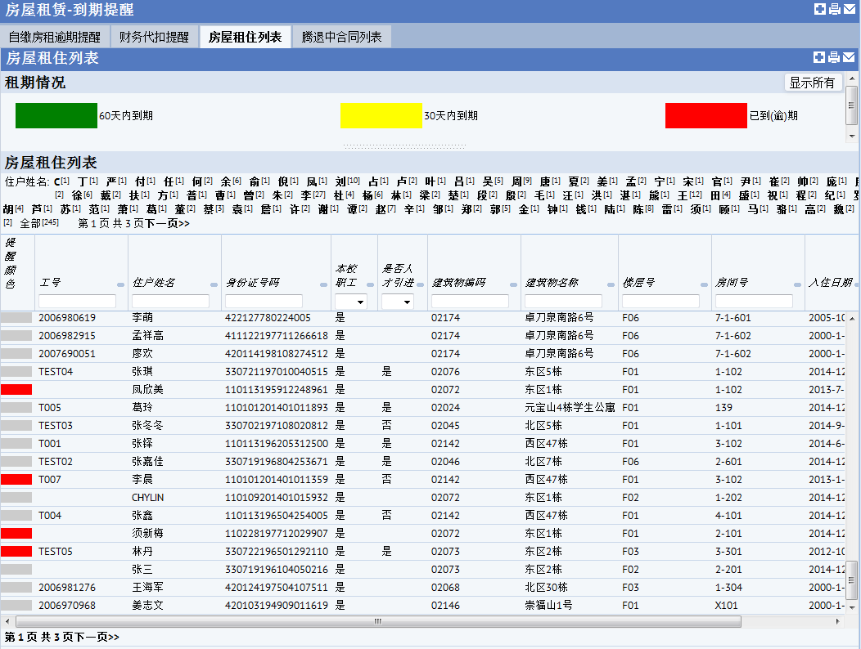

* 点击“腾退中合同列表”按钮，页面下方显示出在房屋调整过程中，调整后周转房入住时原周转房扔为退租的人员信息。

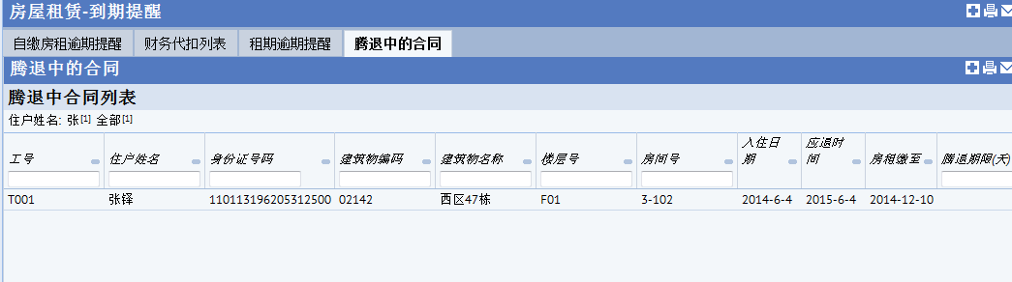

### 3.8.7缴费登记

（1）自缴房租登记

**功能名称:** 自缴房租登记

**功能概要：**对缴费方式为“国资处自缴”的人员进行缴费。

**功能操作如下：**

* 进入“自缴房租登记”页面，页面上自缴房租登记列表显示所有自缴登记的人员信息。
* 点击“显示记录”按钮，在页面下方可显示出该人员的缴费历史记录。
* 点击缴费历史记录列表中的“编辑”按钮，可为该人员进行缴费。

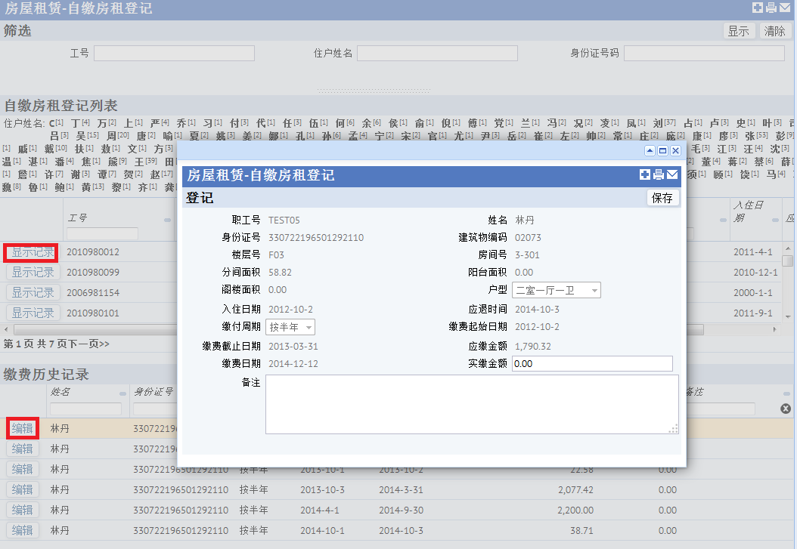

图（3.8.7-1）自缴房租登记

### 3.8.8财务报盘

（1）生成财务报盘表

**功能名称:** 生成财务报盘表

**功能概要：**输入“年、月”，点击“显示”按钮则显示出当月的缴费方式为“财务代扣”的人员列表。

**功能操作如下：**

* 输入“年、月”，点击“显示”按钮则显示出当月的缴费方式为“财务代扣”的人员列表。

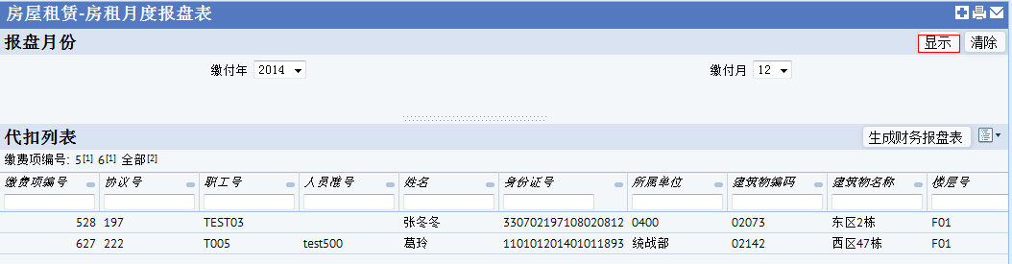

图（3.8.8-1）生成财务报盘表

* 点击“生成财务报盘表”按钮，可导出包含“职工号、人员准号、姓名、所属单位、应缴金额、实缴金额、备注”字段的财务报盘表。
* 点击导出Excel导出财务代扣列表。

（2）财务代扣核对

**功能名称:** 财务代扣核对

**功能概要：**可以对缴费方式为“财务代扣”的人员进行财务代扣核对。

**功能操作如下：**

* 输入“年、月”，点击“显示”按钮则显示出当月的缴费方式为“财务代扣”的人员列表，点击“清除”按钮可清除筛选栏内内容，并刷新下方列表。
* 页面中部显示的是未核对的员工列表，可对员工进行勾选，点击“核对”按钮进行核对，核对后的人员会显示在下方的已核对列表中。

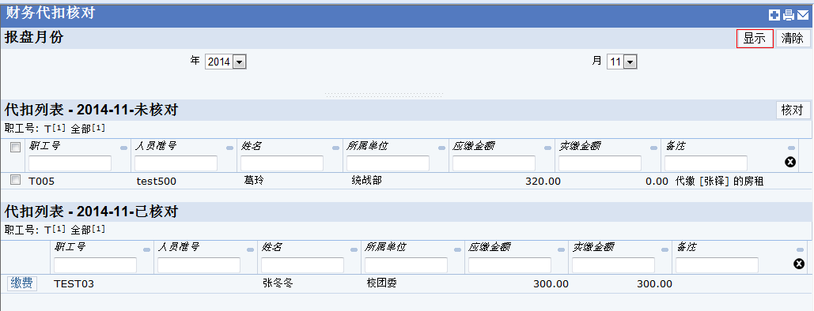

图（3.8.8-2）财务代扣核对

* 页面下方显示的是已核对的人员信息，点击人员前面的“编辑”按钮可对该员工的缴费信息进行修改。

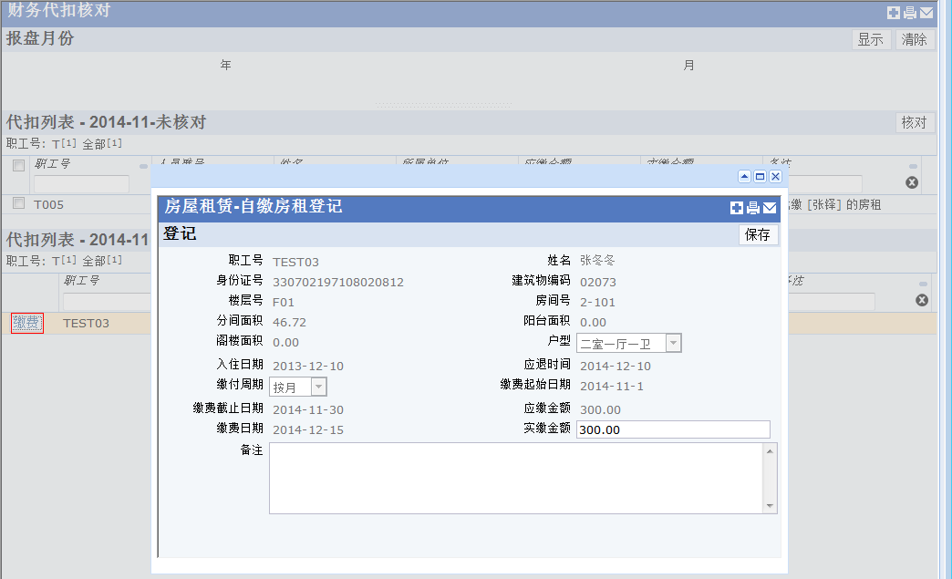

### 3.8.9租赁续签

（1）租赁续签

**功能名称:** 租赁续签

**功能概要：**可对即将到期和已到期的周转房进行续签。

**功能操作如下：**

* 进入租赁续签页面，页面上方为筛选区，可以通过入住日期和应退时间进行筛选，点击“显示”按钮，显示筛选信息，点击“清除”按钮，可清除筛选条件并刷新下方列表。

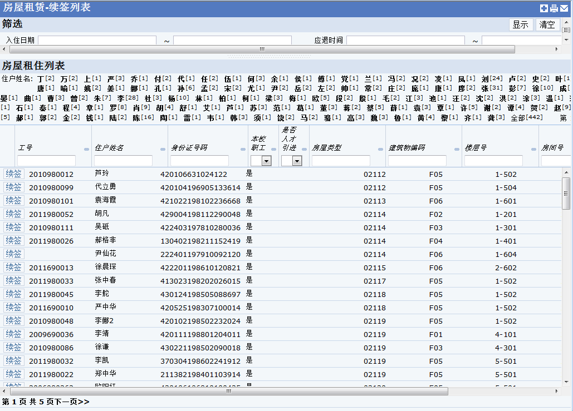

图（3.8.9-1）租赁续签

* 点击“续签”按钮，弹出续签卡片，填写信息，点击“保存”按钮可对该职工办理续签。

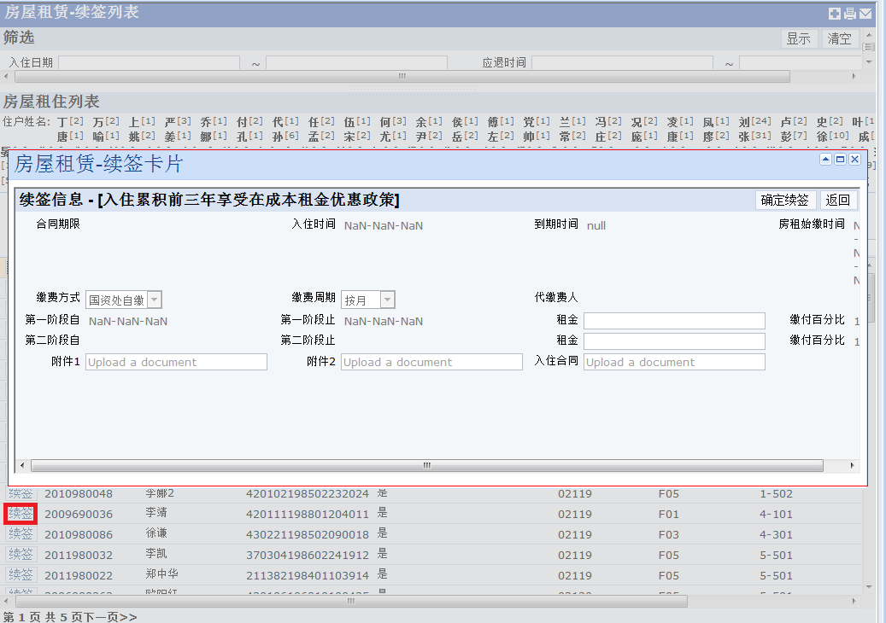

### 3.8.10退房登记

（1）退房登记

**功能名称:** 退房登记

**功能概要：**可办理提前退房、到期退房以及离职退房等。

**功能操作如下：**

* 进入退房登记页面，页面上方为筛选区，可以通过入住日期和应退时间进行筛选，点击“显示”按钮，显示筛选信息，点击“清除”按钮，可清除筛选条件并刷新下方列表。

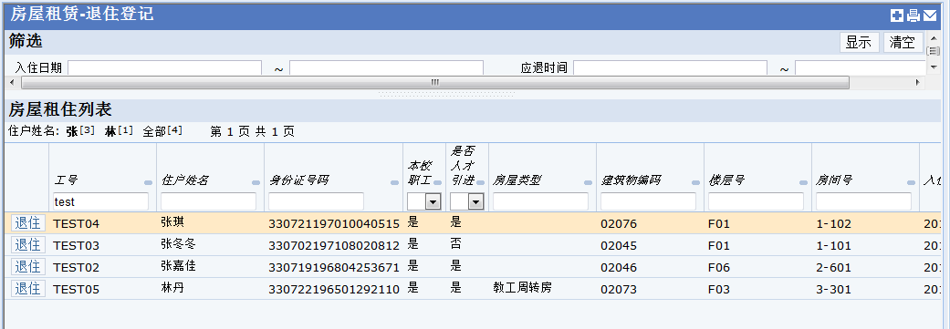

图（3.8.10-1）退房登记

* 点击“退住”按钮，弹出退住卡片，填写相应信息，点击“保存”按钮可对该职工办理续签。

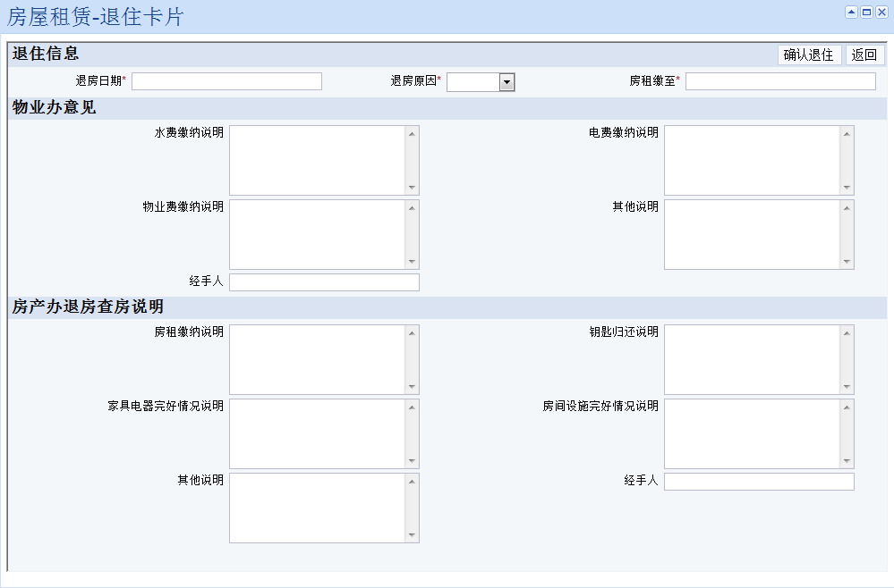

# 3.9 已售住宅登记

### 3.9.1 房屋出售管理

（1）“学校出售房屋”界面

**功能名称：**学校出售房屋

**功能概要：**通过在上方的筛选区域中对房屋进行筛选，可以在下面房屋出售列表中查看各房屋出售信息。

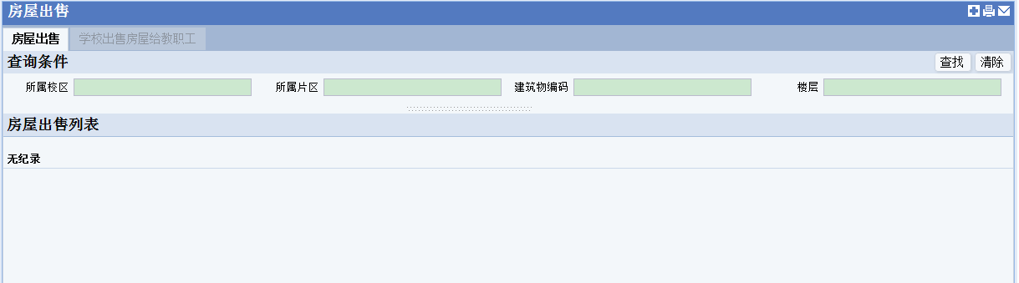

图（3.9.1-1）学校出售房屋

**功能操作如下：**

上方是一个筛选界面，通过选择“所属校区”、“所属片区”、“建筑物编码”和“楼层”，并点击 “查找”按钮，在下方显示筛选后的房屋

（2）“业主出售房屋”界面

**功能名称：**业主出售房屋

**功能概要：**可以在界面中查看各房屋出售情况。

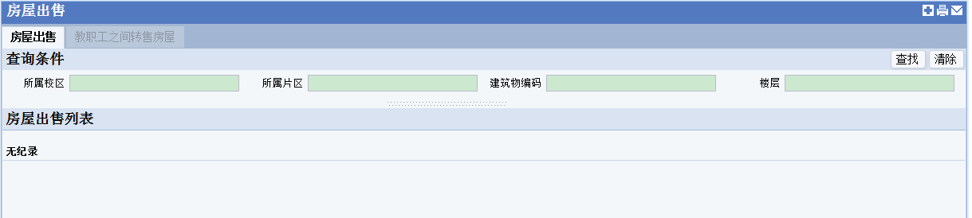

图（3.9.1-2）业主出售房屋

**功能操作如下：**

上方是一个筛选界面，通过选择“所属校区”、“所属片区”、“建筑物编码”和“楼层”，并点击 “查找”按钮，在下方显示筛选后的房屋记录

（3）“查看房屋出售历史”界面

**功能名称：**查看房屋出售历史

**功能概要：**查看各校区房屋出售情况。

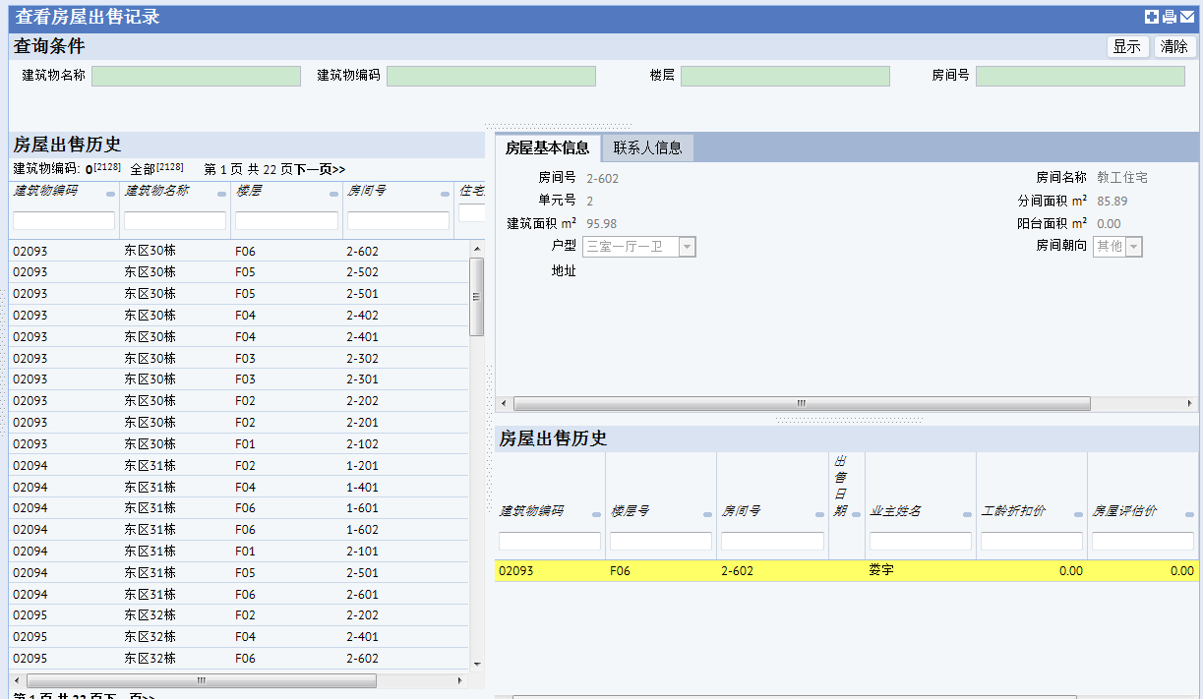

图（3.9.1-3）查看房屋出售历史

**功能操作如下：**

在上面的筛选区中，可以以建筑物名称、建筑物编码、楼层、房间号字段，对下方左侧的房屋出售历史列表进行筛选

|  |  |  |  |
| --- | --- | --- | --- |
|  | | | |
|  |  |  |  |

在左侧的列表中，点击一条记录，会在右侧显示该房屋的基本信息和联系人信息，右下方也显示该房屋信息